TINJAUAN HUKUM ISLAM TERHADAP PRAKTIK GADAI SAWAH TUMPANG PACUL (Studi Kasus di Desa Patrol Lor Kecamatan Patrol Kabupaten Indramayu)

COVER
SKRIPSI

Diajukan Untuk Memenuhi Tugas dan Melengkapi Syarat
Guna Memperoleh Gelar Sarjana Program Strata 1 (S1)
Dalam Ilmu Syariah dan Hukum
Oleh :
Khoirul Anam
NIM : 1702036006

PROGRAM STUDI HUKUM EKONOMI SYARIAH
FAKULTAS SYARIAH DAN HUKUM
UNIVERSITAS ISLAM NEGERI WALISONGO
SEMARANG
2022
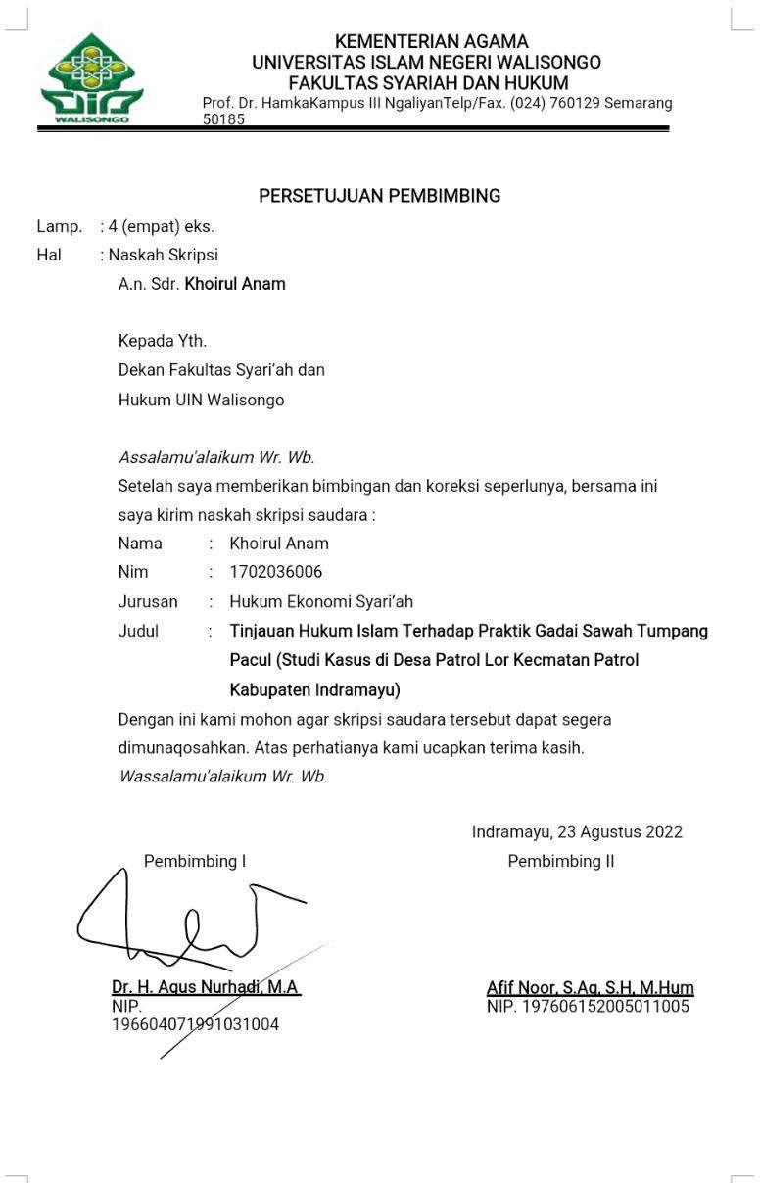

MOTTO

عَلَيْكُمْ بِالصِّدْقِ ، فَإِنَّ الصِّدْقَ يَهْدِيْ إِلَى الْبِرِّ ، وَإِنَّ الْبِرَّ يَهْدِيْ إِلَى الْجَنَّةِ
“ Hendaklah kalian selalu berlaku jujur, karena kejujuran membawa kepada kebaikan, dan kebaikan mengantarkan seseorang ke Surga”..

PERSEMBAHAN
Puji syukur tiada terhingga penulis panjatkan kepada Allah SWT atas segala nikmat yang telah diberikan serta limpahan sholawat dan salam kepada Nabi Muhammad SAW yang selalu menjadi suri tauladan, sehingga penulis dapat menyelesaikan penyusunan skripsi yang berjudul “Tinjauan Hukum Islam Terhadap Praktik Gadai Sawah Tumpang Pacul (Studi Kasus Di Desa Patrol Lor Kecamatan Patrol kabupaten Indramayu)”. Penyelesaian skripsi ini tidak luput dari bantuan dan dukungan dari berbagai pihak. Oleh karena itu, penulis ingin mempersembahkan dan mengucapkan terimakasih kepada :
Ibu dan Bapak tercinta (Bapak Asep Wawan Hermanto dan Ibu Iis Khaerunnisa)
“beliau merupakan sosok orang tua yang selalu mengingatkan penulis akan taatnya beribadah dan juga mengingatkan untuk terus belajar dan bekerja keras untuk menggapai cita-cita penulis, serta do’a yang selalu mereka panjatkan untuk kebaikan penulis dan juga dorongan semangat yang selalu mereka berikan. Semoga Allah SWT senantiasa selalu memberikan kesehatan dan keberkahan di sepanjang umurnya. Amin.
Kedua adik tercinta (Nazwa Rachmania)
Terimakasih atas do’a dan dukungan semangatnya, serta motivasi-motivasi yang telah di berikan kepada penulis. Semoga Allah SWT selalu melindungi dan memudahkan segala urusannya. Amin.

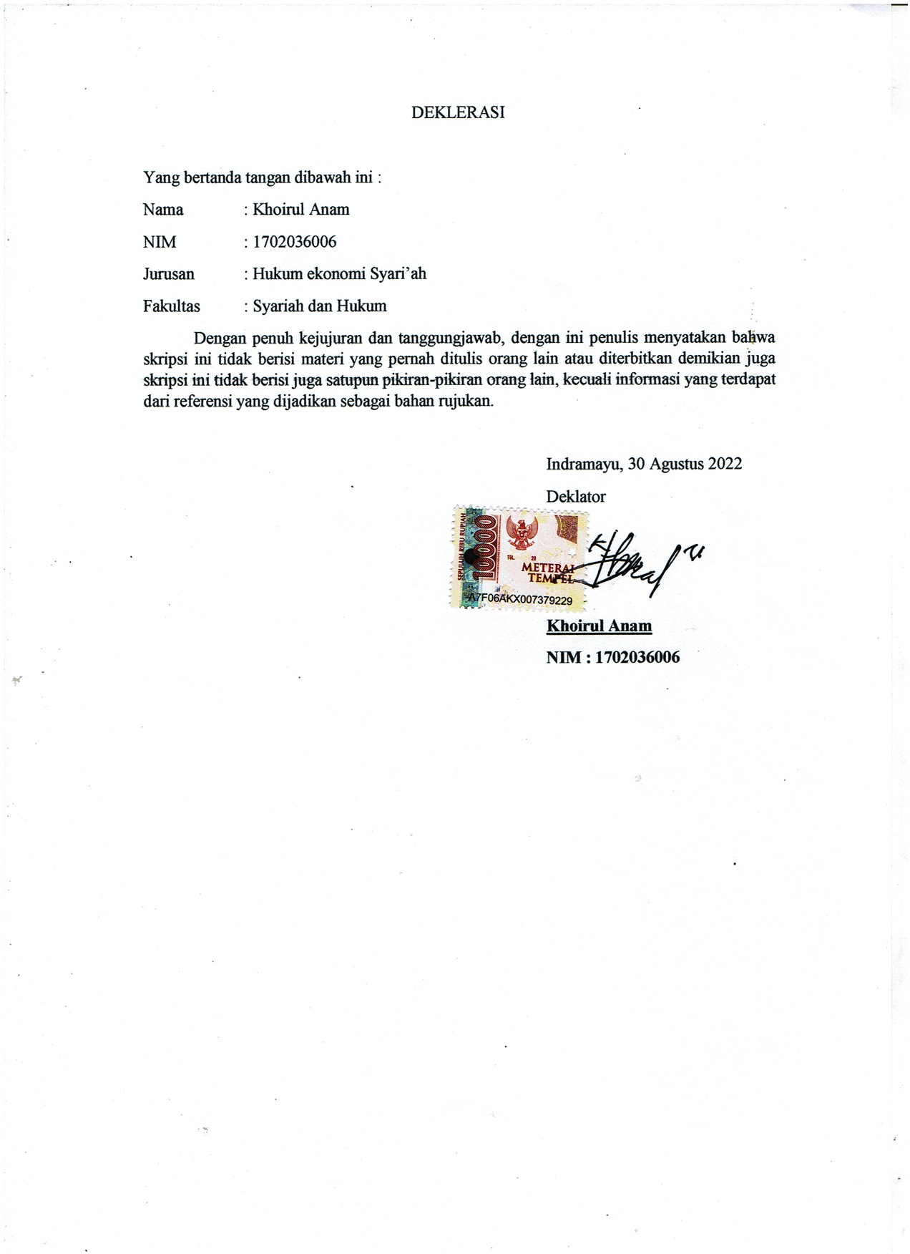

PEDOMAN TRANSLITERASI
Transliterasi kata-kata bahasa Arab yang dipakai dalam penulisan skripsi ini berpedoman pada “Pedoman Transliterasi Arab-Latin” yang dikeluarkan berdasarkan Keputusan Bersama Menteri Agama Dan Menteri Pendidikan Dan Kebudayaan RI tahun 1987. Pedoman tersebut adalah sebagai berikut:
- Kata Konsonan
Huruf Arab | Nama | Huruf Latin | Nama
ﺍ | Alif | tidak dilambangkan | tidak dilambangkan
ﺏ | Ba | B | Be
ﺕ | Ta | T | Te
ث | Sa | ṡ | es (dengan titik di atas)
ج | Jim | J | Je
ح | Ha | ḥ | ha (dengan titik di bawah)
خ | Kha | Kh | ka dan ha
د | Dal | D | De
ذ | Zal | Ż | zet (dengan titik di atas)
ر | Ra | R | Er
ز | Zai | Z | Zet
س | Sin | S | Es
ش | Syin | Sy | es dan ye
ص | Sad | ṣ | es (dengan titik di bawah)
ض | Dad | ḍ | de (dengan titik di bawah)
ط | Ta | ṭ | te (dengan titik di bawah)

ظ | Za | ẓ | zet (dengan titik di bawah)
ع | ‘ain | …‘ | koma terbalik di atas
غ | Gain | G | Ge
ف | Fa | F | Ef
ق | Qaf | Q | Ki
ك | Kaf | K | Ka
ل | Lam | L | El
م | Mim | M | Em
ن | Nun | N | En
و | Wau | W | We
ه | Ha | H | Ha
ء | Hamzah | …’ | Apostrof
ي | Ya | Y | Ye

- Vokal
Vokal bahasa Arab, seperti vokal bahasa Indonesia terdiri dari vokal tunggal dan vokal rangkap.
- Vokal Tunggal
Vokal tunggal bahasa Arab lambangnya berupa tanda atau harakat, transliterasinya sebagai berikut:
Huruf Arab | Nama | Huruf Latin | Nama
ﹷ | Fathah | A | A
ﹻ | Kasrah | I | I
ﹹ | Dhammah | U | U

- Vokal Rangkap
Vokal rangkap bahasa Arab yang lambangnya berupa gabungan antara harakat dan huruf, transliterasinya berupa gabungan huruf, yaitu:
Huruf Arab | Nama | Huruf Latin | Nama
ﹷ ْ....ي | Fathah dan ya | Ai | a dan i
وْ ....ﹷ | Fathah dan wau | Au | a dan u

- Maddah
Maddah atau vokal panjang yang lambangnya berupa harakat dan huruf, transliterasinya berupa huruf dan tanda, yaitu:
Huruf Arab | Nama | Huruf Latin | Nama
ى...ﹷ...ا... ﹷ | Fathah dan alif atau ya | Ā | a dan garis di atas
ي.... ﹻ | Kasrah dan ya | Ī | i dan garis di atas
و.... ﹹ | Dhammah dan wau | Ū | u dan garis di atas

Contoh: قَالَ : qāla
قِيْلَ : qīla
يَقُوْلُ : yaqūlu
- Ta Marbutah
Transliterasinya menggunakan:
- Ta Marbutah hidup, transliterasinya adaah /t/
Contohnya: رَوْضَةُ : rauḍatu
- Ta Marbutah mati, transliterasinya adalah /h/
Contohnya: رَوْضَةْ : rauḍah
- Ta marbutah yang diikuti kata sandang al
Contohnya: رَوْضَةُ الْاَطْفَالُ : rauḍah al-aṭfāl

- Syaddah (Tasydid)
Syaddah atau tasydid dalam transliterasi dilambangkan dengan huruf yang sama dengan huruf yang diberi tanda syaddah.
Contohnya: رَبَّناَ : rabbanā
- Kata Sandang
Transliterasi kata sandang dibagi menjadi dua, yaitu:
- Kata sandang syamsiyah, yaitu kata sandang yang ditransliterasikan sesuai dengan huruf bunyinya
Contohnya: الشفاء : asy-syifā’
- Kata sandang qamariyah, yaitu kata sandang yang ditransliterasikan sesuai dengan bunyinya huruf /l/.
Contohnya: القلم : al-qalamu
- Penulisan Kata Arab yang Lazim digunakan dalam Bahasa Indonesia
Kata, istilah, atau kalimat Arab yang ditransliterasi merupakan kata, istilah, atau kalimat yang belum dibakukan dalam bahasa Indonesia. Kata, istilah, atau kalimat yang sudah lazim dan menjadi bagian dari pembendaharaan bahasa Indonesia atau sudah sering ditulis dalam bahasa Indonesia tidak lagi ditulis menurut cara transliterasi ini. Namun apabila kata, istilah atau kalimat tersebut menjadi bagian dari satu rangkaian teks Arab, maka harus ditransliterasi secara utuh.
- Lafz al-jalalah ((الله
Kata “Allah” yang didahului partiker seperti huruf jarr atau huruf lainnya atau berkedudukan sebagai mudaf ilaih (frasa nominal), ditransliterasi tanpa huruf hamzah. Adapun ta marbutah di akhir kata yang disandarkan pada lafz al-jalalah ditransliterasi memakai huruf (t).
- Huruf Kapital
Walau sistem tulisan Arab tidak mengenal huruf kapital, dalam transliterasinya huruf-huruf tersebut dikenai ketentuan tentang penggunaan huruf kapital berdasarkan pedoman ejaan bahasa Indonesia yang berlaku (EYD). Huruf kapital digunakan untuk menuliskan huruf awal nama, dan huruf pertama pada permulaan kalimat. Apabila kata nama tersebut diawali oleh kata sandang (al-), maka yang ditulis kapital adalah huruf awal nama tersebut, kata sandang ditulis kapital (Al-) apabila berada diawal kalimat

ABSTRAK

Kehidupan sehari-hari manusia tidak terlepas dari aktivitas ekonomi dalam rangka memenuhi kebutuhannya, uang selalu saja dibutuhkan untuk membeli atau membayar berbagai keperluan dan yang menjadi masalah terkadang kebutuhan ingin dibeli tidak dapat dicukupi dengan uang yang dimililikinnya, Sebagaimana yang terjadi di Desa Patrol Lor ini, Namun praktik gadai yang di lakukan di Desa Patrol Lor ini sangat berbeda dengan praktik gadai yang lain.Gadai tumpang pacul adalah gadai sawah yang di lakukan oleh rahin dan dua murtahin tetapi dalam gadai tersebut barang gadai (marhun) di ambil hasil garapan nya oleh para pihak murtahin selama masa gadai. Dimana pada praktik gadai ini, barang gadaian (marhun) langsung dapat dimanfaatkan oleh penerima gadai (murtahin) selama masa gadai yaitu 2 tahun dengan bergantian. Dengan adanya proses gadai yang dilakukan oleh lebih dari dua orang terhadap satu barang yang digadaikan ini penulis mencoba untuk menganalisis hukum Islam mengenai praktik gadai sawah tumpang pacul di Desa Patrol Lor Kecamatan Patrol Kabupaten Indramayu. Oleh karena itu, dengan adanya penelitian ini bertujuan untuk mengetahui apakah dari praktik gadai sawah tumpang pacul ini dapat menimbulkan kemaslahatan atau kemadharatan dan apakah pemanfaatan barang gadai yang dilakukan oleh murtahin sudah sesuai dengan hukum Islam. Rumusan masalah dalam penelitian ini adalah bagaimana praktik gadai sawah tumpang pacul pada masyarakat desa patrol lor kecamatan patrol kabupaten indramayu ? dan bagaimana tinjauan hukum Islam terhadap gadai sawah tumpang pacul di desa patrol lor kecamatan patrol kabupaten Indramayu ?. inilah yang menjadi dorongan bagi penulis untuk melakukan penelitian tersebut. Sedangkan tujuan dari penelitian ini adalah untuk mengetahui praktik gadai sawah tumpang pacul terhadap masyarakat di Desa Patrol Lor Kecamatan Patrol Kabupaten Indramayu dan untuk mengetahui bagaimana tinjauan hukum Islam terhadap praktik gadai tumpang pacul yang terjadi di Desa Patrol Lor Kecamatan Patrol Kabupaten Indramayu.
Jenis penelitian ini adalah penelitian hukum yuridis-empiris, dengan menggunakan pendekatan kualitatif, dengan sumber data yang di dapatkan dari pemerintah desa dan masyarakat yang terlibat. Data diperoleh dengan menggunakan teknik wawancara dan dokumentasi, analisis data ini menggunakan teknis deskriptif-kualitatif. Berdasarkan hasil penelitian, menunjukan bahwa: 1). sistem gadai tumpang pacul di daerah ini Kebanyakan petani melakukan gadai sawah tumpang pacul tidak mengerti mengenai syarat gadai, petani yang melakukan gadai sawah tumpang pacul di sebabkan karena kurangnya pengetahuan agama. 2). Praktik gadai tumpang pacul di Desa Patrol Lor menurut hukum Islam seharusnya pihak rahin memberikan kejelasan dari awal mulainya akad kepada murtahin yang kedua bahwasannya sawah tersebut sudah milik orang yang sudah menggadaikan sawahnya kepada murtahin pertama. Supaya tidak menimbulkan kemudharatan yang terdampak pada pihak murtahin yaitu tidak jelasnya barang gadai. (marhun) yang diberikan kepada beberapa murtahin.
Kata Kunci : gadai tumpang pacul, rahin, murtahin.

KATA PENGANTAR
Alhamdulillah segala puji dan syukur penulis panjatkan kehadirat Allah Swt yang telah memberikan rahmat dan karunia-Nya. Sholawat dan salam mudah-mudahan tetap dilimpahkan kepada junjungan kita Nabi Besar Muhammad Saw, yang telah membawa umatnya menjadi umat yang berakhlakul karimah. Berkat limpahan Rahmat, Taufik dan Hidayah-Nya serta usaha yang sungguh-sungguh, akhirnya penulis dapat menyelesaikan skripsi ini dengan judul “Tinjauan Hukum Islam Terhadap Praktik Gadai Sawah Tumpang Pacul (Studi Kasus di Desa Patrol Lor Kecamatan Patrol Kabupaten Indramayu)”.
Skripsi ini diajukan untuk memenuhi syarat guna mencapai gelar Sarjana Hukum S1 (SH) pada jurusan Hukum Ekonomi Syari’ah, Fakultas Syariah dan Hukum Universitas Islam Negri Walisongo Semarang.penulis menyadari bahwa penulisan skripsi ini masih jauh dari kata sempurna. Oleh karena itu dengan segala kerendahan hati penulis mengharapkan segala kritik dan saran. Saat penyusunan skripsi ini tentu penulis menemui banyak kesulitan dan hambatan, tetapi atas bantuan, bimbingan serta nasehat dari berbagai pihak penulis dapat menyelesaikan skripsi dengan waktu yang telah ditentukan. Pada kesempatan ini penulis ingin menyampaikan rasa terimakasih yang sebesar-besarnya kepada :
- Bapak Prof. Dr. H. Imam Taufiq, M. Ag. Selaku Rektor UIN Walisongo Semarang dan bertanggung jawab penuh atas keberlangsungan kegiatan proses kegiatan belajar mengajar di lingkungan UIN Walisongo
- Bapak Dr. H. M. Arja Imroni, M.Ag. selaku Dekan Fakultas Syariah dan Hukum Universitas Islam Negeri Walisongo Semarang.
- Bapak Supangat, M.Ag., selaku Ketua Jurusan Hukum Ekonomi Syariah Fakultas Syariah dan Hukum Universitas Islam Negeri Walisongo Semarang.
- Bapak Saifudin S.H.I., M.H. selaku Sekretaris Jurusan Hukum Ekonomi Syariah Universitas Islam Negeri Walisongo Semarang.
- Bapak Dr. H. Agus Nurhadi M,A selaku Dosen Pembimbing I yang telah memberikan bimbingan, nasihat, motivasi, serta arahan yang sangat membantu bagi penulis.
- Bapak Dr. Afif Noor, M.Hum. selaku Dosen Pembimbing II yang telah memberikan bimbingan, nasihat, motivasi, serta arahan yang sangat membantu bagi penulis.

- Segenap Dosen Program Studi Fakultas Syari’ah dan Hukum Universitas Islam Negeri Walisongo Semarang, terima kasih atas ilmu yang telah diberikan kepada penulis selama studi.
- Kedua orang tua penulis, Bapak Asep Wawan Hermanto dan Ibu Iis Khaerunnisa yang telah membesarkan dan mendidik penulis, motivasi, dan do’a yang selalu diberikan kepada penulis.
- Adikku tersayang, (Nazwa Rachmania) yang tak henti-hentinya telah mensupport penulis untuk tetap semangat mengerjakan skripsi ini.
- Segenap teman-teman Hukum Ekonomi Syariah 2017 yang banyak memberikan pengalaman, nasihat, dan do’a kepada penulis.
- Segenap keluarga besar FORMASI BPC yang telah memberikan dukungan, motivasi, dan support kepada penulis.
- Sekretariat FORMASI BPC (Bang Ibnu Farhan, Dika, Nuril, Rama, Ilham, Hani, Fikri, Bagus, Febri, Kamal, Ifni, Aji) yang telah memberikan dukungan, motivasi dan support kepada penulis.
- Teman seperngopian (Pandi, Abang, Adim, Sondol, Abi, Iqbal, Afan, Obit) yang telah memberikan dukungan, motivasi dan support kepada penulis.

Dengan segala kerendahan hati dan ucapan rasa syukur kepada Allah SWT, penulis mengucapkan banyak terimakasih dan semoga akan mendapatkan balasan dari Allah SWT dengan balasan yang lebih baik dan diterima amal sholehnya. Pada akhirnya penulis berharap semoga skripsi ini dapat berguna, khususnya bagi penulis sendiri dan tentunya kepada para pembaca.

DAFTAR ISI

COVER 1
MOTTO iii
PERSEMBAHAN iv
PEDOMAN TRANSLITERASI vii
ABSTRAK x
KATA PENGANTAR xi
DAFTAR ISI xviii
DAFTAR TABEL xx
BAB I PENDAHULUAN 1
A. Latar Belakang 1
B. Rumusan Masalah 3
C. Tujuan Penelitian 4
D. Manfaat Penelitian 4
F. Metodologi Penelitian 7
1. Jenis dan Pendekatan Penelitian 7
2. Sumber Data 8
a. Data Primer 8
b. Data Sekunder 9
3. Teknik Pengumpulan Data 9
a. Wawancara 9
b. Dokumentasi 10
c. Analisis Data 10
G. Sistematika Penulisan 10
A. Gadai 12
1. Pengertian Gadai (Rahn) 12
2. Dasar Hukum Gadai (Rahn) 13
a. Dalil Al-Qur’an 13
b. Hadist 14
c. Ijma’ 17
3. Syarat dan Rukun Gadai (Rahn) 17
4. Hukum dan Dampaknya 22
5. Hak dan Kewajiban Dalam Gadai (Rahn) 29
6. Status Barang Gadai (Objek Dalam Gadai) 30
7. Pemanfaatan Barang Gadai (marhun) 33
8. Waktu Berakhirnya Gadai (Rahn) 41
BAB III PRAKTIK GADAI SAWAH TUMPANG PACUL DI DESA PATROL LOR KECAMATAN PATROL KABUPATEN INDRAMAYU 44
A. Gambaran Umum Desa Patrol Lor 44
1. Sejarah Desa Patrol Lor 44
2. Letak Kondisi Geografis dan Sumber Daya Manusia Desa Patrol Lor 45
3. Kondisi Kehidupan Budaya dan Sosial Desa Patrol Lor 47
B. Praktik Gadai Tumpang Pacul Masyarakat Desa Patrol Lor Kecamatan Patrol Kabupaten Indramayu 56
1. Praktik Gadai Tumpang Pacul Desa Patrol Lor 56
2. Macam-macam Saksi Saat Melakukan Akad Gadai Sawah Tumpang Pacul 59
BAB IV ANALISIS HUKUM ISLAM TERHADAP GADAI SAWAH TUMPANG PACUL DI DESA PATROL LOR KECAMATAN PATROL KABUPATEN INDRAMAYU 71
A. Analisis Praktik Gadai Sawah Tumpang Pacul di Desa Patrol Lor Kecamatan Patrol Kabupaten Indramayu 71
B. Analisis Hukum Islam Terhadap Gadai Sawah Tumpang Pacul di Desa Patrol Lor Kecamatan Patrol Kabupaten Indramayu 82
BAB V PENUTUP Error! Bookmark not defined.
A. Kesimpulan Error! Bookmark not defined.
B. Saran Error! Bookmark not defined.
C. Penutup Error! Bookmark not defined.
DAFTAR PUSTAKA 97
LAMPIRAN 102
DAFTAR RIWAYAT HIDUP 110

DAFTAR TABEL

Tabel Judul Halaman

Tabel 3. 1 Letak Geografi Desa Patrol Lor 45
Tabel 3. 2 Jumlah Penduduk Berdasarkan Jenis Kelamin 46
Tabel 3. 3 Jumlah Penduduk Berdasarkan Agama 52
Tabel 3. 4 Data Desa Patrol Lor Tahun 2014 53
Tabel 3. 5 Sarana Prasarana Desa Patrol Lor 54
Tabel 3. 6 Data Profesi Pekerjaan Penduduk Desa Patrol Lor 55
Tabel 3. 7 Data jumlah penggadai 69

BAB I
PENDAHULUAN

Latar Belakang
Kehidupan sehari-hari manusia tidak terlepas dari aktivitas ekonomi dalam rangka memenuhi kebutuhannya uang selalu saja dibutuhkan untuk membeli atau membayar berbagai keperluan dan yang menjadi masalah terkadang kebutuhan ingin dibeli tidak dapat dicukupi dengan uang yang dimililikinnya. Gadai menurut istilah artinya tetap dan lama menurut ahli fiqih gadai artinya menjadikan harta (barang) sebagai tanggungan utang. Islam menyatakan bahwa orang yang memberi pinjaman mendapat pahala sepuluh kali lipat sedangkan orang yang bersedekah hanya satu pahala karena orang yang berhutang dalam kondisi kesulitan dan membutuhkan pertolongan sedangkan yang diberi sedekah belum tentu dalam kesusahan mungkin ia dalam kebutuhan. Rahn memiliki empat unsur gadai yaitu rahin (orang yang memberikan jaminan), murtahin (orang yang menerima gadai), marhun (jaminan) dan marhun bih (utang).
Pada dasarnya dalam syari’at Islam telah memberikan pokok-pokok aturan di dalam melaksanakan hubungan kerja yang baik, saling tolong menolong, saling menguntungkan dan tanpa merugikan antara satu dengan lainnya. Oleh karena itu, maka akad gadai harus berdasarkan atas asas saling rela antara kedua belah pihak yang melakukan transaksi, dalam hal ini tidak diperkenankan adanya unsur pemaksaan, dan penipuan, karena hal tersebut akan merugikan salah satu pihak. Semua perikatan (transaksi) yang dilakukan oleh kedua belah pihak atau lebih, tidak boleh menyimpang dan harus sejalan dengan kehendak syari’at. Tentunya dalam praktek gadai ini tujuannya untuk kemaslahatan bersama, karena tujuan utamanya untuk saling tolong menolong dan menjadikan mereka menjalin hubungan sosial.
Desa Patrol Lor mayoritas penduduknya berprofesi sebagai petani, Tumpang pacul adalah istilah menggadaikan sawah yaitu bukan hanya kepada satu pihak saja melainkan ke beberapa pihak secara sembunyi-sembunyi. Praktik gadai dalam masyarakat Desa Patrol Lor disebut dengan gadai tumpang pacul. Gadai tumpang pacul adalah gadai sawah yang di lakukan oleh rahin kepada dua murtahin tetapi dalam gadai tersebut barang gadai (marhun) di ambil hasil garapan nya oleh para pihak murtahin selama masa gadai. Dimana pada praktik gadai ini, barang gadaian (marhun) langsung dapat dimanfaatkan oleh penerima gadai (murtahin) selama masa gadai yaitu 2 tahun dengan bergantian. Sawah yang masih dijadikan sebagai barang jaminan ini kemudian digadaikan lagi, oleh rahin kepada penerima gadai (murtahin) kedua sehingga dalam satu barang yakni sawah dijadikan sebagai barang jaminan untuk beberapa akad gadai.
Semua masyarakat di Desa ini dapat melakukan proses gadai, bagi seseorang yang hendak meminjamkan uangnya mengharuskan adanya barang jaminan yang biasanya berupa sertifikat surat tanah. Masyarakat Desa Patrol Lor terbiasa melakukan gadai tumpang pacul dengan barang jaminan berupa sertifikat Surat tanah hal tersebut dikarenakan prosesnya lebih mudah dan cepat dari pada melakukan pegadaian di dalam sebuah lembaga penggadaian. Adapun pada prosesnya sertifikat tanah yang asli di pegang oleh murtahin pertama, sedangkan murtahin kedua ketika menggadai sawah tersebut jaminannya hanya berupa foto copy sertifikat tanah. Gadai tumpang pacul yang terdapat di Desa Patrol Lor Kecamatan Patrol Kabupaten Indramayu memiliki sistem gadai yang berbeda dengan sistem gadai yang terdapat di daerah lain dan sudah menjadi keumuman bagi masyarakat desa Patrol Lor.
Sistem gadai tumpang pacul di daerah ini Berawal dari rahin (penggadai) yang memiliki sawah menggadaikan sawahnya kepada murtahin pertama dengan jaminan Surat sawah asli. Disaat masih berjalannya proses gadai yang dilakukan oleh murtahin pertama. Rahin membutuhkan uang yang sangat mendesak. Sehingga menggadaikan kembali sawah yg sudah di gadaikan ke murtahin pertama kepada murtahin kedua tanpa sepengetahuan murtahin pertama. Di suatu waktu murtahin kedua tersebut mengetahui bahwa sawah tersebut sudah digadaikan sebelumnya maka terjadi sebuah konflik dari para pihak murtahin tersebut karena merasa dirinya yang berhak atas kekuasaan dari sawah tersebut. Adanya gadai sawah tumpang pacul ini tentunya dapat merugikan salah satu pihak, biasanya pihak yang merasa dirugikan yaitu pihak murtahin kedua karena terdapat unsur pengambilan kesempatan dalam kesempitan oleh rahin (pemilik sawah) yang mana hal tersebut sangat bertentangan dengan prinsip bermuamalah. Masyarakat Desa Patrol Lor telah terbiasa melakukan praktek gadai tersebut dengan melibatkan beberapa murtahin.
Sistem gadai tumpang pacul tersebut merupakan sistem gadai yang biasa digunakan oleh petani padi Desa Patrol Lor Kecamatan Patrol Kabupaten Indramayu. Oleh karena itu, dalam praktek sistem gadai tumpang pacul di atas muncul pokok permasalah dalam pelaksanaan gadai tumpang pancul yaitu, rahin menggadaikan barang yang masih berstatus gadai kepada murtahin yang kedua, Dari penjelasan yang telah dijelaskan diatas, penulis tertarik untuk mengkaji lebih mendalam mengenai tinjauan hukum Islam terhadap praktik gadai tumpang pacul, tidak sesuai dengan tinjauan hukum Islam yang telah ditetapkan. Hal ini, tentunya perlu adanya penelitian lebih lanjut terkait permasalahan tersebut untuk merubah kebiasaan masyarakat di Desa patrol Lor Kecamatan Patrol Kabupaten Indramayu dalam hal praktik gadai tumpang pacul agar sesuai dengan hukum Islam yang telah ditentukan. Maka dari itu, permasalahan ini layak untuk dijadikan penelitian dengan judul: TINJAUAN HUKUM ISLAM TERHADAP PRAKTIK GADAI TUMPANG PACUL (studi kasus di Desa Patrol Lor Kecamatan patrol Kabupaten Indramayu).

Rumusan Masalah
- Bagaimanakah praktik gadai tumpang pacul di Desa Patrol Lor Kecamatan Patrol Kabupaten Indramayu?
- Bagaimanakah tinjauan hukum Islam terhadap gadai tumpang pacul di Desa Patrol Lor Kecamatan Patrol Kabupaten Indramayu?

Tujuan Penelitian
Berdasarkan latar belakang dan rumusan masalah diatas, tujuan pada penelitian ini yaitu :
- Untuk mengetahui praktik gadai tumpang pacul di Desa Patrol Lor Kecamatan Patrol Kabupaten Indramayu.
- Untuk mengetahui tinjauan hukum Islam terhadap praktik gadai tumpang pacul di Desa Patrol Lor Kecamatan Patrol Kabupaten Indramayu.

Manfaat Penelitian
- Secara Teoritis
Hasil penelitian ini diharapkan dapat menjelaskan tinjauan hukum Islam terhadap praktik gadai sawah tumpang pacul di Desa Patrol Lor Kec Patrol Kab. Indramayu. sehingga bermanfaat untuk menambah pengetahuan ilmu, wawasan, serta menjadi salah satu referensi untuk kajian yang lebih mendalam khususnya dalam bidang Ilmu Hukum Ekonomi Syariah.
- Secara Praktis
Penelitian ini diharapkan mampu menjadi bahan evaluasi bagi Rahin dalam praktik gadai tumpang pacul dan murtahin untuk menentukan praktik gadai sawah yang sesuai dengan hukum Islam.

- Telaah Pustaka
Sepanjang penyusun menelaah buku dan karya tulis baik berupa artikel skripsi yang membahas tentang gadai sawah belum ditemukan objek kajian yang sama dengan apa yang penyusun teliti. Adapun beberapa tulisan ilmiah yang mengkaji masalah gadai sawah yang dapat dijadikan referensi oleh penyusun, diantarannya :
Pertama, skripsi karya Kuroh jurusan Muamalah IAIN Walisongo Semarang pada Tahun 2012 yang berjudul “Analisis Hukum Islam Terhadap Pemanfaatan Sawah Gadai,” disebutkan bahwa pemanfaatan sawah gadai tidak termasuk kedalam kategori eksploratif. Dalam pelaksanaan akad gadai tersebut tidak hanya murtahin yang memperoleh manfaat dari pengolahan sawah gadai itu, tapi rahin juga mendapat manfaat yakni dengan pinjaman yang diperolehmya dari murtahin. Maka ia dapat segera memenuhi kebutuhan hidupnya tanpa harus melalui legal formal. Sehingga dalam pelaksanaan akad gadai tersebut terjadi simbiosis mutualisme antara rahin dan murtahin.
Kedua, Nunung Nursyamsiah jurusan Muamalah UIN Sunan Kalijaga Yogyakarta pada Tahun 2015 dalam skripsinya yang berjudul “Perspektif Hukum Islam Terhadap Tanah Sawah di Desa Compreng-Subang-Jawa Barat”, dari pemanfaatan barang gadai yang terjadi adalah dimanfaatkan sepenuhnya oleh penerima gadai dan tidak ada lagi bagi hasil antara rahin dan murtahin, bagi hasil terjadi apabila murtahin tidak bisa mengelola tanah sawah tersebut. Dengan dimanfaatkannya tanah sawah tersebut secara penuh oleh murtahin, sesungguhnya hal ini tidak dibenarkan dan tidak sah menurut hukum Islam karena masih ada unsur pengembalian kesempatan dalam kesempitan dan tentunya hal ini sangat bertentangan dengan prinssip-prinsip muamalah.
Ketiga, Nina Amanah jurusan Hukum Ekonomi Syariah UIN Walisongo Semarang pada Tahun 2017 dalam Skripsinya yang berjudul “Tinjauan Hukum Islam Terhadap Praktek Gadai Sawah Di Desa Sindang Jaya Kec. Ketanggungan Kab. Brebes”. Adapun praktek gadai yang terdapat di Desa Sindangjaya Kec. Ketanggungan Kab. Brebes adalah dengan datangnya seorang petani atau orang yang memiliki lahan atau sawah yang membutuhkan pinjaman uang kepada orang lain yang memiliki harta atau uang yang berkecukupan kemudian kedua nya membuat perjanjian gadai secara lisan. Isi perjanjian tersebut memuat kesepakatan bahwa pengembalian hutang itu harus disetarakan dengan harga gabah pada saat pengembalian uang, namun untuk berapa lamanya pengakhiran gadai itu tidak ditentukan.
Keempat, Maftuhatul Maulida Mahasiswi UIN Sunan Kalijaga Yogyakarta pada Tahun 2016 dengan judul “Gadai Sawah Tumpang Tindih Di Desa Ujungaris Kec. Widasari Kab. Indramayu Di Tinjau Dari Perspektif Hukum Islam”. penelitian skripsi ini menjelaskan tentang adanya gadai sawah yang tumpang tindih dapat merugikan salah satu pihak hal tersebut menimbulkan adanya kesepakatan dalam mengambil keuntungan yang sangat bertentangan dengan prinsip-prinsip dalam bermuamalah. Praktek gadai sawah tumpang tindih tersebut dalam melakukan transaksi akad gadai belum memenuhi syarat Islam karena masih terdapat unsur eksploitasi dalam pengambilan manfaat oleh penerima gadai terhadap sawah yang akan dijadikan jaminan atas hutang tersebut, serta tidak adanya waktu yang jelas sehingga menguntungkan murtahin dan sangat merugikan bagi rahin.
Menurut keempat penelitian terdahulu, terdapat perbedaan yang digunakan oleh peneliti untuk dijadikan sebagai tolak ukur dalam melakukan penelitian. sehingga penelitian yang diteliti ini akan berfokus pada, rahin menggadaikan barang yang masih berstatus gadai kepada murtahin yang kedua.dan adanya gadai sawah tumpang pacul ini tentunya dapat merugikan salah satu pihak, biasanya pihak yang merasa dirugikan yaitu pihak murtahin kedua karena terdapat unsur pengambilan kesempatan dalam kesempitan oleh rahin (pemilik sawah) yang mana hal tersebut sangat bertentangan dengan prinsip bermuamalah di desa Patrol Lor Kec. Patrol Kab. Indramayu dari hal yang mendasari penelitian tersebut peneliti akan mengambil judul “TINJAUAN HUKUM ISLAM TERHADAP PRAKTIK GADAI TUMPANG PACUL (studi kasus di Desa Patrol Lor Kecamatan patrol Kabupaten Indramayu).

Metodologi Penelitian
Penelitian ini menggunakan rancangan penelitian kualitatif deskriptif. Menurut Maman, penelitian kualitatif deskriptif berusaha menggambarkan suatu gejala sosial. Dengan kata lain, penelitian ini bertujuan untuk menggambarkan sifat suatu yang tengah berlangsung pada saat studi. Adapun metode yang digunakan dalam penelitian ini meliputi sumber data, metode pengumpulan data, analisis dan lokasi penelitian. Dibawah ini, akan di uraikan beberapa hal yang harus diketahui yaitu:

Jenis dan Pendekatan Penelitian
Berdasarkan permasalahan yang telah ditinjau dalam penelitian ini penulis menggunakan jenis penelitian lapangan (field research).adalah suatu penelitian yang dilakukan secara sistematis dengan mengangkat data yang ada dilapangan, maka dalam penelitian ini menggunakan jenis penelitian yang mana data kualitatif adalah data yang membentuk kata, kalimat, gerak tubuh, ekspresi wajah, gambar, bagan dan foto. Metode ini juga disebut metode konstruktif karena, dengan metode ini dapat ditemukan data yang berserakan dan selanjutnya akan dikontruksikan dalam satu tema yang lebih mendalam yang mudah dipahami. Metode kualitatif digunakan untuk mendapatkan data yang bermakna. Makna adalah data yang sebenarnya data yang pasti yang merupakan suatu nilai di balik data yang tampak. Dimana menurut Bodgan dan Taylor, metodologi kualitatif adalah prosedur penelitian yang menghasilkan data deskriptif berupa pendekatan kualitatif kata-kata tertulis atau lisan dari orang-orang dan perilaku dapat diamati.
Maka dari itu pendekatan kualitatif ini dipilih oleh penulis berdasarkan tujuan penelitian yang ingin mengetahui mengenai tinjauan hukum Islam pada sistem gadai sawah tumpang pacul di Desa Patrol Lor. Dimana untuk mendapatkan hasil penelitian ini, penulis mendapatkan data-data yang diperlukan melalui temuan data dilapangan dengan mencari data-data yang ada yaitu penulis mengumpulkan data-data yang berkaitan dengan masalah yang penulis bahas. Dilihat dari penelitian yang penulis bahas maka pendekatan yang cocok digunakan pada penelitian ini adalah pendekatan deskriptif. Menurut Nazir pendekatan deskriptif merupakan suatu metode dalam dalam meneliti status sekelompok manusia, suatu objek, suatu set kondisi, suatu sistem pemikiran ataupun suatu kelas peristiwa pada masa sekarang. Tujuan dari penelitian deskriptif ini adalah untuk membuat deskripsi ini adalah untuk untuk membuat deskripsi, gambaran, atau lukisan secara sistematis, faktual dan akurat mengenai fakta-fakta, sifat-sifat serta hubungan antar fenomena yang diselidiki.

Sumber Data
Sumber data yang dimaksudkan adalah semua informasi baik yang merupakan benda nyata, sesuatu yang abstrak, ataupun peristiwa/gejala. Dalam penelitian ini, peneliti menggunakan dua sumber data yaitu data primer dan data sekunder.

Data Primer
Data primer adalah data yang diperoleh peneliti langsung dari sumbernya. Dalam penelitian ini yang menjadi sumber data primer adalah hasil wawancara peneliti dengan beberapa pemilik sawah yang ada di Desa Patrol Lor Kecamatan Patrol Kabupaten Indramayu. Wawancara dilakukan untuk menggali informasi guna mengetahui praktik gadai tumpang pacul tersebut.

Data Sekunder
Data sekunder adalah bahan-bahan yang erat hubungannya dengan bahan hukum primer, dan dapat membantu menganalisis dan memahami bahan hukum primer. Data sekunder disini seperti Letak geografis dan Profil Desa, kepustakaan, data dari kitab, literatur-literatur, internet, atau hasil penelitian yang sudah ada yang kemudian dijadikan rujukan.

Teknik Pengumpulan Data
Metode yang digunakan peneliti dalam mengumpulkan data penelitian ini adalah, dengan melakukan wawancara dan dokumentasi agar mampu mendapatkan informasi yang tepat antara teori yang didapatkan dengan praktik yang terjadi di lapangan.

Wawancara
Wawancara merupakan suatu kegiatan tanya jawab dengan tatap muka (face to face) antara pewawancara (interviewer) dan yang di wawancarai (interviewee) tentang masalah yang di teliti, dimana pewawancara bermaksud memperoleh persepsi, sikap, pola fikir dari yang di wawancara relevan dengan masalah yang di teliti.
Dalam hal ini peneliti melakukan wawancara tidak terstruktur yang bersifat lebih luwes dan terbuka. Pertanyaan yang diajukan bersifat fleksibel, akan tetapi tidak menyimpang dari tujuan wawancara yang telah di tetapkan.
Dalam teknik wawancara ini peneliti melakukan wawancara kepada beberapa pihak yang berhubungan dengan praktik gadai tumpang pacul di Desa Patrol Lor Kecamatan Patrol Kabupaten Indramayu, yakni wawancara dengan para petani, tokoh masyarakat, ulama’, dan masyarakat secara acak.

Dokumentasi
Dokumentasi merupakan teknik pengumpulan data yang diajukan kepada subjek penelitian.. Terkait dengan penelitian ini, peneliti berfokus pada praktik gadai tumpang pacul di Desa Patrol Lor Kecamatan Patrol Kabupaten Indramayu. Dokumentasi yang digunakan adalah audio dan foto.

Analisis Data
Setelah data terkumpul, langkah selanjutnya adalah menganalisis data tersebut. Analisis data merupakan proses mencari dan menyusun secara sistematis data yang diperoleh dari hasil wawancara, catatan lapangan, obsevasi, dokumentasi dengan cara mengorganisasikan data ke dalam kategori, menjabarkan dan membuat kesimpulan yang dapat dipahami oleh diri sendiri maupun orang lain.
Analisis yang digunakan dalam penelitian ini adalah teknik deskriptif kualitatif, yaitu bertujuan untuk membuat deskripsi atau gambaran mengenai fakta-fakta, sifat-sifat, serta hubungan antara fenomena yang diselidiki kemudian di analisis.
Peneliti mengumpulkan data dari hasil wawancara, catatan lapangan, observasi, dan dokumentasi untuk menggambarkan secara utuh fenomena yang diteliti, selanjutnya menganalisis praktik gadai tumpang pacul di Desa Patrol Lor Kecamatan Patrol Kabupaten Indramayu dengan data yang diperoleh.

Sistematika Penulisan
Sistematika penulisan skripsi merupakan hal yang sangat penting untuk menyatakan garis-garis besar dari masing-masing BAB yang saling berkaitan dan berurutan. Dalam penulisan skripsi ini, penulis akan membagi dalam lima BAB, dimana titik fokus yang dipertimbangkan adalah relevansi dari masing-masing bab dengan tema yang diteliti serta tujuan yang memperoleh kemudahan pemahaman terhadap isi yang terkandung dalam skripsi ini dan terhindar dari kesalahan ketika penyajian pembahasan masalah sebagai berikut:

BAB I : PENDAHULUAN
Bab ini memuat tentang: latar belakang masalah, rumusan masalah, tujuan penulisan, manfaat penelitian, telaah pustaka, metode penelitian dan sistematika penulisan.
BAB II : LANDASAN TEORI
Bab ini membahas mengenai tentang pengertian gadai, macam-macam gadai, pengelolaan , serta praktik gadai tumpang pacul ditinjau menurut hukum Islam.
BAB III: GAMBARAN OBJEK PENELITIAN
Bab ini berisi tentang profil desa Patrol Lor Kecamatan Patrol Kabupaten Indramayu dan praktik gadai tumpang pacul meliputi geografis dan demografis.
BAB IV : HASIL PENELITIAN DAN PEMBAHASAN
Bab ini berisi uraian analisis hukum Islam terhadap praktik gadai tumpang pacul di Desa Patrol Lor Kecamatan Patrol Kabupaten Indramayu.
BAB V : PENUTUP
Bab ini berisi tentang kesimpulan hasil penelitian, saran-saran dan penutup.

BAB II
GADAI (RAHN) DALAM PERSPEKTIF HUKUM ISALAM

Gadai

Pengertian Gadai (Rahn)
Gadai atau rahn menurut syariat adalah menjadikan sebuah benda bernilai sebagai barang jaminan utang yang telah disesuaikan dalam syariat Islam. Sebagaimana seseorang boleh menjadikannya sebagai jaminan utang dan mengambil sebagian manfaat dari barang tersebut. Adapun beberapa istilah dalam Islam seperti, rahin disebut sebagai pemilik barang jaminan atau orang yang akan berutang. Murtahin adalah orang yang memberikan pinjaman dan megang atau menahan barang sebagai jaminan utang, sedangkan barang yang dijadikan jaminan oleh orang yang ingin berutang disebut rahn.
Secara etimologi gadai (rahn) berasal dari kata ats-tsubut ( الثبوت) yang berarti tetap dan ad-dawam الدوام) ) yang berarti kekal atau terus menerus. Adapun istilah lain menyebutkan bahwa gadai juga memiliki arti al-habs ( الحبس ) yang berarti menahan. Oleh karena itu, secara etimologis makna diatas menjelaskan bahwa gadai sebagai sesuatu yang tertahan dan bersifat tetap dan berada ditempatnya. Seperti yang telah dijelaskan dalam Q.S Al-Muddatsir ayat 38 sebagai berikut:
كُلُّ نَفْسٍ بِمَا كَسَبَتْ رَهِيْنَةٌ
Artinya : “Tiap-tiap jiwa tertahan (untuk mempertanggung jawabkan) atas apa yang telah diperbuatnya.
Dari penggalan ayat diatas menjelaskan bahwa setiap orang harus mempertanggug jawabkan apa yang dilakukan, sehingga dalam kasus ini orang yang melakukan transaksi gadai harus bertanggung jawab untuk mengembalikan dan menjaga yang akan digadaikan. Sedangkan gadai menurut terminologi syara’berarti:
حَبْسُ شَئٍ بِحَقٍ يُمْكِنُ اِسْتِفَا ؤُهُ مِنْهُ
Artinya : “penahanan terhadap sesuatu barang dengan hak sehingga dapat dijadikan sebagai pembayaran dari barang tersebut”.

Dasar Hukum Gadai (Rahn)
Dasar hukum yang menjadi landasan diperbolehkannya hutang-piutang dengan barang jaminan (gadai), terdapat dalam Al-Qura’an, Hadist, Pendapat Ulama’ serta Fatwa DSN-MUI yang dijelaskan sebagai berikut:

Dalil Al-Qur’an

Allah Swt berfirman dalam QS. Al-Baqoroh ayat 283 yang berbunyi:
وَاِنْ كُنْتُمْ عَلٰى سَفَرٍ وَّلَمْ تَجِدُوْا كَاتِبًا فَرِهٰنٌ مَّقْبُوْضَةٌ ۗ فَاِنْ اَمِنَ بَعْضُكُمْ بَعْضًا فَلْيُؤَدِّ الَّذِى اؤْتُمِنَ اَمَانَتَهٗ وَلْيَتَّقِ اللّٰهَ رَبَّهٗ ۗ وَلَا تَكْتُمُوا الشَّهَادَةَۗ وَمَنْ يَّكْتُمْهَا فَاِنَّهٗٓ اٰثِمٌ قَلْبُهٗ ۗ وَاللّٰهُ بِمَا تَعْمَلُوْنَ عَلِيْمٌ ࣖ
Artinya : Jika kamu dalam perjalanan (dan bermuamalah tidak secara tunai) sedang kamu tidak memperoleh seorang penulis, maka hendaklah ada barang tanggungan yang dipegang (oleh yang berpiutang). Akan tetapi jika sebagian kamu mempercayai sebagian yang lain, maka hendaklah yang dipercayai itu menunaikan amanatnya (hutangnya) dan hendaklah ia bertakwa kepada Allah Tuhannya, dan janganlah kamu (para saksi) menyembunyikan persaksian. Dan barangsiapa yang menyembunyikan, maka sesungguhnya ia adalah orang yang berdosa hatinya: dan Allah Maha mengetahui apa yang kamu kerjakan.
Ayat menegaskan bahwa bagi yang memberi utang dan yang berutang dalam bepergian dan tidak mendapatkan juru tulis (notaris), maka untuk memudahkan jalannya bermuamalah ini disertai dengan jaminan kepercayaan, dalam hal Islam memberikan keringanan dalam melakukan transaksi lisan dan juga harus menyerahkan barang tanggungan kepada yang memberi utang sebagai jaminan bagi utang tersebut. Barang jaminan tersebut harus dipelihara dengan sempurna oleh pemberi utang. Dalam hal ini orang yang berutang adalah memegang amanat yaitu barang jaminan. Maka kedua-duanya harus menunaikan amanat masing-masing sebagai tanda taqwa kepada Allah SWT.

Hadits
Berkenaan dengan akad gadai dijelaskan dalam hadits dari Abu Hurairah yang di riwayatkan oleh Imam Al-Bukhari yang berbunyi:
حَدَّثَنَا مُحَمَّدُ بْنُ مُقَاتِلٍ أَخْبَرَنَا عَبْدُ اللهِ أَخْبَرَنَا زَكَرِيَّاءُ عَنْ الشَّعْبِيِّ عَنْ أَبِي هُرَيْرَةَ رَضِيَ اللهُ عَنْهُ قَالَ قَالَ رَسُولُ اللهُ صَلَّى اللهُ عَلَيْهِ وَسَلَّمَ الرَّهْنُ يُرْكَبُ بِنَفَقَتِهِ إِذَا كَانَ مَرْهُونًا وَلَبَنُ الدَّرِّ يُشْرَبُ بِنَفَقَتِهِ إِذَا كَانَ مَرْهُونًا وَعَلَى الَّذِي يَرْكَبُ وَيَشْرَبُ النَّفَقَةُ
Artinya : telah meriwayatkan kepada kami Muhammad bin Muqatil, mengabarkan kepada kami Abdullah bin Mubarak, mengabarkan kepada kami Zakariyya dari Sya’bi dari Abu Hurairah, dari Nabi Saw, bahwasanya beliau bersabda: jika binatang itu digadaikan maka punggungnya boleh dinaiki karena dia memberi makanan kepadanya, jika binatang itu digadaikan maka susunya yang memancar boleh diminum, karena ia memberi makanan kepadanya, dan terhadap yang naik dari yang minum harus memberi makanan. (H.R. Bukhari).
Disampaikan pula hadits yang diriwayatkan oleh Ahmad, Bukhari, Nasa’i dan Ibnu Majah dari Anas r.a ia berkata:
عَنْ أَنَسٍ، قَالَ : رَهَنَ النَّبِيُّ صَلَّى ا للهُ عَلَيْهِ وَاَلِهِ وَسَلَّمَ دِرْعًالَهُ، عِنْدَيَهُودِيٍّ بِلْمَدِيْنَةِ، وَاَخَذَمِنْهُ شَعِيْرًالِاَهْلِهِ. رواه أحمدوالبخارى والنسأى، وابنماجه
Artinya : “Dari Anas, ia berkata: Rasulullah Saw menggadaikan baju besi kepada seorang yahudi di Madinah, sebagai jaminan mengambil syair untuk keluarganya”. (H.R Ahmad, Al-Bukhary, An-Nasa’i dan Ibnu Majah).
Syarih berkata, perkataan “Yahudi” dalam hadits itu, Abu Syahm sebagaimana yang telah dijelaskan As Syafi’i dan Baihaqi dari riwayat Ja’far bin Muhammad dari ayahnya, yang berbunyi:
اَنَّالنَّبِيَّ ص.م رَهَنَ دِرْعًا عِنْدَ اَبِى الشَّهْمِ اْليَهُوْدِيِّ رَجُل ٌمِنْ بَنِى ظُفْرِ
Artinya: Bahwa sesungguhnya Nabi Saw pernah menggadaikan sebuah baju besinya dengan gandum kepada Abu Syahm, seorang laki-laki Yahudi dari Bani Zhufr.

Disampaikan pula sebuah hadits oleh Aisyah r.a :
وَعَنْ عَا ئِشَةً رَضِيَ اللهُ عَنْهَا : اَنَّ النَّبِيَّ صَلَّى اللهُ عَلَيْهِ وَسَلَّمَ : اشْتَرَى طَعَامًامِنْ يَهُوْدِيِّ اِلَى اَجَلِ وَرَهَنَهُ دِرْعًا مِنْ حَدِ يْدٍ. رواه البخارى و مسلم
Artinya: Dan dari Aisyah r.a., bahwa sesungguhnya Nabi Saw. Pernah membeli makanan dari seorang Yahudi secara bertempo, sedang Nabi Saw menggadaikan sebuah baju besi kepada Yahudi itu. (H.R Bukhari dan Muslim).
وَفِيْ لَفْظٍ : تُوُفِّيَ وَدِرْعُهُ مَرْهُوْنَةٌ عِنْدَ يَهُوْدِيٍّ بِثَلَا ثِيْنَ صَاعًا مِنْ شَعِيْرٍ. أخر جاهما
Artnya : Dan dalam satu lafal (dikatakan) : Nabi Saw. Wafat sedang baju besinya masih tergadai pada seorang Yahudi dengan tiga puluh Sha’ gandum. (HR Bukhari dan Muslim).
Dari riwat hadits tersebut diketahui bahwa Nabi Muhammad Saw. Membeli makanan sebnayak 30 gantang dari seorang Yahudi bernama Abu Syahmi, sedang pembayarannya ditangguhkan, akan dibayar kemudian, dan sebagai jaminan Nabi menyerahkan baju besinya. Disimpulkan bahwa hukumnya gadai itu boleh, sebagaimana dikatakan TM. Hasbi Ash Shiddieqy, bahwa menggadai barang boleh hukumnya, baik didalam hadlar (kampung) maupun didalam safar (perjalanan), hukum ini disepakati oleh umum mujtahidin, serta hadits diatas dapat dipahami bahwa agama Islam tidak membeda-bedakan antara orang Muslim dan Non-Muslim bidang muamalah, maka seorang Muslim tetap wajib membayar utangnya sekalipun pada Non Muslim.
Dari hadits diatas dapat dipahami bahwa gadai hukumnya diperbolehkan, baik bagi yang sedang dalam perjalanan maupun orang yang tinggal di rumah, dibenarkan juga melaksanakan transaksi dengan non-muslim selama tidak berkenaan dengan hal-hal yang diharamkan Islam dan harus ada jaminan sebagai pegangan, sehingga tidak ada kekhawatiran bagi yang memberi pinjaman.

Ijma’
Jumhur Ulama telah menyepakati kebolehan dan status hukum gadai. Hal dimaksud berdasarkan Al-Qur’an surat Al-Baqarah ayat 283 dan Hadits yang menjelaskan kisah Nabi Muhammad Saw yang menggadaikan baju besinya untuk mendapat makan dari seorang Yahudi. Kesepakatan Ulama ini didasari tabiat manusia sebagai makhluk sosial yang tidak bisa hidup tanpa adanya bantuan dan pertolongan dari saudaranya. Oleh karena itu pinjam-meminjam disertai jaminan sudah menjadi bagian dari kehidupan di masyarakat dan islam adalah agama yang sangat memperhatikan segenap kebutuhan umatnya.

Syarat dan Rukun Gadai (Rahn)
Pada umunya aspek hukum keperdataan Islam (fiqh muamalah) dalam hal transaksi baik dalam bentuk jual beli, sewa-menyewa, gadai maupun yang semacamnya mempersyaratkan rukun dan syarat sah termasuk dalam transaksi gadai. Dalam kitab Fiqh ‘ala Al-Madzahib karya Abdurrahman Al-Jaziri bahwa rukun gadai ada tiga:
- Rukun Gadai
- Aqid (orang yang berakad)
Seperti yang sudah dijelaskan dalam bab II bahwa yang berakad dalam hal ini ialah pihak yang melaksanakan akad gadai yaitu Rahin, adalah orang yang menggadaikan barang dan Murtahin adalah orang yang menerima barang gadai.
- Ma’qud ‘alaih (Obyek yang diadakan)
Berkenaan dengan barang yang diadakan meliputi, Marhun, adalah harta yang di gadaikan untuk menjamin hutang, Marhun bihi, adalah hutang yang karenanya diadakan gadai.
- Sighat (Akad gadai)
Pernyataan kalimat akad, yang lazimnya dilaksanakan melalui pernyataan ijab dan qobul.
2. Syarat Gadai
Gadai memiliki syarat-syarat terbentuknya akad diantaranya:
- Aqid (Orang yang berakad)
Pihak-pihak yang berakad dalam hal ini rahin dan murtahin cakap menurut hukum yang ditandai dalam aqil baligh, berakal sehat dan mampu melakukan akad (Al-Ahliyah)
- Baligh
Seseorang yang melakukan perbuatan hukum dalam melakukan gadai haruslah seseorang yang sudah baligh atau dewasa. Yang dimaksud sudah dewasa adalah seseorang yang telah berumur 15 tahun atau laki-laki yang sudah pernah bermimpi, dan bagi perempuan yang sudah mengeluarkan darah haid.
- Berakal
Yang dimaksud berakal disini adalah seseorang yang bisa membedakan mana yang baik dan buruk untuk dirinya. Apabila salah satu dari keduanya baik penggadai (rahin) maupun penerima gadai (murtahin) tidak berakal, maka transaksi tersebut tidak sah.
Firman Allah SWT QS. An-Nisa ayat 5 :
وَلَا تُؤْتُوا السُّفَهَاۤءَ اَمْوَالَكُمُ الَّتِيْ جَعَلَ اللّٰهُ لَكُمْ قِيٰمًا وَّارْزُقُوْهُمْ فِيْهَا وَاكْسُوْهُمْ وَقُوْلُوْا لَهُمْ قَوْلًا مَّعْرُوْفًا
Artinya : “janganlah kamu serahkan harta orang-orang yang bodoh itu kepadanya, yang mana Allah menjadikan kamu pemeliharaannya, berilah mereka belanja dari hartanya ini (yang ada di tangan kamu)”
Pada ayat tersebut dijelaskan bahwa harta tidak boleh diserahkan kepada orang bodoh. Illat larangan tersebut ialah karena orang bodoh tidak cakap dalam mengelola harta, orang gila dan anak kecil juga tidak cakap dalam mngelola harta sehingga orang gila dan anak kecil juga tidak sah melakukan ijab dan qabul.
- Mampu melakukan akad (al-Ahliyyah)
Al-Ahliyyah disini adalah ahliyyatul bai’ (kelayakan, kepantasan, kompetensi melakukan akad jual-beli). Setiap orang yang sah dan boleh melakukan transaksi jual-beli, maka sah dan boleh untuk melakukan akad gadai. Karena gadai adalah sebuah tindakan atau pentasyrufan yang berkaitan dengan harta seperti jual-beli. Oleh karena itu, kedua belah pihak yang melakukan akad gadai harus memenuhi syarat – syarat orang yang sah melakuakn transaksi jual beli.
- Ma’qud ‘alaih (Barang yang digadaikan)

- Marhun
Marhun adalah harta yang dipegang oleh murtahin (penerima gadai) atau wakilnya, sebagai jaminan hutang. Para ulama menyepakati bahwa syarat yag berlaku pada barang gadai adalah syarat yang berlaku pada barang yang dapat diperjual belikan, yang ketentuannya adalah :
- Agunan itu harus bernilai dan dapat dimanfaatkan menurut ketentuan syariat Islam
- Agunan itu harus dapat dijual dan nilainya seimbang dengan besarnya utang.
- Agunan itu harus jelas dan tertentu (harus dapat ditentukan secara spesifik)
- Agunan itu milik sah debitur
- Agunan itu tidak terikat dengan hak orang lain (bukan milik orang lain, baik sebagian maupun seluruhnya).
- Agunan itu harus harta yang utuh, tidak berada di beberapa tempat
- Agunan itu dapat disehkan kepada pihak lain, baik materinya maupun manfaatnya.
- Marhun Bihi (utang)
Ketentuan yang berkaitan dengan Marhun bihi (utang) bahwasannya harus barang yang dapat dimanfaatkan, jika tidak bermanfaat maka tidak sah serta marhun bihi haruslah barang yang dapat dihitung jumlahnya
- Sighat (Akad Gadai)
Berupa perkataan ijab dan qobul yang dilakukan oleh rahin (penggadai) dan murtahin (penerima gadai) seperti “aku gadaikan mejaku ini dengan harga Rp. 10. 000.00” ada yang satu lagi menjawab “aku terima gadai mejamu seharga Rp. 10.000.00” atau bisa pula dilakukan selain dengan kata-kata, seperti dengan surat, isyarat, atau yang lainnya.
Menurut Ahmad Azhar Basyir, sighat juga dapat dilakukan dengan:
- Secara lisan
Kata adalah cara untuk mengatakan keinginan seseorang yang paling alami. Akad dipandang telah terjadi apabila ijab qobul dinyatakan secara lisan oleh para pihak yang bersangkutan. Untuk memahami sighat tersebut, maka tidak ditentukan bahasa apa yang harus dipakai.
- Dengan tulisan
Tulisan adalah cara alami kedua setelah lisan untuk menyatakan suatu keinginan. Jika kedua pihak yang akan melakukan akad tidak ada di suatu tempat, maka akad itu dapat dilakukan melalui surat yang dibawa seseorang utusan atau melalui pos. Ijab dipandang terjadi setelah pihak kedua menerima dan membaca surat yang dimaksud. Jika ijab tidak disertai dengan pemberian tenggang waktu, qobul yang dikirim dengan perantaraan utusan atau lewat pos.
- Dengan isyarat
Apabila seseorang tidak mungkin menyatakan ijab qobul dengan perkataan karena bisu, akad dapat terjadi dengan isyarat, dengan syarat pihak tersebut tidak dapat menulis.
- Dengan perbuatan
Cara lain untuk membentuk akad, selain cara lisan, tertulis atau isyarat adalah dengan cara perbuatan. Yaitu tindakan seseorang yang dilakukan untuk menunjukan bahwa seseorang itu mengharapkan suatu yang diinginkan.
Sighat tidak boleh digantungkan dengan syarat, dan tidak disandarkan pada masa yang akan datang. Hal ini dikarenakan akad gadai menyerupai akad jual-beli, dilihat dari aspek pelunasan hutang. Apabila akad digantungkan kepada syarat atau disandarkan kepada masa yang akan datang, maka akad menjadi fasid seperti halnya jual-beli.
Tidak akan sah suatu akad tanpa adanya unsur-unsur yang menjadi rukun serta syarat sahnya, gadai sebagai sebuah akad perjanjian hutang piutang yang mana rukun dan syaratnya sudah diatur jelas yang meliputi sighat aqid dan ma’qud ‘alaih apabila salah satu diantara ketiga rukun tersebut cacat maka tidak sah pula perjanjian gadai tersebut.

Hukum dan Dampaknya
Hukum rahn secara umum terbagi menjadi dua, yaitu sahih dan ghairu sahih (fasid). Rahn sahih adalah rahn yang memenuhi persyaratan sebagaimana dijelaskan diatas, sedangkan rahn fasid adalah rahn yang tidak memenuhi persyaratn tersebut, ulama Hanafiyah berpendapat bahwa rahn ghairu sahih terbagi menjadi dua, yaitu:
- Batal, tidak memenuhi persyaratan pada asal akad, seperti aqid tidak ahli.
- Fasid, tidak terpenuhinya persyaratan pada sifat akad, seperti marhun (barang jaminan) berkaitan dengan barang lain.
Dan hukum rahn yang secara umum tersebut ada beberapa dampak yang mengakibatkan hukum tersebut terjadi, dampak yang terdapat dalam hukum rahn sendiri menjadi berpengaruh kuat dalam sebuah penentuan hukum dari sebuah akad gadai (rahn) tersebut. Adapun hukum dan dampak rahn diantaraya sebagai berikut:
- Hukum rahn sahih/rahn lazim
Kelaziman rahn bergantung pada rahin, bukan murtahin. Rahn tidak memiliki kekuasaan untuk membatalkannya, sedangkan murtahin berhak membatalkan kekuasaan untuk membatalkannya, sedangkan murtahin berhak membatalkan kapan saja dia mau. Selain itu, menurut pandangan jumhur ulama, rahn baru dipandang sah bila marhun (barang jaminan) sedang dipegang oleh murtahin. Sedangkan menurut ulama Milikyah cukup dengan adanya ijab dan qabul. Kemudian meminta kepada rahin untuk menyerahkan marhun (barang jaminan).
- Dampak rahn sahih
Jika akad rahn telah sempurna, yakni rahin menyertakan marhun kepada murtahin, terjadilah beberapa hukum sebagai berikut:
- Adanya utang untuk rahin
Utang yang dimaksud adalah utang yang berkaitan dengan barang yang digadaikan saja.
- Hak menguasai marhun (barang jaminan)
Penggunaan atas marhun sebenarnya berkaitan dengan utang rahin, yaitu untuk memberikan ketenangan kepada murtahin apabila rahin tidak mampu membayar utang dengan kata lain, jika orang berhutang tidak mampu membayar, ia dapat membayarnya dengan marhun (barang jaminan). Menurut ulama Hanafiyah, keberlangsungan akad pada rahn bergantung pada marhun yang dipegang murtahin, sedangkan menurut ulama Syafi’iyah, marhun semata-mata sebagai penolong untuk membayar utang rahin. Murtahin dibolehkan menagih hutang rahin sampai tetap menguasai marhun. Begitu pula rahin berhak meminta murtahin untuk menghadirkan marhun jika ia akan membayar hutangnya.
- Menjaga barang jaminan
Menurut ulama Hanafiyah berpendapat bahwa murtahin harus menjaga marhun sebagaimana menjaga barang miliknya sendiri, yakni seperti barang titipan. Begitu pula keluarganya diharusakan ikut menjaganya. Jika rusak atas kelalaian murtahin, ia harus bertanggungjawab memperbaiki atau menggantinya.
- Pembayaran atas borg (barang jaminan)
Ulama fiqih sepakat bahwa rahin berkewajiban membiayai atau mengurus rahin. Namun demikian, diantara mereka berpendapat tentang jenis pembiayaan yang harus diberikan.
- Ulama Hanafiyah berpendapat bahwa pembiayaan dibagi antara rahin dan murtahin, yakni rahin yang memberikan pembiayaan dan murtahin yang berhubungan dengan penjagaanya. Diantara kewajiban rahin adalah memberikan keperluan hidup marhun jika marhun merupakan hewan, juga upah pengembala dan upah menjaganya bagi murtahin. Hanya saja, murtahin tidak boleh memanfaatkan marhun tanpa seizin rahin.
- Ulama Hanabilah, Syafi’iyah dan Malikiyah berpendapat bahwa rahin bertanggung jawab atas pembiayaan marhun, baik yang berhubungan dengan pemberian keperluan hidup atau yang berhubungan dengan penjagaan.
Hukum bagi rahin jika ia tidak mau membiayai marhun, adalah sebagai berikut:
- Menurut ulama Malikiyah, jika rahin tidak mau membiayai marhun, murtahin harus membiayai, kemudian dijadikan utang bagi rahin, baik atas seizin rahin maupun tidak.
- Ulama Syafi’iyah berpendapat bahwa rahin, harus dipaksa untuk membaiayai Borg, jika rahin ada. Akan tetapi, jika rahin tidak ada diperlukan bantuan hakim untuk mengambil sebagian hartanya jika rahn memiliki harta atau menjual sebagian marhun atau hakim menyuruh murtahin untuk membiayainya kemudian dijadikan hutang lagi. Jika pembiayaan murtahin atas marhun tanpa sizin hakim, murtahin harus bersumpah bahwa pembiayaan atas Borg dimaksudkan agar kelak diganti rahin.
- Ulama Hanabilah berpendapat bahwa jika pembiayaan tanpa seizin rahin, padahal dimungkinkan untuk meminta izin kepadanya, rahin tidak harus menggantinya. Akan tetapi, jika murtahin tidak memungkinkan untuk meminta izin pada rahin, murtahin harus mengembalikan pembiayaan tersebut walaupun tidak disaksikan oleh hakim.
- Tasharuf (mengusahakan) rahn
- Tasharuf rahin
- Rahn diperbolehkan mengusahakan marhun, seperti meminjamkan, menjual, hibah, sedekah, dan sebagainya sebelum diserahkan kepada murtahin.
- Rahin tidak boleh mengusahakan marhun setelah diserahkan kepada murtahin, kecuali atas seizing murtahin.

- Tasharuf Murtahin
Murtahin tidak diperbolehkan untuk tasharuf (mengusahakan) marhun tanpa seizin murtahin, hal ini karena perbuatnnya itu dapat diartikan bahwa ia telah mengusahakan barang yang bukan miliknya,
- Tanggung jawab atas marhun (barang jainan)
- Sifat tanggung jawab murtahin

Dalam memandang tanggung jawab murtahin atas barang, para ulama terbagi menjadi dua golongan:

- Ulama Hanafiyah berpendapat bahwa marhun dapat dipandang sebagai amanat jika memandang zat harta yang digadaikan dan dapat dianggap tanggungan jika memandang marhun sebagai harta untuk membayar utang.
- Jumhur ulama berpendapat bahwa marhun adalah amanat maka murtahin tidak bertanggung jawab atas kerusakannya jika bukan disebabkan oleh kesalahannya.

- Cara tanggung jawab murtahin

- Ulama Hanafiyah berpendapat bahwa marhun dapat menanggung hutang. Jika nilainya kecil, kekurangan dikembalikan kepada rahin. Sebaliknya, jika nilai marhun lebih besar dari utang, kembalianya harus dikembalikan kepada rahin.

- Jumhur ulama berpendapat bahwa murtahin tidak bertanggung jawab atas jika rusak tanpa disengaja, dan utang tidak dapat dianggap lunas.

- Hukum marhun yang rusak
Ulama sepakat, jika marhun rusak dengan sengaja, perusaknya harus bertanggung jawab.

- Menjual rahn
  - Kekuasaan menjual rahn
      - Penjualan waktu pilihan (berlangsungnya rahn)
Ulama sepakat bahwa yang berhak menjual marhun adalah rahin, tetapi harus seizin murtahin.

      - Penjualan secara paksa
Hakim diharuskan memaksa rahin untuk menjual marhun jika ia tidak mampu membayar utang sampai batas waktu yang telah ditentukan.
  - Menjual barang yang cepat rusak
Apabila marhun akan rusak jika tidak segera dijual dan tidak dapat bertahan lama, murtahin dibolehkan menjualnya atas seizin hakim.

  - Hak menentukan harga
Jumhur ulama sepakat bahwa murtahin lebih berhak menentukan harga jual marhun sehingga dapat menutupi utang murtahin.

  - Murtahin mensyaratkan untuk memiliki marhun
Ulama sepakat bahwa murtahin tidak mampu membayar, barang gadaian menjadi miliknya. Syarat seperti itu dikategorikan syarat fasid.

- Penyerahan marhun (barang jaminan)
Jumhur ulama sepakat bahwa marhun dikembalikan kepada rahin jika ia telah melunasi utangnya kemudian menyerahkan barang.

- Hukum-hukum rahn fasid
Jumhur ulama fiqih sepakat bahwa yang dikategorikan tidak sah dan menyebabkan akad batal atau rusak, yakni tidak adnya dampak hukum pada marhun. Dengan demikian, murtahin tidak memiliki hak untuk menahannya. Begitu pula, rahin diharuskan meminta kembali marhun. Jika murtahin menolak dan marhunsampai rusak, murtahin dipandang sebagai perampas. Oleh karena itu harus menggantinya, baik dengan barang yang sama atau sesuatu yang sama nilainya. Jika rahin meninggal, padahal dia berutang, murtahin lebih berhak atas rahn fasid tersebut sebagaimana pada rahin sahih.
Pendapat ulama Malikiyah hampir senada dengan ulama Hanafiyah diatas, bahwa jika rahn didasarkan pada akad fasid, murtahin lebih berhak atas barang dari pada orang-orang yang memiliki piutang lainnya. Adapun jika marhun rusak ditangan murtahin, hukumnya sebagaimana pada rahn sahih.
Ulama Syai’iyah dan Hanabilah berpendapat bahwa hukum akan rahn fasid sama dengan hukum akad sahih dalam hal ada atau tidaknya tanggung jawab atas borg. Jika akad sahih, murtahin tidak bertanggung jawab atas marhun, apabila pada akad yang tidak sahih? Jika marhun ditangannya rusak dan kerusakan itu bukan disebabkan olehnya, maka sebagaimana pada akad sahih, tidak bertanggung jawab atas kerusakan tersebut.

Hak dan Kewajiban Dalam Gadai (Rahn)
Para pihak masing-masing mempunyai hak dan kewajiban yang harus dipenuhi, adapun hak dan kewajiban sebagai berikut:
- Hak dan kewajiban pemberi gadai
- Jika pemberi gadai meninggal, maka penerima gadai mempunyai hak istimewa dari pihak-pihak yang lain dan boleh mendapatkan pembayaran utang dari harta gadai itu.
- Pemberian gadai dapat menuntut salah satu harta gadainya jika ia telah membayar lunas utang pada salah satu harta gadainya.
- Ahli waris yang memiliki kecakapan hukum dapat menggantikan pemberi gadai yang meninggal.
- Wali dan ahli waris yang tidak cakap hukum pemberi gadai yang meninggal dapat menjual harta gadai setelah mendapat izin terlebih dahulu dari penerima harta gadai, lalu membayar hutang pemberi gadai.
- Apabila pihak pemberi gadai bermaksud menjual harta gadai sebelum meninggalnya, maka harta tersebut harus dijual meskipun tanpa persetujuan penerima gadai.
- Apabila pemberi gadai tidak mampu membayar hutang, maka harta yang dipinjamnya akan terus dalam status sebagai harta gadai dalam kekuasaan penerima gadai.
- Pemberi gadai berkewajiban untuk melunasi utang yang telah diterimanya sampai masa tenggang waktunya bila tidak bisa membayar maka harus merelakan penjualan yang dilakukan oleh penerima gadai.

- Hak dan kewajiban penerima gadai
- Penerima gadai mempunyai hak menahan harta gadai sampai utang pemberi gadai dibayar lunas .
- Adanya harta gadai tidak menghilangkan hak penerima gadai untuk menuntut pembayaran.
- Akad gadai tidak batal karena pemberi gadai atau penerima gadai meninggal
- Jika ahli waris gadai tidak melunasi utang pewaris, maka pemberi gadai dibolehkan menjual harta gadai untuk melunasi utang pewaris.
- Jika hasil penjualan harta melebihi jumlah utang penerima gadai, maka kelebihan tersebut harus dikembalikan kepada ahli waris penerima gadai.
- Kepemilikan harta gadai beralih kepada ahli waris jika penerima gadai meninggal.

Status Barang Gadai (Objek Dalam Gadai)
Status gadai dapat terjadi jika seseorang sedang memberlangsungkan akad atau kontrak utang piutang bersama dengan penyerahan jaminannya. Misalnya, ketika seorang penjual meminta pembeli menyerahkan jaminan dengan harta tertentu untuk pembelian barang melalui kredit. Status gadai akan sah setelah terjadinya utang, sehingga para ulama menilai hal ini sah karena utang tetap menuntut pengembalian jaminan. Oleh karena itu, dibolehkan mengambil sesuatu sebagai jaminan.
Jumhur ulama fuqoha berpendapat bahwa gadai berkaitan dengan keseluruhan hal barang yang digadaikan dan bagian lainnya, seperti jika seseorang menggadaikan sejumlah barang tertentu kemudian ia melunasinya, keseluruhan barang gadai masih tetap berada ditangan penerima gadai. Sebagian fuqoha berpendapat bahwa barang yang masih tetap berada ditangan penerima gadai hanya sebagianya, yaitu sebesar hak yang belum dilunasi.
Selama barang gadai ada ditangan pemegang gadai, maka kedudukannya hanya merupakan suatu amanat yang dipercayakan oleh pihak penggadai. Marhun merupakan barang jaminan, penyerahan marhun merupakan wasilah untuk orang yang diberikan kepada marhun dan supaya murtahin merasa ketika utangnya diberikan jaminan. Diantara syarat syarat-syarat memegang marhun adalah sebagai berikut:
- Atas seijin rahin, ulama bersepakat bahwa murtahin diperbolehkan memegang jaminan atas seizin rahin, baik secara sarih (jelas) maupun dialah (petunjuk).
- Rahin dan murtahin harus ahli akad.
- Murtahin harus tetap memegang rahin.
Diantara posisi objek gadai (marhun) berikut:
- Menggadaikan barang milik orang lain
Seseorang boleh menggadaikan barang milik orang lain atas seizinnya, seperti barang yang dipinjam dan barang yang disewakan. Jika seseorang tidak memiliki kewenangan atas barang yang digadaikan dan ia menyerahkannya kepada murtahin, maka dengan penyerahan ini berarti ia telah melakuakan tindakan pelanggaran. Jika pemilik barang mengijinkan dan mengesahkannya maka akad rahn (gadai) itu sah, namun jika tidak maka tidak sah.
- Menggadaikan barang jaminan
Seseorang boleh meminjam harta milik orang lain untuk ia gadaikan dengan izin pemilik hal ini berarti harta adalah mutabarri (orang yang dermawan). Namun jika pemilik harta yang meminjamkan membatasinya dengan suatu syarat atau batasan tertentu ketika meminjamkan, maka pihak yang meminjamkan harus memenuhi syarat tersebut dan jika orang yang meminjam menyalhi batasan dan syarat yang ditetapkan maka ia menanggung denda nilai barang yang ia pinjam dan gadaikan itu jika mengalami kerusakan. Karena dengan pelanggaran tersebut, berarti ia berubah sebagai orang yang menggashab dan akad rahn yang ada batal dan tidak sah sebab rahn tersebut dilakukan terhadap barang ghasaban sebagai objek gadai (marhun).

- Menggadaikan barang yang telah digadaikan
Akad rahn ada kalanya barang yang digadaikan didalamnya hanyalah sebagaiannya atau keseluruhan. Jika barang yang digadaikan hanya sebagian, dan sebagiannya lalu digadaiakan lagi, maka hukum yang berlaku didalam kasus ini sama dengan hukum yang berlaku didalam masalah menggadaikan harta al-musha’a (umum dan global).
Jika seseorang menggadaikan barang secara keseluruhan, lalu ia ingin menggadaikannya lagi dengan orang lain maka kepada rahn yang kedua ini tidak boleh menurut sebagian besar ulama karena bersinggungan dengan hak murtahin, karena harta pada barang yang digadaikan adalah untuknya. Akan tetapi jika murtahin pertama memperbolehkan akad rahn yang kedua, maka akad rahn yang kedua sah, namun penggadaian pihak murtahin yang pertama batal.
Begitu juga penggadaian murtahin batal jika barang yang ia terima sebagai penggadaian justru ia gadaikan sendiri sebagai jaminan utang pribadinya atas seijin pemilik barang tersebu Hukumnya sama dengan menggadaikan barang pinjaman untuk digadaikan.

Pemanfaatan Barang Gadai (marhun)
Seperti yang dijelas bahwa dalam fiqh Islam, barang gadaian dipandang sebagai amanat pada tangan murtahin, sama dengan amanat lain, dia tidak harus membayar kalau barang itu rusak, kecuali jika karena tindakannya.
Penerima gadai hanya bertanggung jawab untuk menjaga, memelihara, dan berusaha semaksimal mungkin agar barang itu tidak rusak. Barang jaminan yang rusak diluar kemampuan murtahin tidak harus diganti. Telah dikemukakan diatas bahwa barang jaminan adalah sebagai amanat yang tidak boleh diganggu oleh murtahin. Sedang biaya pemeliharaannya boleh diambil dari manfaat barang ini sejumlah biaya yang diperlukan.
Berikut adalah pendapat para ulama tentang pengambilan manfaat dari hasil barang jaminan gadai.
- Pendapat Imam Syafi’i

Di dalam kitab Al-Um karya imam syafi’i mengatakan:
. . . . . . . مَنَا فِعُ الِلرّ اهِنِ لَيْسَ لِلْمُرْ تَهِنِ مِنْهَا
Artinya : . . . . . Manfaat dari barang jaminan adalah bagi yang menggadaikan, tidak ada sesuatupun dari barang jaminan itu bagi yang menerima gadai.
Dalam kitab Madzahibul Arba’ah dijelaskan, bahwa ulama-ulama Syafi’iyah mengatakan:
الرّهِنُ هُوَ صَا حِبُ الْحَقُّ فِى مَنْفَعَةِ الْمَرْهُوْنِ عَلَى أنّ الْمَرْهُوْنُ يَكُوْنُ تَحْتَ يَدِ الْمُرْتَهِنِ وَلَاتَرْفَعُ يَدُهُ عَنْهُ اِلَّا عِنْدَ الإنْتِفَاعِ بِالْمَرْهُوْنِ

Artinya : Orang yang menggadaikan adalah yang mempunyai hak atas manfaat barang yang digadaikan itu ada dibawah kekuasaan penerima gadai. Kekuasaan atas barang yang digadaikan tidak hilang kecuali mengambil manfaat atas barang gadaian itu.
Dengan ketentuan diatas. Jelaslah bahwa yang berhak mengambil manfaat dari barang yang digadaikan itu adalah orang yang menggadaikan barang tersebut dan bukan penerima gadai. Walaupun yang mempunyai hak untuk mengambil manfaat dari barang jaminan itu orang yang menggadaikan. Namun kekuasaan atau barang jaminan ada ditangan di penerima gadai. Hanya ada waktu barang tersebut dimbil manfaatnya kekuasaan untuk sementara waktu beralih kepada yang menggadaikan.
Menurut ulama Syafi’i syarat yang disyaratkan didalam akad gadai ada tiga:
- Syarat yang sah
Yaitu mensyaratkan didalam akad gadai dengan sesuatu yang sesuai dengan tuntutan atau konsekuensi akad gadai itu sendiri, seperti mensyaratkan diutamakan pihak penerima gadai (murtahin) untuk dibayar utangnya ketika pihak penggadai (rahin) tidak hanya memiliki tanggungan utang kepada penerima gadai (murtahin) saja. Akan tetapi juga memiliki tanggungan utang kepada orang lain. Akad gadai yang dibarengi dengan syarat seperti itu adalah sah.
- Syarat yang tidak sah dan tidak berlaku
Yaitu mensyaratkan dengan sesuatu yang tidak mengandung kemaslahatan dan tujuan, seperti mensyaratkan hewan yang digadaikan tidak makan makanan ini dan itu umpamanya, maka syarat seperti ini tidak sah dan tidak berlaku namun akad gadai yang ada tetap sah.
- Syarat yang tidak sah sekaligus menjadikan akad gadai yang ada ikut menjadi tidak sah.
Seperti mensyaratkan dengan suatu syarat yang merugikan pihak penerima gadai (murtahin) tidak boleh menjual barang yang digadaikan setelah utang yang ada jatuh tempo sedangkan pihak penggadai (rahin) belum juga membayar hutang yang ada. Atau mensyaratkan dengan sesuatu yang merugikan pihak penggadai (rahin) dan menguntungkan pihak penerima gadai (murtahin), seperti menyaratkan pihak penerima gadai (murtahin) boleh memanfaatkan barang yang digadaikan tanpa dibatasi dengan waktu tertentu. Syarat seperti ini tidak sah karena apayang disyaratkan tersebut mengandung unsur jahaalah (tidak diketahui, tidak jelas). Seperti hadist yang diriwayatkan oleh Bukhari dan Muslim dari Aisyah r.a:
عَنْ عَائِشَةَ رَضِيَ اللهُ عَنْهَاقَالَتْ:قَالَ رَسُوْلَ اللهِ صَلَّى االلهُ عَلَيْهِ وَسّلَّمَ، مَا كَا نَ مِنْ شَرْطٍ لَيْسَ فِي كِتَابِ اللهِ فَهُوَ بَاطِلٌ، وَاِنْ كَانَ مِا ئَةَ شَرْطٍ قَضَا ءُ اللهِ أَ حَقُّ وَشَرْطُ اللهِ أَوْثَقُ. رواه البخارى و مسلم
Artinya : Dari Aisyah ra berkata. Bahwa Rasulullah Saw bersabda. Setiap bentuk syarat yang tidak terdapat didalam kitabullah maka syarat tersebut batal dan tidak sah. Meskipun sampai seratus syarat sekalipun. (HR. Bukhari dan Muslim).
Dari hadis diatas dapat dipahami bahwa setiap bentuk syarat yang tidak ada didalam kitabullah dalam hal ini bertentangan dengan apa yang telah ditetapkan oleh Allah SWT didalam Al-Qur’an maka syarat tersebut batal atau tidak sah.

- Pendapat Imam Malik (Malikiyah)
Para ulama Makiyyah mengatakan:
ثَمْرَتُ الْمَرْهُوْنِ وَمَا يَنْتَجُ مِنْهُ مِنْ حُقُوْقِ الرَّاهِنِ فَهُوَلَهُ مَالَمْ يُشْتَرِطُ الْمُرْتَهِنُ ذَلِكَ
Artinya : hasil dari barang gadaian dan segala sesuatu yang dihasilkan daripadanya, adalah termasuk hal-hal yang menggadaikan. Hasil gadaian itu adalah bagi yang mengadaikan selama si penerima gadai tidak mensyaratkan.
Sebagaimana yang sudah dijelaskan bahwa jaminan dalam gadai menggadai itu berkedudukan sebagai kepercayaan atas utang bukan untuk memperoleh laba atau ketentuan. Jika membolehkan mengambil manfaat kepada orang yang menerima gadai berarti membolehkan mengambil manfaat kepada bukan pemiliknya, sedang yang demikian itu tidak dibenarkan oleh syara’. Selain dari pada itu apabila penerima gadai mengambil manfaat dari barang gadaian, sedangkan barang gadai itu sebagai jaminan utang, maka hal ini termasuk kepada menguntungkan yang mengambil manfaat, dimana Rasulullah Saw telah bersabda:
عَنْ عَلِيّ بْنِ اَبِي طَا لِبٍ رَضِيَ اللهُ عَنْهُ قَالَ، قَالَ رَسُوْلُ اللهِ صَلَّى اللهِ عَلَيْهِ وَسَلَمَ: كُلُّ قَرْضٍ جَرَمَنْفَعَةً فَهُوَ رِبًا. رواه الحار ث بن أسامة
Artinya: Dari Ali r.a berkata, Rasulullah Saw telah bersabda: setiap mengutangkan yang menarik manfaat adalah termasuk riba. (HR. Harrits bin Abi Usamah).
Dengan demikian jelaslah Imam Malik berpendapat bahwa manfaat dari barang jaminan itu adalah hak yang menggadaikan dan bukan bagi penerima gadai. Jadi pendapat Imam Malik dengan Imam Syafi’i pada pokoknya sama, yaitu bahwa manfaat barang jaminan gadai adalah bagi yang menggadaikan. Tetapi juga sedikitpun perbedaan pendapat, yaitu mengenai syarat yang dibuat oleh pihak penerima gadai untuk memberikan manfaat dari barang jaminan gadai bagi dirinya.
Dari penejelasan tersebut dapat disimpulkan bahwa menurut ulama Makiyyah yang dapat memanfaatkan barang gadai adalah penggadai, akan tetapi penerima gadai pun dapat memanfaatkan barang gadaian dengan ketentuan syarat yang telah disepakati. Syarat yang dimaksud adalah ketika melakukan akad jula-beli dan tidak secara kontan maka boleh meminta barang yang ditangguhkan, selain itu pihak penerima gadai (murtahin) mensyaratkan bahwa manfaat dari barang gadai adalah untuknya, dan yang terakhir jangka waktu pengambilan manfaat harus ditentukan, apabila tidak ditentukan dan tidak diketahui batas waktunya, maka tidak sah.
- Pendapat Imam Ahmad bin Hanbal (Hanbaliyah)
Ulama-ulama Hanbaliyah dalam masalah ini memperhatikan kepada barang yang digadaikan itu sendiri, apakah yang digadaikan itu hewan atau bukan, dan hewan pun dibedakan pula antara hewan yang dapat diperah atau ditunggangi dan yang tak dapat diperah dan ditunggangi. Dalam kitab Madzhab al Arba’ susunan Abdurrahman Al-Jazairi disebutkan sebagai berikut:
“Barang yang digadaikan itu ada kalanya hewan yang bisa ditunggangi dan diperah dan adakalanya juga bukan hewan, maka apabila (yang digadaikan itu) hewan yang dapat ditunggangi, pihak yang menerima gadai dapat mengambil manfaat dari barang gadaian tersebut dengan menungganginya dan memerah susunya tanpa seizin yang menggadaikan.
Adapun jika barang yang digadaikan itu dapat ditunggangi dan diperah, maka dalam hal ini boleh bagi penerima gadai mengambil manfaat atas barang gadaian dengan seizin yang menggadaikan secara suka rela, tanpa adanya imbalan dan selama sebab gadaian itu sendiri bukan dari sebab mengutangkan. Bila alasan gadai itu dari segi mengutangkan, maka penerima gadai tidak halal mengambil manfaat atas barang yag digadaikan meskipun dengan seizin yang menggadaikan. Memperhatikan penjelasan tersebut, dapat diambil pengertian, bahwa pada pokoknya penerima gadai atas jaminan yang bukan hewan tidak dapat mengambil manfaat dari barang gadaian. Tetapi walaupun demikian penerima gadai bisa juga mengambil manfaat dari barang gadaian dengan syarat ada izin yang menggadaikan. Akan tetapi dalam kitab al-Mughni karya Imam Ibnu Quddamah dikatakan sebagi berikut: “Penerima gadai tidak boleh mengambil hasil atau manfaat dari barang gadaian sedikitpun kecuali dari yang bisa ditunggangi dan diperah sesuai dengan biaya yang dikeluarkan”.
Keterangan di atas pun menunjukan tidak bolehnya penerima gadai mengambil manfaat dari barang gadaian, kecuali barang gadaian yang bisa ditunggangi atau diperah, maka bisa penerima gadai menunggangi atau memerah susunya.
- Pendapat Abu Hanifah
Menurut ulama Hanafiyah bahwa yang berhak mengambil manfaat dari barang gadaian bagi penerima gadai adalah seperti hadist Rasulullah Saw:
عَنْ أَبِى صَا لِحِ عَنْ اَبِى هُرَيْرَةَ أَنَّ النَّبِيَّ صَلَّي اااللهُ عَلَيْهِ وَسَلَمَ قَالَ: الرّهْنُ مَرْكُوْبٌ وَمَحْلُوْبٌ وَعَلَى الّذِى يَرْكَبُ وَيَحْلِبُ النّفَقَةُ. رواه البخا رى
Artinya: Dari Abu Shalih dari Abu Hurairah, sesungguhnya Nabi Saw bersabda Barang jaminan utang bisa ditunggangi dan diperah dan atas menunggangi dan memeras susunya wajib nafkah (HR. Bukhari).
Nafkah bagi barang yang digadaikan itu adalah kewajiban yang menerima gadai, karena barang tersebut di tangan dan kekuasaan penerima gadai. Oleh karena yang mengambil nafkah adalah penerima gadai, maka dia pula lah yang berhak mengambil manfaat dari barang tersebut. Selanjutnya hadist yang disebutkan diatas menybutkan secara khusu’ tentang binatang yang dapat diperah dan ditunggangi, tetapi walaupun demikian barang-barang selain binatang pun dapat di-qiyas-kan kepadanya, sehingga dengan demikian yang berhak mengambil manfaat atas barang gadaian adalah di penerima gadai.
Demikian pendapat ulama Hanafiyah yang pada dasarnya menyatakan bahwa ynag berhak mengambil manfaat dari barang jaminan adalah penerima gadai (murtahin). Karena barang tersebut ada dibawah kekuasaan tangannya.

Waktu Berakhirnya Gadai (Rahn)
Dalam hukum Islam memberi nilai positif kepada orang yang memberi hutang dengan motif memberi pertolongan dalam Islam diperbolehkan dan tidak mencela tindakan orang yang berhutang tersebut. Berhutang tidak termasuk meminta-minta, sebab orang yang berpiutang menerima harta benda dari orang lain untuk dimanfaatkan guna memenuhi kebutuhan-kebutuhannya. Oleh karena itu, Islam mengajarkan agar orang yang berhutang jangan lalai untuk melunasi utangnya. Menangguhkan pembayaran hutang bagi yang telah berkemampuan merupakan salah satu macam tindakan penganiayaan.
Hal ini menunjukan adanya pembatasan waktu dalam gadai yang didasarkan atas perjanjian kedua belah pihak. Akan tetapi, pembatasan waktu ini tidaklah bersifat mutlak dan harus memperhatikan keadaan penggadai dimana pada waktu yang telah ditentukan itu penggadai belum bisa membayar utangnya. Apabila terjadi keterlambatan dalam pelunasan utang disebabkan oleh adanya kesempitan yang dialami penggadai atau rahin, maka penerima gadai atau murtahin dapat memperpanjang waktu hingga penggadai memperoleh kelapangan untuk membayar kembali hutangnya. Sebagaimana yang telah dicantumkan dalam Al-Qur’an surat Al-Baqarah ayat 280 sebagai berikut :
وَاِنْ كَانَ ذُوْعُسْرَةِفَنَظِرَةٌاِلَى مَيْسَرَةِوَاَنْ تَصَدَّقُوْا حَيْرٌلَكُمْ اِنْ كُنْتُمْ تَعْلَمُوْن
Artinya : “dan jika (orang berutang itu) dalam kesulitan, maka berilah tenggang waktu sampai dia memperoleh kelapangan. Dan jika kamu menyedekahkan, itu lebih baik bagimu, jika kamu mengetahui.”
Dalam ayat ini terkadang prinsip tolong menolong yang harus selalu menjiwai dalam perjanjian utang piutang, baik dengan gadai atau tanpa gadai. Dalam ketentuan ini pembayaran utang itu sebenarnya tidak mempunyai batasan waktu, akan tetapi memperhatikan keadaan orang yang berhutang itu sendiri apakah ia sudah mempunyai kesanggupan untuk membayar hutangnya atau belum. Apabila pihak pemberi atau rahn pada waktu yang telah ditentukan sudah mampu membayar kembali hutangnya, maka segeralah untuk membayar dan jangan memperlambat pembayaran. Akad gadai berakhir dengan cara seperti berikut:
- Apabila orang yang memberi hutang memulangkan kembali barang jaminan kepada pemiliknya, maka dengan pemulangan tersebut akad gadai dengan sendirinya pun berakhir. Sebagai mana di kemukakan oleh jumhur ulama selain Syafi’I hal ini karena barang tersebut adalah sebagai sandaran hutang. Apabila barang itu dipulangan kepada pemiliknya (rahin), maka otomatis ia tidak lagi berfungsi sebagai sandaran dengan demikian akad gadai pun berakhir.
- Adanya pelunasan hutang keseluruhannya karena tujuan gadai adalah untuk mendapatkan kembali hutang yang telah diberikan kepada pemiliknya. Maka dengan telah dilunasinya hutang tersebut, otomatis maksud gadai tersebut telah mencapai dan dengan sendirinya akad gadai berakhir.
- Penjualan secara paksa, penjualan tersebut dibuat oleh pemilikya setelah diperintahkan oleh hakim atau penjualan itu dibuat oleh hakim setelah didapati pemiliknya enggan menjualnya. Hasil penjualan tersebut selanjutnya digunakan untuk melunasi hutang, dan dengan itu akad gadai berakhir.
- Pelunasan hutang dalam bentuk apapun, sekalipun dengan melakukan pindah hutang dari murtahin kepada pemiliknya dan dengan menggantikan barang lain yang bukan barang pertama. Dengan ini, akad gadai juga dapat berakhir.
- Pembatalan akad gadai menurut ulama Hanafi, dalam pembatalan akad gadai tersebut disyaratkan dating dari perkataan atau keputusan orang yang memberi hutang disertai dengan adanya kesediaan untuk memulangkan kembali barang jaminan tersebut kepada pemilik jaminan. Akad tersebut menjadi batal dengan adanya penyerahan kembali barang jaminan kepada pemiliknya, sebab akad tersebut baru terjadi dengan adanya serah terima barang jaminan.
- Adanya kematian rahin sebelum serah terima barang. Sebagaimana diungkapkan oleh ulama Maliki “Rahn akan batal atau berakhir jika rahin meninggal sebelum menyerahkan marhun kepada murtahin. Jika di pandang batal jika murtahin meninggal sebelum mengembalikan marhun kepada rahin.
- Barang jaminan hancur. Para fuqaha sepakat bahwa akad gadai berakhir dengan hancurnya barang jaminan.
- Penggunaan barang jaminan untuk tujuan penyewaan, hibah, atau diserahkan sebagai sedekah atau tujuan lain selain tujuan gadai. Misalnya orang yang berhutang menyewakan, menghibahkan atau menyedekahkan barang jaminannya kepada orang yang memberi hutang. Maka dengan perubahan tujuan akad tersebut akad gadai akan selesai.

BAB III
PRAKTIK GADAI SAWAH TUMPANG PACUL DI DESA PATROL LOR KECAMATAN PATROL KABUPATEN INDRAMAYU

Gambaran Umum Desa Patrol Lor

Sejarah Desa Patrol Lor
Desa Patrol Lor yang terletak di Kecamatan Patrol tepatnya di daerah Indramayu ini merupakan hasil pemekaran dari Desa Patrol, yang mana memiliki cerita historisnya tersendiri dari dulu hingga saat ini. Keberadaan masyarakat Patrol yang mempunyai sifat ramah, santun dan saling menghormati antar sesama ini merupakan tabiat masyarakat asli setempat. Demikian pula banyaknya pendatang dari berbagai daerah untuk mampi hingga tinggal menetap dengan waktu yang cukup lama, bahkan menjadi bagian dari warga Desa Patrol sendiri.
Hidup berdampingan dengan pribumi (masyarakat asli) dan pendatang merupakan karunia yang paling besar dan menjadi ciri khas tersendiri. Mereka saling bertukar pengalaman satu sama lain dan saling tolong menolong, sehingga dapat saling melengkapi di dalam kehidupan mereka. Masyarakat Desa Patrol Lor bergantung hidup dengan cara bercocok tanam, berkebun dan berdagang. Mereka mengandalkan pertanian karena daerahnya terbentang luas, menghampar dan datar dari situlah modal utama untuk mengembangkan pertanian.
Masyarakat setempat sangat terbiasa memperhatikan pola kajian kalender musim yang diperlukan untuk menentukan musim tiba bercocok tanam atau saat panen. Apabila tidak paham dalam membaca pola tanam yang telah turun-temurun, maka akan berdampak pada kegagalan panen. Masyarakat desa biasanya melalui masa menanam padi dalam kurun waktu 2 kali setahun dengan sistem irigasi yang dapat mengatur pola tanam pertanian. Sedangkan untuk perkebunan atau palawija dilakukan oleh sebagian para petani di Desa Patrol sendiri. Bagi petani yang rajin dan cerdas dengan modal sumber alam yang tersedia, melimpah dan luas mereka manfaatkan bercocok tanam palawija seperti: kacang panjang, terong, lombok, sawi, bawang merah, Tomat dan beberapa sayur lainnya.
Pada tahun 1982 Desa Patrol saat itu dijabat oleh seorang kuwu yang bernama Abdul Gopur. Dengan alasan untuk memenuhi kebutuhan pelayanan terhadap masyarakat dan ditunjang dengan berbagai persyaratan yang lain, maka diadakanlah pemekaran desa yang dibelah menjadi 2 desa yaitu Desa Patrol dan Desa Patrol Lor yang dipisahkan oleh jalan raya Patrol. Nama tersebut tercetus karena letak desanya berada di sebelah utara dari jalan raya sehingga tercetuslah nama Patrol Lor.

Letak Kondisi Geografis dan Sumber Daya Manusia Desa Patrol Lor
Desa Patrol Lor termasuk dalam wilayah administratif Kecamatan Patrol Kabupaten Indramayu yang memiliki luas 373, 25 Ha. Desa tersebut terdiri dari tanah darat (Pemukiman) dengan luas 173 Ha, tanah pertanian (Sawah dan Ladang) dengan luas 172 Ha, tanah pemakaman dan tanah dengan peruntukan lainya dengan luas 28,25 Ha. Desa Patrol Lor ini terdiri dari 7 Rukun Warga dan 18 Rukun Tetanggayang dijelaskan dalam batas wilayah administratif sebagai berikut:
Tabel 3. 1 Letak Geografi Desa Patrol Lor
No. | Batas | Desa | Kecamatan
1. | Sebelah Utara | Laut Jawa | Patrol
2. | Sebelah Timur | Desa Bugel | Patrol
3. | Sebelah Selatan | Desa Patrol | Patrol
4. | Sebelah Barat | Desa Patrol Baru | Patrol
Sumber: Data Geografi Desa Patrol Lor 2021
Desa Patrol Lor terletak di wilayah pesisir pantai lebih tepatnya di dataran rendah pantai utara yang memiliki iklim pantai. Desa Patrol Lor ini juga terletak pada ketinggian 8 meter di atas permukaan laut (Dpl) dengan rata-rata suhu berkisar anatar 28 – 32 C. Jarak Desa Patrol Lor dari pusat pemerintahan baik dari Ibu Kota, Kecamatan, Kabupaten, Provinsi maupun Ibu Kota Negara adalah sebagai berikut:
- Ibu Kota Kecamatan : 1,00 Km
- Ibu Kota Kabupaten : 45,00 Km
- Ibu Kota Propinsi : 194,00 Km
- Ibu Kota Negara : 162,00 Km
Komposisi penduduk dalam Desa Patrol Lor menurut sensus penduduk tahun 2021 dapat dijelaskan dalam tabel berikut :

Tabel 3. 2 Jumlah Penduduk Berdasarkan Jenis Kelamin
No. | Jenis Kelamin | Jumlah
1. | Laki – laki | 5.530
2. | Perempuan | 5.610
Jumlah |  | 11.140
Sumber: Data Demografi Desa Patrol Lor 2021
Dengan jumlah penduduk sebesar itu, dapat dijadikan modal pembangunan yang sangat penting dan strategis. Dengan budaya gotong royong yang masih ada dan mengakar di dalam kehidupan masyarakat. Potensi ini dapat dijadikan potensi unggulan komperative dalam menjalankan berbagai program-program pembangunan yang diadakan oleh pemerintah setempat. Namun demikian, masih banyaknya jumlah penduduk berpenghasilan rendah yang dapat menjadi permasalahan bersama untuk mensejahterakan dan membantu mereka dari angka kemiskinan. Khususnya hak-hak hidup standar yang harus mereka dapatkan seperti tempat tinggal atau perumahan yang layak huni sebagai kebutuhan hidup yang sangat mendasar.
Adapun juga struktur pemerintahan Desa Patrol Lor Kecamatan Patrol Kabupaten Indramayu pada periode 2019-2020 sebagai berikut:
- Kepala Desa : H. Sulaeman Nur Kabir
- Sekeretaris Desa : H. Ridwan
- Kaur Keuangan : Heri Eriyanto S.E
- Kaur TU : Mufidah S.Pi
- Kaur Perencanaan : Rawijan
- Kaur Pemerintahan : Yuli S
- Kasi Pelayanan : Raspin
- Kasi Kesejahteraan : Ahmad Albab Mahera
- Kasun I : Muro’i
- Kasun II : Liana Gusti Natasari
- Kasun III : Joko Nuryanto

Kondisi Kehidupan Budaya dan Sosial Desa Patrol Lor

Kehidupan Budaya
Setiap daerah memiliki kebiasaan dan secara turun temurun menjadi sebuah budaya tersendiri sehingga dapat menciptakan ciri khas yang membedakan dengan budaya yang lain. Seperti yang ada di Desa Patrol Lor sendiri, secara umum budaya yang terdapat di Desa patrol Lor yang sampai saat ini masih di lestraikan oleh masyarakat setempat diantaranya sebagai berikut:
          - Mapag Sri
Mapag Sri apabila diartikan dalam bahasa Indonesia adalah menjemput padi. Dimana tradisi ini telah turun temurun dan tradisi ini biasanya diadakan semacam ritual dengan sesaji, serta pada umumnya diadakan juga hiburan berupa kesenian tradisional wayang bahkan ada juga sintren. Tanpa sesaji seperti hal itu, maka tidak lengkap dalam upacara Mapag Sri, ditambah dengan hiburan lain seperti Sandiwara. Tradisi seperti ini juga merupakan sebagai salah satu bentuk ungkapan rasa syukur masyarakat kepada Allah SWT atas melimpahnya hasil bumi. Biasanya sebelum mengadakan hiburan tersebut diadakan pula do’a bersama atau biasa di desa patrol yaitu tahlilan dan yasinan.

          - Turba
Turba menurut masyarakat Desa Patrol Lor memiliki arti muter desa, yaitu yang dilakukan setiap musim rendeng. Musim rendeng merupakan masa bercocok tanam padi pertama pada musim hujan. Desa Patrol Lor memiliki dua musim bercocok tanam padi yaitu musim rendeng dan musim sadon, yang mana musim ini merupakan masa bercocok tanam padi kedua pada musim hujan di Desa Patrol Lor. Biasanya pada musim sadon para petani banyak yang mengeluh akan hasil panennya, hal tersebut karena pada musim ini sangat berdekatan dengan musim kemarau yang panjang sehingga para petani menghawatirkan hasil panennya.
Oleh karena itu, untuk mengatasi kekhawatiran dan menghindari kegagalan panen yang disebabkan dengan cuaca kemarau masyarkat desa mengadakan upacara adat yang disebut dengan Turba. Ritual turba ini dilakukan oleh para petani sebagai bentuk rasa syukur atas apa yang diinginkan untuk mendatangkan musim hujan dan sebagai sebuah harapan doa kepada Allah SWT agar hasil bibit padi yang di tanam tersebut akan menghasilkan padi yang bagus. Dalam acara Turba tersebut, biasanya masyarakat desa akan mengelilingi desa dengan membawa beberapa ikatan padi dan beras lalu akan diarak mengelilingi desa. Dulu arak-arakan ini diangkat oleh beberapa orang, namun sekarang diangkat dengan mobil dan melantunkan bacaan-bacaan sholawat berharap agar hasil panen itu melimpah dan bagus.
          - Telitian
Tradisi Telitian ini merupakan salah satu contoh kebudayaan masyarakat yang masih menjadi kebiasaan hingga saat ini. Tradisi telitian biasanya dilaksanakan ketika seseorang sedang mempunyai hajat atau di sini biasanya disebut dengan hajatan. Nuansa pertukaran ekonomi dalam tradisi ini masih sangat kuat. Ketika seseorang yang mempunyai hajat tersebut biasanya memberikan beras atau uang dengan jumlah tertentu dan mencatat hasil pemberian telitiannya tersebut dengan harapan suatu saat jika seorang yang memberi telitian tersebut mempunyai hajat, telitian tersebut akan dikembalikan kembali.
          - Memitu
Upacara Memitu atau disebut juga dengan istilah “Tingkeban” ini berasal dari kata mitu atau pitu (dalam bahasa Jawa) yang artinya tujuh. Jadi maksudnya adalah upacara ini dilaksanakan pada masa kehamilan seseorang menginjak usia tujuh (7) bulan. Tujuan dilaksanakannya upacara ini agar selalu bersyukur kepada Tuhan karena rumah tangganya telah diberkahi dengan diberikannya sebuah keturunan. Pelaksanaan upacara memitu atau tingkeban ini akan dilaksanakan pada salah satu tanggal 7, 17, 27 atau disesuaikan dengan kesiapan yang bersangkutan.
Acara Memitu tersebut terdapat bingkisan yang disajikan oleh tuan rumah untuk para tamu undangan. Bingkisan tersebut biasanya berisi nasi uduk, rujak, ubi-ubian, buah-buahan dan lain sebagainya. Setelah para tamu undangan pulang dengan menghampiri ibu yang sedang diupacarai di tempat dan ia akan dimandikan oleh kaum ibu yang datang ke acara tersebut atau juga dilakukan oleh para sesepuh atau sesepuhnya. Ibu yang sedang hamil tersebut dimandikan dengan menggunakan pakaian ‘kain jarik’ dengan panjang atau sebanyak tujuh 7 kali. Pada saat penggantian jarik yang ketujuh, kelapa muda yang telah digambari wayang dijatuhkan oleh dukun paraji atau dukun bayi melalui jarik dan harus ditangkap oleh suami ibu yang hamil sebelum jatuh ke tanah.
          - Obrog
Obrog adalah seni budaya asli penduduk pribumi Indramayu dengan kata lain adalah barong yang hampir mirip dengan barongsai. Acara kebudayaan ini rutin diadakan setiap menjelang hari raya Idul Fitri hingga setelah mengadakan sholat hari raya. Biasanya yang menjadi berokan memakai topeng menyeramkan dan baju berupa kurungan namun ada juga yang berbentuk lucu. Pengiringnya ada dua, yang pertama adalah yang meminta beras kepada warga dan yang kedua adalah sekelompok orang yang memainkan alat musik. Cara memanggilnya yaitu dengan berteriak "galak, gloak" maka sang berokan akan mengejar siapapun yang memanggilnya. Berokan ini akan berkeliling kampung mulai dari hari pertama Idul Fitri sampai 2 atau 3 hari sesudahnya.
Ngunjung ngunjung adalah sebuah kebudayan yang dilakukan ketika pergantian tahun masa tanam atau pergantian tahun untuk pembayaran sewa tanah. Ngunjung dilakukqn pada umumnya acara di gelar di area pemakaman. Acara meliputi seni pertunjukan wayang kulit yang didalamnya banyak nasehat-nasehat, nilai-nilai norma-norma kehidupan.

Kehidupan Keagamaan
Mayoritas penduduk Desa Patrol Lor memeluk agama Islam. Oleh karena itu, Desa Patrol juga terdapat banyak sekali mushola-mushola hampir setiap Blok atau Gang nya mempunyai mushola. Hal ini dibuktikan dengan banyaknya kegiatan-kegiatan keagamaan yang diselenggarakan oleh masyarakat Desa Patrol Lor baik yang sifatnya kegiatan berkelompok, per-RT, maupun kegiatan keagamaan tingkat desa. Hal ini dibuktikan dengan adanya beberapa kegiatan sebagai berikut:
- Marhabanan dan manaqiban
Kegiatan ini dilakukan dalam rangka memperingati hari besar Islam atau acara mengenang dan meningkatkan kecintaan kepada Rasulullah SAW. Acara ini biasanya dilaksanakan atas inisitif dari remaja masjid dan juga dilaksanakan oleh ibu-ibu pengajian setempat. Budaya pengajian ini rutin dilakukan oleh masyarakat sekitar untuk meningkatkan tali silaturahmi antar sesama. Waktu pelaksanaan kegiatan tersebut yaitu pada hari selasa siang untuk ibu-ibu pengajian dan setiap malam jum’at oleh remaja-remaja masjid atau mushola.
- Istighosah
Istighosah merupakan salah satu serangkaian kegiatan pengajian yang dilakukan oleh ibu-ibu pengajian setempat. Istighosah secara rutin dilakukan setiap hari selasa malam Rabu yang dilaksanakan di masjid dengan setiap orang masing-masing membawa shodaqoh atau bingkisan berupa makanan yang akan di bagikan kepada seluruh orang yang hadir di acara tersebut. Kegiatan acara tersebut biasanya berisikan tentang pembacaan-pembacaan do’a yang dipimpin langsung tokoh Agama Desa Patrol Lor.
- Tahlilan dan Yasinan
Kegitan tahlilan dan yasinan di Desa Patrol Lor ini dilaksakan di beberapa mushola setiap malam jum’at. Namun, seiring berjalannya waktu kegiatan rutinan tersebut sedikit pudar bahkan hanya dilaksakan ketika ada acara hajatan tertentu saja. Itu pun juga hanya untuk mendo’akan orang yang sudah meninggal di dalam keluarga yang sedang mengadakan acara hajatan. Akan tetapi tetap saja masih ada beberapa mushola masih rutin melaksanakan kegitan tahlil dan yasinan tersebut hingga saat ini. Acara tahlil dan yasinan ini biasanya juga dilakukan dalam serangkaian acara syukuran, mendo’akan orang meninggal dan lain-lain.
- Ziarah kubur dan Kliwonan
Ziarah kubur merupakan kebiasaan masyarakat desa dalam melakukan kunjungan ke makam keluarga yang telah tiada. Biasanya tradisi ziarah kubur ini dilaksanakan pada kamis sore atau saat hari jum’at kliwon. Tradisi ini hanya sebagai sarana berdo’a atau memohon kepada Allah SWT untuk mendo’akan seseorang yang sudah meninggal dan di dalam kegiatan tersebut terdapat bacaan do’a-do’a kepada orang yang telahatau bacaan tahlil dan yasin juga.
Keempat kegiatan di atas dilakukan untuk meningkatkan Ukhuwah Islamiah, Basyariyah dan Wathoniyah dalam menjaga ketakwaan kepada Allah SWT di masing-masing Dusun. Terkadang setiap dusun juga sering mengadakan kegiatan Keagamaan bersama baik berupa pengajian biasa atau Peringatan Hari Besar Islam (PHBI), Jamiah, tahlilan dan lain sebagainya. Hal ini menunjukan semakin tingginya kesadaran masyarakat dalam beribadah dan mendekatkan diri kepada sang Pencipta. Tidak hanya masyarakat yang memeluk agama Islam saja yang berada di Desa Patrol Lor, namun ada beberapa agama seperti menurut data penduduk berdasarkan Agama di Desa Patrol Lor sebagai berikut:
Tabel 3. 3 Jumlah Penduduk Berdasarkan Agama
No | Agama | Jumlah
1 | Islam | 10.964 orang
2 | Kristen | 50 orang
3 | Katholik | 10 orang
4 | Protestan | 38 orang
5 | Budha | 0
6 | Hindu | 0
7 | Kepercayaan | 4 orang
Jumlah |  | 11.066 orang
Sumber : Laporan Pendataan Monografis Desa Patrol Lor 2021

Tingkat Pendidikan
Pendidikan di Desa Patrol Lor tergolong cukup tinggi dan lebih baik, karena masyarakat desa telah sadar akan pentingnya pendidikan.terutama pendidiakan dasar keagamaan sehingga masyarakat banyak yang memondokan anaknya ke pesanteren pesantren yang berada di luar desa patrol lor. Masyarakat Desa Patrol Lor juga sudah banyak yang tamat SLTA sederajat. Bahkan beberapa ada yang menjadi tulang punggung keluarga dan bekerja ke luar negri menjadi TKI. Namun juga ada beberapa yang tidak tamat SMP maupun SMA karena kebutuhan perekonomian harus merelakan sekolahnya untuk bekerja. Berikut adalah data tingkat pendidikan di Desa Patrol Lor:
Tabel 3. 4 Data Desa Patrol Lor Tahun 2014
No | Tingkat pendidikan | Jumlah | Persentase (%)
1 | Tidak Tamat SD | 243 | 5%
2 | Tamat SD | 4.662 | 95 %
3 | Tamat SLTP | 1.247 | 85 %
4 | Tamat SLTA | 675 | 56 %
5 | D1 | 247 | 20 %
6 | D2 | 273 | 23 %
7 | D3 | 179 | 15 %
8 | S1 | 124 | 39 %
9 | S2 | 2 | 1%
10 | S3 | - | -
Jumlah |  | 7.652 | 75 %
Sumber : Laporan Pendataan Monografis Desa Patrol Lor 2020

Sarana Prasarana
Sarana prasarana merupakan fasilitas umum yang disediakan oleh pemerintah desa setempat untuk meningkatkan kesejahteraan dan memberikan wadah pengembangan masyarakat. Beberapa fasilitas yang sampai saat ini masih terawat dapat dilihat dalam tingkat kesadaran masyarakat untuk memelihara dan menjaga fasilitas umum. Fasilitas-fasilitas umum yang terdapat di Desa Patrol Lor seperti sekolah, tempat peribatan, tempat wisata dan sebagainya dijelaskan dalam data berikut ini:
Tabel 3. 5 Sarana Prasarana Desa Patrol Lor
No | Jenis sarana | Jumlah
1 | Masjid | 5
2 | Mushola | 14
3 | Taman Kanak-kanak (TK) | 2
4 | Sekolah Dasar | 5
5 | Madrasah Ibtidaiyah | 1
6 | Madrasah Tsnawiyah | 1
7 | Madrasah Diniyah | 4
8 | Lapangan Olahraga | 3
9 | Balai Desa | 1
10 | Tempat wisata | 1
Sumber : Laporan Pendataan Monografis Desa Patrol Lor 2021
Berdasarkan tabel di atas dapat kita simpulkan bahwa pemerintah maupun masyarakat Desa Patrol Lor sangat memperhatikan kepentingan-kepentingan umum dengan memaksimalkan pembangunan sarana umum dan demi terciptanya kondusifitas kehidupan masyarakat.

Pekerjaan
Penduduk Desa Patrol Lor berdasarkan hasil data penduduk 2020 berjumlah 10.929 jiwa. Mayoritas penduduk Desa Patrol Lor beragama Islam dengan berjumlah 10.872 jiwa, serta memiliki beraneka ragam profesi sebagaimana yang dijelaskan dalam tabel berikut ini:
Tabel 3. 6 Data Profesi Pekerjaan Penduduk Desa Patrol Lor
No | Pekerjaan | Jumlah
1 | PNS | 60
2 | TNI/POLRI | 5
3 | Pensiunan | 66
4 | Swasta | 770
5 | Industri Kecil | 28
6 | Pedagang | 2.360
7 | Nelayan | 0
8 | Petani | 2.584
9 | Buruh Tani | 3.250
10 | Pelajar | 1.400
11 | Mahasiswa | 130
12 | Lain-lain | 413
Jumlah |  | 11.066 orang
Sumber : Laporan Pendataan Data Penduduk Desa Patrol Lor 2021
Menurut tabel di atas, dapat disimpulkan bahwa masyarakat Desa Patrol Lor mayoritas memiliki profesi pekerjaan sebagai buruh tani dengan jumlah 3.250 jiwa. Walaupun batas sebelah utara Desa Patrol Lor adalah laut, namun kebanyakan masyarakat memilih untuk bertani dibandingkan dengan menjadi nelayan ikan

Kondisi Ekonomi
Desa Patrol Lor jika dilihat dari sudut pandang ekonomi memiliki fungsi sebagai lumbung bahan mentah dan penyedia tenaga kerja (SDM). Sebagai daerah agraris dengan mayoritas penduduk sebagai buruh tani yang menyediakan bahan pangan. Apabila dilihat prospek kerja beberapa tahun kedepan, Desa Patrol Lor termasuk daerah yang perlu dikembangkan karena Desa Patrol Lor sangat berpotensi dan mempunyai nilai komersial yang cukup tinggi terutama dari hasil pertanian. Masyarakat Desa Patrol Lor yang mayoritas berprofesi sebagai buruh tani, Namun tidak sedikit pula masyarakat setempat juga mempunyai penghasilan lain seperti sebagai pedagang, guru sekolah, dan lain-lain.
Bahkan banyak juga masyarakat yang pergi merantau keluar kota bahkan hingga ke luar negeri untuk mencari pekerjaan. Berdasarkan tingkat pertumbuhan ekonomi dari tahun ketahun dapat dikatakan Desa Patrol Lor sangat berkembang pesat. Hal ini dapat di lihat dalam tingkat penghasilan untuk mencukupi kebutuhan hidup masyarakat setempat. Banyaknya masyarakat Desa Patrol Lor yang berpenghasilan atau bekerja di sektor pertanian, masyarakat patrol lor tidak hanya menanami padi di sekitar persawahannya tetapi juga menanaminya engan bawang, terong, oyong, palawija dan hasil perkebunan yang lain. Jadi dalam satu tahun para petani terus memproses tanah garapannya terus menerus sebagai ladang mata pencaharian mereka. Jenis tanah sawah yang terdapat di Desa Patrol Lor sendiri yaitu tanah irigasi yang mana tanah irigasi itu tanah yang hanya bergantuang dengan aliran irigasi yang ada di desa tersebut. Selain untuk memenuhi kebutuhan pangan, padi juga diandalkan oleh para petani dalam memenuhi kebutuhan hidupnya.

Praktik Gadai Tumpang Pacul Masyarakat Desa Patrol Lor Kecamatan Patrol Kabupaten Indramayu

Praktik Gadai Tumpang Pacul Desa Patrol Lor
Perkembangan ekonomi yang semakin tinggi menyebabkan terjadinya peningkatan konsumsi di tengah masyarakat sehingga untuk memenuhi kebutuhan sehari-hari menjadi menjadi sulit. Oleh karena itu, masyarakat harus menyesuaikan kondisi tersebut untuk tetap bertahan hidup. Seperti yang terjadi di masyarakat Desa Patrol Lor yang mana masyarakat mayoritas berprofesi sebagai petani ini selalu mengalami kondisi ekonomi yang tidak stabil. Sehingga membuat mereka melakukan berbagai cara untuk memenuhi kebutuhan ekonomi mereka, salah satunya adalah dengan cara menggadaikan barang yang mereka miliki. Karena mayarakat Desa Patrol yang mayoritas berprofesi sebagai petani mereka selalu menggadaikan sawah mereka sebagai harta gadai.
Masyarakat setempat selalu mencari cara pintas untuk mendapatkan sumber dana secara cepat yaitu dengan cara menggadaikan sawah yang masih produktif kepada murtahin atau di masyarakat setempat. Kata “gadai” atau Pegadaian (ar-rahn) dalam Kamus Besar Bahasa Indonesia gadai diartikan sebagai meminjam uang dalam kurun waktu tertentu dengan menyerahkan barang sebagai tanggungan, jika dalam kurun waktu pinjaman belum selesai barang tersebut menjadi hak kepada pemberi pinjaman.
Praktik gadai tersebut menunjukkan adanya saling berhubungan satu sama lain, baik disadari ataupun tidak disadari hal tersebut bertujuan untuk memenuhi kebutuhan hidup masyarakat setempat. Sehingga faktor yang melatar belakangi terjadinya gadai di dalam masyarakat Desa Patrol Lor Kecamatan Patrol Kabupaten Indramayu salah satunya adalah faktor ekonomi. Maka dari itu mereka terbiasa dengan adanya paraktek gadai ditengah-tengah kehidupan mereka. Mereka menyebutnya dengan “gadai tumpang pacul”. Gadai tumpang pacul adalah proses praktek gadai sawah yang dilakukan oleh rahin dengan lebih dari satu murtahin. Gadai gantung yang terjadi di Desa Patrol Lor menjadi suatu hal yang lumrah dikalangan masyarakat setempat, karena untuk mencukupi kebutuhan mereka dalam sehari-hari atau kebutuhan yang diperlukan secara mendesak.
Sebagian besar pekerjaan mereka adalah sebagai petani yang mana proses perekonomian terkadang tidak stabil sehingga mereka sering kehabisan akal untuk mendapatkan dana dengan cepat saat kondisi yang sedang sangat dibutuhkan, hal tersebut menjadi pilihan tepat dan alasan utama maraknya praktik gadai tumpang pacul di Desa Patrol Lor Kecamatan Patrol Kabupaten Indramayu.
Masyarakat Desa Patrol Lor terbiasa melakukan gadai tumpang pacul dengan barang jaminan berupa fotocopy surat tanah. Bagi seseorang yang hendak meminjamkan uangnya mengharuskan adanya barang jaminan yang biasanya berupa sertifikat surat tanah, hal tersebut dikarenakan prosesnya lebih mudah dan cepat dari pada melakukan pegadaian di dalam sebuah lembaga penggadaian. Berdasarkan keterangan Ketua Kelompok Tani, praktik gadai tumpang pacul di Desa Partol Lor merupakan praktik yang biasa dilakukan di dalam masyarakat setempat, yaitu melalui cara rahin menggadaikan sebidang tanah sawahnya kepada murtahin pertama, dan menggadaikan kembali sebidang tanah sawah tersebut kepada murtahin kedua tanpa sepengetahuan murtahin pertama.
Proses gadai dengan mudah tanpa melalui persyaratan yang sulit serta lebih bersifat kekeluargaan sehingga tidak memberatkan murtahin karena tidak adanya bunga saat membayar kembali uang gadai. Namun tetap terdapat perjanjian tertulis sebagai legalitas yang mengikat barang gadai, biasanya perjanjian tertulis ini hanya berisi ketetuan gadai disertai tanda tangan diatas materai. Besaran uang gadai bermacam-macam tergantung besaran luas tanah sawah dan kondisi kualitas tanah yang digadaikan. Biasanya tempo waktu yang diberikan murtahin untuk melunasi uang gadai tersebut minimal 2 tahun, jika selama 2 tahun penggadai (rain) belum mampu melunasi maka membuat kesepakatan baru dan memperbaharui isi dalam surat perjanjian.
Adapun terjadinya proses gadai tumpang pacul yang terjadi di Desa Patrol Lor yaitu berawal dari rahin (penggadai) yang memiliki sawah menggadaikan sawahnya kepada murtahin pertama dengan jaminan surat sawah. Disaat masih berjalannya proses gadai yang dilakukan oleh murtahin pertama. Rahin membutuhkan uang yang sangat mendesak. Sehingga menggadaikan kembali sawah yg sudah di gadai ke murtahin pertama kepada murtahin kedua tanpa sepengetahuan murtahin pertama. karena menurut keterangan oleh bapak sukarih dikhawatirkan apabila murtahin kedua tersebut mengetahui bahwa sawah tersebut sudah digadaikan sebelumnya maka terjadi sebuah konflik dari para pihak murtahin tersebut karena merasa dirinya yang berhak atas kekuasaan dari sawah tersebut.
Adanya gadai sawah tumpang pacul ini tentunya dapat merugikan salah satu pihak, biasanya pihak yang merasa dirugikan yaitu pihak murtahin kedua karena terdapat unsur pengambilan kesempatan dalam kesempitan oleh rahin (pemilik sawah) yang mana hal tersebut sangat bertentangan dengan prinsip bermuamalah. Masyarakat Desa Patrol Lor telah terbiasa melakukan praktek gadai tersebut dengan melibatkan beberpa murtahin.

Macam-macam Saksi Saat Melakukan Akad Gadai Sawah Tumpang Pacul
Dalam praktek gadai tumpang pacul juga harus menggunakan saksi untuk memperkuat dari sebuah akad pinjam meminjam (gadai) tersebut, biasanya dalam saksi yang terdapat di gadai tumpang pacul tersebut ada yang hanya secara kekeluargaan ada pula yang meminta pihak perangkat desa untuk menyaksikan akad gadai tersebut. Ada beberapa persyaratan apabila dalam praktek gadai gantung tersebut di saksikan oleh perangkat desa atau pemerintah desa, diantara Fotocopy kedua belah pihak, surat tanah atau akta tanah atau surat jual beli tanah, dan meterai. Adapun saksi-saksi yang terdapat pada saat akad dan perjanjian dalam melakukan praktek gadai gantung sebagai berikut:
- Secara Kekeluargaan
Biasanya dalam kasus praktek gadai sawah tumpang pacul ini dilakukan oleh kerabat atau saudara dekat. Sehingga hanya memerlukan anggota keluarga saja sebagai saksi saat melakukan akad dan perjanjaian gadai tumpang pacul. Proses secara kekeluargaan ini lebih mudah dilakukan karena yang menjadi saksi akad gadai adalah anggota keluarga sendiri.
- Di saksikan oleh perangkat desa
Dalam kasus prakek gadai tumpang pacul ini biasanya dilakukan oleh orang jauh atau tidak berasal dari lingkungan desa sekitar. Sehingga perlunya campur tangan perangkat desa saat melakukan akad dan perjanjian. Hal ini bertujuan jika suatu saat terjadi sebuah perselisihan yang disebabkan oleh proses gadai ini perangkat desa dapat langsung menangani secara hukum legalitas yag tertulis.

(Tanpa sepengetahuan murtahin 1)
- Rahin
(PemilikSawah)
- Marhun
(Tanah Sawah)
(Tanah Sawah)

Murtahin 1 Murtahin II

C. Murtahin I
D. Murtahin II

Keterangan skema pelaksana akad gadai tumpang pacul :
- Rahin merupakan pemilik sawah yang mendatangi murtahin untuk melakukan peminjaman uang dengan menggunakan barang jaminan berupa sawah.
- Marhun merupakan barang jaminan yang digunakan oleh rahn sebagai jaminan dalam peminjaman uang, marhun yang digunakan dalam transaksi gadai di Desa Patrol ini berupa tanah sawah.
- Murtahin pertama merupakan orang pertama yang meminjamkan uang kepada rahin dan melakukan transaksi gadai kepada rahin.
- Murtahin kedua merupakan orang kedua yang meminjamkan uang kepada rahin dan melakukan transaksi gadai kepada rahin.
Keterangan skema proses akad gadai :
- Rahin melakukan proses akad gadai dengan murtahin pertama dan kedua dengan melakukan perjanjian mengenai batas waktu, proses pembayaran, serta pemanfaatan barang gadai yang di tulis dalam surat perjanjian bermaterai.
- Penyerahan barang jaminan oleh rahin berupa fotocopy sertifikat sawah kepada murtahin pertama dan murtahin yang kedua.
- Rahin menggadaikan sawahnya kepada murtahin pertama.
- Disisi lain rahin melakukan perjanjian lagi dengan murtahin kedua tanpa sepengetahuan murtahin pertama.

Dari permasalahan ini, penulis mewawancarai beberapa petani setempat yang akan dipaparkan menjadi beberapa kasus sebagai berikut:
            - Kasus gadai Tumpang Pacul yang dilakukan oleh Bapak Suja’i
Kasus gadai tumpang pacul oleh bapak Suja’i, disini bapak Suja’i sebagai pemilik sebidang tanah sawah dengan luas 10.000 meter persegi (satu hektare), sehubungan istri bapak suja’i sedang sakit dan dirawat di rumah sakit sehingga bapak Suja’i memerlukan biaya yang banyak untuk rawat inap beli obat dan biaya sehari hari sehingga bapak Suja’i akan menggadaikan sebidang tanah sawahnya tersebut kepada bapak Pandi dengan nominal 50.000.000,00 (lima puluh juta rupiah/ per hektare). Dengan perjanjian sebidang tanah sawah tersebut akan di garap bapak pandi pada musim tanam, sesuai perjanjian hukum adat di desa patrol lor yaitu 2 tahun kalender atau 4 kali musim tanam yg akan di mulai yaitu pada tanggal 01 januari 2019 ,sementara uang yang di terima Bapak Suja’i pada tgl 01 oktober 2018 selisih waktu untuk mengggarap sebidang tanah sawah tersebut yaitu 3 bulan,bapak sujai disini berperan sebagai rahin (pemilik sawah) dan bapak Pandi sebagai murtahin 1 (penerima gadai 1). Selang watu 1 bulan yaitu di bulan november bapak sujai merasa kebingungan karena membutuhkan uang kembali untuk biyaya istrinya masuk rumah sakit dan juga anaknya masuk kuliah, sementara aset yang pak sujai punyai hanya sebidang tanah 1 hektar (asset tetap) pak sujai ingin menggadaikan kembali sebidang tanah tersebut di atas kepada orang lain tanpa sepengetahuan bapak pandi.
Pak suja’i menggadaikan kembali sebidang tanah sawah tersebut kepada bapak herman sebesar Rp 50.000.000.,(lima puluh juta ) dengan perjanjian hukum adat 2 tahun kalender atau 4 musim tanam yaitu tanggal 01 januari 2019 (tanpa adanya jaminan), sama persis dengan perjanjian bapak Supandi, Ketika sawah yang digadaikan kepada bapak Pandi sedang digarap, bapak Suja’i dalam keadaan terdesak, tanpa sepengetahuan bapak Pandi akhirnya sawah yang sudah digadaikan kepada bapak Pandi digadaikan kepada bapak Herman. Sawah yang digadaikan seharga Rp 60.000.000 dengan jaminan akta sawah kepada bapak Pandi selaku penerima gadai. Saat bertransaksi karena kedua belah pihak adalah saudara maka hanya kerabat dekat yang menjadi saksi dalam melakukan perjanjian tertulis di atas materai, sehingga tidak ada campur tangan lain dari pihak luar.
Bapak Suja’i menggadaikan sawahnya kepada pak Wiyandi sebesar Rp 30.000.000 per tahun dengan jangka waktu menyewa sawah dan membayar uang gadainya selama 2 tahun. Jadi total yang diterima oleh pihak yang memberi gadai atau dalam hal ini adalah bapak Suja’i yaitu sebesar Rp 90.000.000 degan rincian 2 kali menggadaikan sawah dalam kurun waktu 2 tahun dengan total Rp. 24.000.000 dan uang pinjaman atau disebut uang gadai sebesar Rp. 40.000.000.
            - Kasus gadai tumpang pacul yang dilakukan oleh Bapak Rijal
Kasus gadai tumpang pacul oleh bapak Haji Abdul Manan, Haji Abdul Manan mempunyai anak yang bernama Rizal Aliyuddin dan Abdul Wahid Rizal bertempat tinggal di patrol lor Sementara Abdul Wahid tinggal di Desa Limpas. Haji Abdul Manan mempunyai se-bidang tanah sawah dengan luas 7000 meter persegi, yang letaknya di Desa Patrol Lor, sebidang tanah sawah tersebut adalah milik Haji Abdul Manan, dikarenakan anaknya Rizal membutuhkan uang untuk keperluan menyekolahkan anaknya disalah satu perguruan tinggi di Bandung, sebidang tanah sawah tersebut digadaikan oleh saudara Rizal seizin bapaknya Haji Abdul Manan sebesar 80.000.000 kepada saudara Abbas dengan perjanjian adat 2 tahun kalender atau 4 musim tanam yang ditandatangani diatas kwitansi bermaterai tanpa adanya agunan berupa surat atau sertifikat, uang tersebut akan dikembalikan sesuai nilai perjanjian awal. Perjanjian untuk masa tanam dimulai pada tanggal 1 Juni 2019 maka diterimalah uang tersebut oleh saudara Rizal.
Selang beberapa waktu adiknya yang bernama Abdul Wahid membutuhkan uang untuk keperluan biaya rehab rumah maka atas sepengetahuan bapaknya yaitu Haji Abdul Manan, Abdul Wahid membicarakan pinjam sementara sebidang tanah untuk digadaikan kepada orang lain, Abdul Wahid menggadaikan sawah tersebut ke orang lain yaitu kepada bapak Johar dengan nilai gadai 50.000.000 dengan perjanjian adat 2 tahun kalender atau 4 musim tanam yang ditandatangani diatas kwitansi bermaterai tanpa agunan berupa surat atau sertifikat uang gadai tersebut akan dikembalikan sesuai nilai perjanjian. Dengan perjanjian mulai tanam pada bulan 1 Juli 2019. Maka diterimalah uang tersebut senilai 50.000.000.

            - Kasus gadai tumpang pacul yang dilakukan oleh Bapak Basuni
Kasus gadai tumpang pacul oleh bapak Basuni, Bapak Basuni mempunyai 2 adik yang bernama bapak Hamdan Syakirin dan Bani. Bapak Hamdan Syakirin bertempat tinggal di Desa Sukra sementara Bani bertempat tinggal di Sumur Adem. Keluarga bapak Basuni mempunyai sebidang tanah sawah dengan luas 8.000 meter persegi, tanah tersebut adalah tanah warisan dari bapaknya. Status sebidang tanah sawah tersebut belum di bagi kepada anak-anaknya yaitu Basuni, Hamdan Syakirin dan Bani. Dikarenakan membutuhkan uang Bapak Basuni menggadaikan Sawah tersebut kepada Bapak Tarkim senilai 70.000.000 dengan perjanjian 2 tahun kalender atau 4 musim tanam yang ditandatangani diatas kwitansi bermaterai tanpa agunan berupa surat atau sertifikat tanah. Dan uang tersebut sesuai perjanjian akan di kembalikan utuh senilai yang digadaikan.
Adiknya yang bernama Bani menggadaikan sebidang tanah sawah milik keluarga. Senilai 80.000.000 dengan perjanjian adat 2 tahun kalender atau 4 musim tanam yang ditandatangani diatas kwitansi bermaterai dengan saksi pihak pemerintah desa setempat. Akhirnya 2 saudara tersebut berkonflik katrena menggadaikan sawah tersebut tanpa adanya musyawarah terlebih dahulu, dengan kejadian tersebut akhirnya para murtahin menarik uangnya kembali.
            - Kasus gadai tumpang pacul yang dilakukan oleh Bapak Slamet
Kasus gadai tumpang pacul oleh bapak Harun Al Rasyid, Bapak Harun Al Rasyid mempunyai sebidang tanah sawah seluas 9000 meter persegi bapak harun mempunyai 2 anak. Anak pertama bernama Udin Sanudin (Almarhum), anak ke dua bernama Slamet Dirman. Udin sanuddin mempunyai anak bernama Imron Rosyadi. Bapak Harun mempunyai sebidang tanah sawah dengan luas 9500 meter persegi tanah tersebut adalah tanah mutlak milik bapak Harun Al Rasyid yang digarap oleh bapak Harun Sendiri pada suatu ketika bapak Slamet meminta izin kepada bapaknya untuk meminjam sebidang tanah sawah yang digarap bapaknya untuk digadaikan ke orang lain untuk keperluan pernikahan anaknya setelah mendapat izin dari bapaknya digadaikanlah sebidang tanah sawah tersebut kepada bapak Ato dengan nilai gadai 80.000.000 000 dengan perjanjian adat 2 tahun kalender atau 4 musim tanam yang ditandatangani diatas kwitansi bermaterai tanpa adanya agunan berupa surat atau sertifikat, sawah tersebut akan digarap oleh bapak Ato selaku penerima gadai dan uang gadai tersebut akan dikembalikan sesuai nilai perjanjian awal. Selang waktu satu bulan Imron Rozyadi menggadaikan sawah milik kakeknya seizin kakeknya.
            - Kasus gadai tumpang pacul yang dilakukan oleh Bapak Topik
Kasus gadai tumpang pacul oleh bapak Topik, Bapak Topik mempunyai sebidang tanah sawah seluas 7000 meter persegi, kemudian bapak Topik Sawahnya digadaikan kepada 2 orang Murtahin, murtahin pertama Bapak Kusen dengan kurun waktu 2 tahun gadai, selang beberapa bulan kemudian digadaikan lagi kepada murtahin kedua yakni bapak Salman dengan kurun waktu yang sama 2 tahun gadai, karena rahin banyak desakan ekonomi sehingga gadai adalah salah satu tunjangannya untuk memenuhi kebutuhan ekonominya. Akhirnya rahin melakukan praktik gadai tumpang pacul kepada 2 orang tersebut sebagai penunjangnya. Padahal dalam hukum Islam tidak dibenarkan praktik yang semacam itu. Akhirnya murtahin kedua mengetahui bahwa sawah yang digadai kepadanya sebelumnya sudah digadaikan kepada murtahin pertama yaitu kepada bapak kusen. Merasa dibohongi oleh pemilik sawah yaitu bapak Topik alhasil bapak kusen mengajak bapak salman selaku murtahin pertama berkumpul membicarakan masalah gadai yang merugikan untuknya dengan didampingi saksi akhirnya antara rahin, murtahin pertama dan murtahin kedua sepakat bahwa sawah yang digadaikan kepada bapak kusen dikembalikan uangnya namun uang tersebut tidak langsung dikembalikan seratus persen melainkan diangsur.
            - Kasus gadai tumpang pacul yang dilakukan oleh Bapak Kastoni
Kasus gadai tumpang pacul oleh bapak Kastoni, Bapak Kastoni berumur 40 tahun, mempunyai sebidang tanah sawah seluas 8000 meter persegi, dikarenakan bapak Kastoni terlilit hutang di salah satu Bank, maka sebidang tanah sawah miliknya seluas 8000 meter persegi digadaikan kepada bapak Rohim sebesar 90.000.000 dengan perjanjian adat 2 tahun kalender atau 4 musim tanam yang ditandatangani diatas kwitansi bermaterai tanpa adanya agunan berupa surat atau sertifikat, sawah tersebut akan digarap oleh bapak rohim selaku penerima gadai dan uang gadai tersebut akan dikembalikan sesuai nilai perjanjian awal. Selang beberapa waktu Bapak Kastoni kembali membutuhkan uang untuk menutup beberapa hutangnya, digadaikan lagi sebidang tanah sawah tersebut kepada bapak Castra sebesar 70.000.000 dengan perjanjian adat 2 tahun kalender atau 4 musim tanam yang ditandatangani diatas kwitansi bermaterai tanpa adanya agunan berupa surat atau sertifikat, sawah tersebut akan digarap oleh bapak Castra selaku penerima gadai dan uang gadai tersebut akan dikembalikan sesuai nilai perjanjian awal.
            - Kasus gadai tumpang pacul yang lakukan oleh Bapak Rodi
Kasus gadai tumpang pacul yang dilakukan oleh bapak Rodi hampir sama yang dilakukan oleh bapak Rodi. Bapak Rodi berperan sebagai Rahin (pemilik sawah) memiliki luas sawah sebesar setengah bahu atau 3.500 meter persegi. Digadaikan kepada bapak Pepen sebesar Rp. 50.000.000 dengan kurun waktu 2 tahun lamanya gadai dalam perjanjian awal. Murtahin pertama sudah mulai menggarap sawahnya dalam 3 bulan kemudian rohin menggadaikan lagi kepada murtahin yang kedua tanpa sepengetahuan murtahin yang kedua yakni bapak aji dengan kurun waktu 2 tahun sebesar 45.000.000. lama kelamaan murtahin mengetahui bahwa rohin menggadaikan sawahnya 2 murtahin akhirnya si rohin kedua menanyakan kepada rohin dan membatalkan gadainya dengan pertimbangan sawah sudah ada yang menggadai.
            - Kasus gadai tumpang pacul yang dilakukan oleh bapak warmad
Kasus yang terjadi pada bapak Warmad ini hampir sama yang dilakukan oleh beberapa orang dalam melakukan gadai gantung sawah tersebut. Bapak Warmad sebagai rahin menggadaikan sawahnya kepada bapak Imam, karena pada waktu itu bapak Warmad menggadaikan sawahnya untuk keperluan pribadi, yaitu untuk membuat usaha warung di dekat tempat tinggalnya. Bapak Warmad menggadaikan sawahnya seluas 400 meter persegi dengan harga gadai sebesar Rp 89.000.000 selama 2 tahun.
Karena bapak Warmad dan bapak Imam tersebut tidak saling mengenal dekat maka bapak Warmad dan bapak Imam membawa transaksi gadai tersebut ke kantor desa agar disaksikan oleh pihak perangkat desa dan dengan membawa berkas-berkas seperti maretai, surat tanah sawah asli atau fotocopiannya dan juga surat perjanjian yang di buat oleh perangkat desa tersebut. Karena bapak Warmad dan bapak Imam tersebut melakukan gadai tumpang tindih maka bapak Warmad menyewakan sawah gadai tersebut kepada bapak Imam dengan harga sewa nya yaitu Rp 17.000.000 pertahunnya selama masa gadai berlangsung.
            - Menurut bapak Anwar Subhi selaku tokoh agama
Menurut Bapak Anwar Subhi yang merupakan salah satu tokoh agama di Desa Patrol Lor Kecamatan Patrol Kabupaten Indramayu bahwa gadai tumpang pacul merupakan tradisi yang turun temurun sejak dulu dan sudah hampir setiap tahunnya melakukan praktik yang semacam itu. Dilihat dari segi hukumnya adalah gadai hukumnya diperbolehkan tetapi tidak diwajibkan sebab gadai hanya jamainan saja jika kedua belah pihak tidak saling mempercayai, jika kedua belah pihak saling mempercayai maka kendaklah orang yang dipercayai menunaikan amanatnya atau membayar hutang dengan baik. Dalam kasus gadai tumpang pacul ini si rohin menggadaikan sebidang tanahnya kepada dua orang murtahin dengan sebidang tanah yang sama justru ini menyalahi aturan yang ada di hukum Islam. maka pengetahuan Islam yang kurang merata mengenai gadai di Desa Patrol Lor ini harus kita sosialisasikan kepada masyarakat agar praktik gadai tumpang pacul ini sesuai dengan ketentuan hukum Islam.
Jumhur ulama menyepakati kebolehan status hukum gadai berdasarkan pada kisah Nabi Muhammad SAW, yang menggadaikan baju besinya untuk mendapatkan makanan dari seorang Yahudi.para ulama juga mengambil indikasi dari contoh Nabi Muhammad SAW tersebut, ketika beliau beralih dari yang biasanya bertransaksi kepada para sahabat yang kaya kepada seorang Yahudi, bahwa hal itu tidak lebih sebagai sikap Nabi Muhammad SAW yang tidak mau memberatkan para sahabat yang biasanya enggan mengambil ganti ataupun harga yang di berikan Nabi Muhammad SAW kepada mereka.
            - Menurut bapak Sulaiman selaku kepala Desa
Gadai tumpang pacul yang selama masyarakat Desa Patrol Lor lakukan setiap tahunnya dan sudah turun temurun dari sejak dulu praktiknya semacam itu yakni pemilik sawah (rohin) menggadaikan sawahnya kepada dua orang gadai (murtahin) dengan jaminan sertifikat tanah dan sebidang sawah dalam kurun waktu dua tahun kemudian setelah dua tahun dipindahtangankan kepada murtahin yang kedua dengan kurun waktu selama dua tahun kembali. Permasalah ekonomi pun mempengaruhi keberlangsungan praktik gadai yang semacam ini karena si pemilik sawah butuh untuk mencukupi kebutuhan ekonominya akhirnya gadai yang semacam ini terjadi. Diharapkan kepada masyarakat Desa Patrol Lor mengetahui ketentuan-ketentuan gadai dan hukum Islam agar ketika dalam praktiknya itu sejalan dengan ketentuan hukum Islam yang ada.
Gadai tumpang pacul yang semacam ini tidak sesuai prosedur gadai yang berlaku, dalam praktiknya pemilik sawah hanya membuktikan kepemilikan sawahnya berupa fotocopy surat akta sawah dan itu dijadikan sebagai jaminan dalam sebuah gadai. Praktik gadai tumpang pacul yang ada di Desa Patrol Lor Kecamatan patrol Kabupaten Indramayu hanya dipengaruhi oleh latar belakang perekonomian serta faktor yang lainnya.
Tabel 3. 7 Data jumlah penggadai
No. | Nama | Alamat | Pekerjaan | Masa Gadai
1. | Suja’i | Blok Sumur Tumpang, Desa Patrol Lor | Petani | 2 Tahun
2. | Rijal Aliyuddin | Blok Sumur Tumpang, Desa Patrol Lor | Karyawan Koperasi | 2 Tahun
3. | Basuni Alwi | Blok seketeng, Desa Patrol Lor | Perangkat Desa | 2 Tahun
4. | Slamet Dirman | Blok Kepuh, Desa Patrol Lor | Security | 2 Tahun
5. | Topik | Blok Jembatan Dua, Desa Patrol Lor | Petani | 2 Tahun
6. | Kastoni | Blok Benda, Desa Patrol Lor | Petani | 2 Tahun
7. | Rodi | Blok Welini, Desa Patrol Lor | Petani | 2 Tahun
8. | Warmad | Blok Werakas, Desa Patrol Lor | Petani | 2 Tahun

Adapun beberapa akibat dari praktik gadai sawah tumpang pacul tersebut diantaranya :
- Konflik antar keluarga
Konflik antar keluarga ini dapat terjadi lantaran Rahin (pemilik sawah) menggadaikan sebidang tanah sawahnya kepada saudaranya sendiri, ketika masa penggarapan tiba ternyata sebidang tanah sawah tersebut sudah ada yang menggarap. Maka disitulah awal mula konflik terjadi.

- Salah satu orang yang dirugikan
Gadai tumpang pacul sangat rentan merugikan salah satu pihak, akibat dari rahin (pemilik sawah) yang mempunyai berbagai kebutuhan ekonomi yang mendesak. Murtahin pertama dan murtahin kedua sama-sama berpotensi dirugikan.

BAB IV
ANALISIS HUKUM ISLAM TERHADAP GADAI SAWAH TUMPANG PACUL DI DESA PATROL LOR KECAMATAN PATROL KABUPATEN INDRAMAYU

Analisis Praktik Gadai Sawah Tumpang Pacul di Desa Patrol Lor Kecamatan Patrol Kabupaten Indramayu

Berdasarkan data yang penulis peroleh bahwa pelaksanaan akad gadai sawah tumpang pacul yang dilaksanakan di desa Patrol Lor Kecamatan Patrol Kabupaten Indramayu dari segi rukun gadai para pihak yang melaksanakan akad tersebut sudah memenuhi rukun gadai yang sesuai dengan hukum Islam, karena dalam pernyataannya bahwa pemilik sawah (rahin) menyerahkan barang gadai (sawah) sebagai agunanya kepada penerima gadai (murtahin), sedangkan rahin telah menerima utang/uang dari penerima gadai murtahin.
Kemudian terkait dengan orang yang berakad dalam pelaksanaannya yaitu antara rahin orang yang memiliki barang atau benda dengan murtahin orang yang menerima barang wajib melaksanakan akad yang telah disepakati bersama yaitu memberikan barang gadai dari rahin dan menerima barang gadai dari rahin yaitu murtahin. Sehingga akad tersebut dapat berjalan dengan lancar tanpa ada kendala atau masalah yang tidak diharapkan. Tetapi pada praktik gadai tumpang pacul yang terjadi di desa Patrol Lor Kecamatan Patrol Kabupaten Indramayu. Rahin sebagai pemilik sawah menggadaikan sawahnya kembali kepada murtahin kedua tanpa sepengetahuan murtahin pertama itu yang menjadi cikal bakal konflik dalam gadai tumpang pacul, dimana ada suatu syarat yang dilanggar dan tidak konsisten terhadap sighot antara rahin dengan murtahin pertama.
Realisasi pelaksanaan gadai di Desa Patrol Lor sebagaimana yang sudah dijelaskan pada bab sebelumnya bahwa masyarakat Desa Patrol Lor kebanyakan bermata pencaharian sebagai petani. Untuk memenuhi kebutuhan hidupnya mereka melakukan berbagai macam usaha salah satunya yaitu dengan gadai, apabila mereka menghadapi kebutuhan yang mendesak. Sebagaimana yang terjadi pada gadai sawah tumpang pacul ini sudah menjadi sebuah aktivitas yang dianggap lumrah terjadi pada masyarakat Desa Patrol Lor. Karena kebanyakan masyarakat Desa Patrol Lor berprofesi sebagai petani yang hanya bertumpu pada hasil panen yang didapat.

Sistem gadai tumpang pacul di daerah ini dengan cara mengadaikan tanah sawah yang dilakukan oleh rahin kepada murtahin dengan melakukan sebuah perjanjian gadai. Dimana dalam perjanjian akad gadai tumpang pacul tersebut, rahin menggadaikan tanah sawahnya kepada dua murtahin. Namun, pada gadai ini pihak murtahin pertama menggarap sawahnya dan mengambil hasil dari garapan tersebut. Kemudian tanah sawah tersebut digadaikan kembali kepada murtahin kedua dengan jaminan tanah sawah yang sama. Namun di dalam perjanjian oleh murtahin yang kedua sawah tersebut tetap akan dikelola oleh pihak murtahin akan tetapi penggarapan sawah tersebut bergantian dengan murtahin yang pertama dengan membagi waktunya menjadi dua tahun selama gadai tersebut. untuk menutupi tanah sawah yang sudah digadaikan oleh murtahin yang pertama, karena sawah tersebut sudah menjadi barang gadai oleh murtahin yang pertama dengan perjanjian. Kebanyakan petani melakukan gadai sawah tumpang pacul tidak mengerti mengenai syarat gadai, petani yang melakukan gadai sawah tumpang pacul di sebabkan karena kurangnya pengetahuan agama, mereka yang rata-rata hanya mengenyam pendidikan sampai tingkat SD hanya mengandalkan kepercayaan leluhur dulu, mereka hanya mengikuti tradisi dari zaman dahulu. Cara gadai seperti gadai tumpang pacul harusnya tidak diperbolehkan, karena semua itu ada syarat dan ketentuan tertentu.
وَتَعَاوَنُوْا عَلَى الْبِرِّ وَالتَّقْوٰىۖ وَلَا تَعَاوَنُوْا عَلَى الْاِثْمِ وَالْعُدْوَانِ ۖوَاتَّقُوا اللّٰهَ ۗاِنَّ اللّٰهَ شَدِيْدُ… الْعِقَابِ
Artinya : … dan tolong-menolonglah kamu dalam (mengerjakan) kebajikan dan takwa, dan jangan tolong-menolong dalam berbuat dosa dan pelanggaran. Dan bertakwalah kamu kepada Allah, sesungguhnya Allah amat berat siksa-Nya. (Q.S. Al-Maidah :2)
Tolong-menolong dalam kebaikan dan taqwa merupakan kebalikan dari berbuat aniaya. Setelah dilarang melakukan aniaya, diperintah untuk melakukan birr (kebaikan). Menurut Ibnu Athiyah birr itu berarti segala kebaikan yang adakalanya berhubung dengn perbuatan yang wajib maupun perbuatan sunnah. Sedangkan arti takwa hanya perkerjaan kebaikan yang wajib saja. Sedangkan menurut Mawardi, birr itu berarti “keridhaan orang banyak” sedang takwa berarti keridhaan Allah.
Kata Al-birru, bisa juga berarti segla perintah dan larangan syariat, atau setiap sesuatu yang hati merasa tenang dan nyaman terhadapnya. Jnagan lah kamu saling menolong dan berbuat maksiat, yaitu setiap hal yang dilarang oleh syariat, atau setiap sesuatu yang hati merasa gusar terhadapnya dan tidak ingin orang lain yang melihat dan mengetahuinya. Janganlah pula kamu sekalian tolong menolong dalam melakukan pelanggaran terhadap hak-hak orang lain (al-Udwan). Dosa (al-ithm) dan pelanggaran mencakup setiap kejahatan yang pelakunya berdosa, serta melanggar batasan-batasan Allah, dengan melakukan penganiayaan dan pelanggaran terhadap orang lain.
Ayat tersebut telah menjelaskan seruan dalam tolong-menolong, namun jangan sampai akad rahn dijadikan sarana meraut keuntungan dengan alasan menolong sesama yang membutuhkan, karena rahn merupakan salah satu bentuk akad kerjasama umum di masyarakat yang tujuannya menolong dengan memberikan pinjaman uang/utang, dan bukan merupakan akad komersial. Allah melarang adanya pelanggaran atau mengambil keuntungan secara sepihak sehingga memberatkan pihak lainnya, dan tidak diperkenankan juga mencari kekayaan atau bisnis dengan cara yang tidak dibenarkan menurut Al-Qur’an dan Hadits.

Beberapa petani melakukan gadai tumpang pacul antara lain karena desakan ekonomi, salah satu contohnya yaitu membayar hutang dan biaya hidup sehari-hari, dari wawancara dengan bapak Topik, bapak Topik tersebut mempunyai 3 orang anak 1 balita dan dua anak nya sedang mengenyam pendidikan di sekolah dasar, semua membutuhkan biaya untuk setiap harinya, sedaangkan bapak Topik hanya mengandalkan kehidupannya dari sawahnya. Jika sudah mendesak tidak ada uang pak Topik meminjam uang kepada tetangganya terlebih dahulu baru kemudian setelah panen tiba hutangnya di bayar. Disamping itu, pendapatan dari hasil panen tersebut tidak mencukupi untuk membayar segala kebutuhan dan juga hutang. Kasus seperti bapak Topik banyak juga menimpa para petani lain sehingga kasus gadai sawah tumpang pacul ini sering terjadi di desa Patrol Lor Kecamatan Patrol Kabupaten Indramayu. Kasus seperti ini yang telah menyalahi ketentuan syariat Islam dan juga Syarat Gadai yang berlaku. Akad gadai yang sah adalah harus memenuhi rukun dan syarat-syarat yang terkandung dalam akad gadai. Bahwa rukun dan syarat gadai terdiri dari Aqidain (kedua pihak yang bertransaksi). Marhun bih (utang gadai). Ijab dan qabul, marhun (barang gadai).
      - Kedua pihak yang berakad (Aqidain)
Adapun syarat dari akad gadai adalah kedua belah pihak yang berakad dari segi pemberi maupun penerima gadai disyaratkan keduanya harus orang yang cakap untuk melakukan sesuatu perbuatan hukum sesuai dengan ketentuan syari’at Islam, kedua orang yang melakukan akad yakni orang yang menggadaikan (rahin) dan yang menerima gadai (murtahin) harus seseorang yang ahliyah at-Tasharruf. Ahliyah at-Tasharruf berasal dari kata ahliyah yang artinya kelayakan, sedangkan tasharruf adalah bentuk semua interaksi manusia baik itu bersifat sosial maupun komersial. Sehingga dapat disimpulkan bahwa Ahliyah at-Tasharruf adalah kelayakan sesorang untuk mrlakukan transaksi dan muamalah dengan orang lain. Dalam hal ini orang tersebut juga harus memahami persoalan-persoalan yang berkaitan dengan gadai. Menurut ulama Syafi’iayah ahliyah adalah orang yang telah sah untuk jual beli, yakni berakal dan mumayyiz, tetapi tidak di syaratkan harus baligh.

Sedangakan yang dimaksud berakal disini adalah seseorang yang membedakan mana yang baik dan buruk untuk dirinya. Apabila satu dari keduanya baik penggadai (rahin) maupun penerima gadai (murtahin) tidak berakal, maka transaksi tersebut tidak sah. Sebagaimana dalam Firman Allah SWT Q.S An-Nisa ayat 5 :

وَلاَتُؤْتُوْاالسُّفَهَاءَأَمْوَالُكُمْ الّتِى جَعَلَاللّهُ لَكُمْ قِيَمًاوَارْزُقُوْهُمْ فِيْهَا

Artinya : “Janganlah kamu serahkan harta orang-orang yang bodoh itu kepadanya, yang mana Allah menjadikan kamu pemeliharaannya, berilah mereka belanja dari hartanya itu (yang ada ditangan kamu)”.

Penjelasan diatas menjelaskan bahwa akad yang dilakukan oleh rahin atau murtahin adalah sah menurut hukum Islam. hal ini dikarenakan para pihak baik rahin atau murtahin mempunyai kecakapan dalam melakukan transaksi gadai, berakal, sehat dan tidak ada paksaan. Dari data yang diperoleh melalui wawancara kepada narasumber menjelaskan bahwa praktik gadai sawah tumpang pacul tersebut menunjukan adanya saling berhubungan satu sama lain, baik di sadari maupun tidak disadari hal tersebut bertujuan untuk memenuhi kebutuhan hidup masyarakat setempat. Sehingga faktor yang melatar belakangi terjadinya gadai di dalam masyarakat Desa Patrol Lor Kecamatan Patrol Kabupaten Indramayu salah satunya adalah faktor ekonomi.

Pihak rahin maupun murtahin yang melakukan transaksi gadai sawah tumpang pacul di Desa Patrol Lor adalah orang-orang yang sudah dewasa dan berakal. Mereka ialah orang-orang yang mampu berpikir secara sadar dan cakap dalam bertindak secara hukum. Maka secara hukum dapat dikatakan para pihak yang berakad sudah memenuhi syarat dalam sebuah gadai. Dan praktek gadai tersebut tidak ada unsur paksaan dan pihak lain, melainkan murni dari mereka masing-masing.

      - Ijab dan Qabul
Pada saat melakukan akad terdapat serangkaian ijab qabul yang dilakukan baik secara tertulis maupun lisan, yang terpenting didalamnya terkandung maksud adanya perjanjian gadai. Para fuqaha sepakat, bahwa perjanjian gadai mulai berlaku sempurna ketika barang yang digadaikan (marhun) secara hukum telah berada ditangan pihak berpiutang (murtahin). Apabila barang gadai telah dikuasai pihak berpiutang, begitu pula sebaliknya, maka perjanjian gadai bersifat mengikat kedua belah pihak. Dalam kaidah fiqih telah dijelaskan sebagai berikut :
إِنَّ الْعَقْدِ تَنَعَقَدُ بِكُلِّ مَادِلّْ غَلَى مَقْصُوْدُهَا مِنْ قُوْلِ أَوْ فِعْلِ . (مجموعفتاوى, ۲۹: ۷ )

Artinya :”Sesungguhnya akad bisa sah dengan setiap sesuatu yang menunjukan maksudnya baik dengan ucapan atau perbuatan.”

Kaidah tersebut maksudnya berkaitan dengan rukun akad yaitu ijab dan qabul, keabsahan ijab dan qabul dalam praktinya tidak mesti dilakukan melalui ucapan, tapi dengan perbuatan pun bisa asalkan mengandung maksud akad. Setiap sesuatu yang esensinya menunjukan ijab qabul, maka ijab qabul dipandang sah.

Sesuai dengan hasil penelitian bahwa pihak rahin sudah menyerahkan marhunnya kepada murtahin yang berupa fotocopy surat sawah tersebut dan dicatat dalam sebuah surat perjanjian dengan syarat-syarat dan ketentuan yang mereka sepakati bahwa kedua belah pihak telah melakukan gadai sawah tumpang pacul dengan diskasikan baik secara kekeluargaan ataupun oleh perangkat Desa Patrol Lor.

      - Utang (marhun bih)
Ulama Hanabilah dan Syafi’iyah memberikan tiga syarat bagi marhun bih, yaitu berupa utang yang tetap dan dapat dimanfaatkan, utang harus lazim pada waktu akad, utang harus jelas dan diketahui oleh rahin dan murtahin. Hal ini dalam gadai sawah tumpang pacul ada sebuah ketidak sesuaian syarat gadai yang berlaku antara rahin dengan murtahin, karena rahin menggadaikan sawahnya bukan hanya kepada satu pihak saja tetapi kepada dua pihak murtahin dalam kurun waktu dua tahun selama masa gadai tersebut berlangsung.
Seperti dalam kasus praktik gadai sawah tumpang pacul oleh bapak Kastoni, Bapak Kastoni berumur 40 tahun, mempunyai sebidang tanah sawah seluas 8000 meter persegi, dikarenakan bapak Kastoni terlilit hutang di salah satu Bank, maka sebidang tanah sawah miliknya seluas 8000 meter persegi digadaikan kepada bapak Rohim sebesar 90.000.000 dengan perjanjian adat 2 tahun kalender atau 4 musim tanam yang ditandatangani diatas kwitansi bermaterai tanpa adanya agunan berupa surat atau sertifikat, sawah tersebut akan digarap oleh bapak rohim selaku penerima gadai dan uang gadai tersebut akan dikembalikan sesuai nilai perjanjian awal. Selang beberapa waktu Bapak Kastoni kembali membutuhkan uang untuk menutup beberapa hutangnya, digadaikan lagi sebidang tanah sawah tersebut kepada bapak Castra sebesar 70.000.000 dengan perjanjian adat 2 tahun kalender atau 4 musim tanam yang ditandatangani diatas kwitansi bermaterai tanpa adanya agunan berupa surat atau sertifikat, sawah tersebut akan digarap oleh bapak Castra selaku penerima gadai dan uang gadai tersebut akan dikembalikan sesuai nilai perjanjian awal.
      - Barang yang digadaikan (Al-marhun)
Gadai merupakan perjanjian yang objeknya bersifat kebendaan (‘ainiyah), karena itu gadai dikatakan sempurna apabila telah terjadi penyerahan objek akad (marhun). Dalam perjanjian gadai, benda yang dijadikan objek jaminan tidak harus diserahkan secara langsung, tetapi boleh melalui bukti kepemilikan. Penyerahan secara langsung berlaku pada harta yang dapat dipindahkan ((mal al-manqul), sedangakan penyerahan melalui bukti kepemilikan berlaku pada harta yang tidak bergerak (mal al-‘uqar). Menjadikan bukti kepemilikan sebagai jaminan pembayaran utang hukumnya dibolehkan selama memiliki kekuatan hukum. Seperti yang dijelaskan dalam kaidah fiqih disebutkan bahwasannya

كُلُّ مَا يَجُوْزُ بَيْعُهُ يَجُوْزُرَهْنُهُ (الدخيرة , ۸: ۹۶ )

Artinya : “Setiap sesuatu yang sah diperjual belikan, maka sah pula digadaikannya.”

Maka maksud dari kaidah tersebut yaitu, apa yang diperbolehkan untuk diperjual-belikan, maka boleh juga digadaikannya. Demikian pula sebaliknya apa-apa yang tidak diperbolehkan sesuatu itu diperjualbelikan dan dihibahkan, maka tidak boleh pula digadaikannya. Pada kasus gadai sawah tumpang pacul masyarakat Desa Patrol Lor telah terbiasa melakukan gadai sawah tumpang pacul dengan barang jaminan berupa fotocopy surat tanah sawah. Bagi seseorang yang hendak meminjamkan uangnya mengharuskan adanya barang jaminan yang biasanya berupa sertifikat surat tanah. Pelaksanaan gadai yang terjadi di Desa Patrol Lor Kecamatan Patrol Kabupaten Indramayu gadai tumpang pacul memiliki dua murtahin dimana gadai ini dilakukan karena kondisi ekonomi dan finansial yang mendesak.
Di masyarakat Desa Patrol Lor, praktik gadai sawah dalam masyarakat tersebut menjadi hal yang bisa menyebabkan penerima gadai rugi, utamanya murtahin kedua karena rahin (pemilik sawah) menggadaiakan sawah miliknya kepada murtahin pertama, selang beberapa waktu karena keadaan ekonomi yang sangat mendesak akhirnya menggadaikan kembali sawah yang telah digadaikan kepada murtahin pertama kepada murtahin kedua, akibat dari tidandakan rahin tersebut murtahin kedua mengalami kerugian. Hal tersebut justru membuat pemilik sawah (rahin) mendapatkan keuntungan yang berlipat dari hasil gadai tersebut.
Seperti pada kasus yang terjadi pada bapak Basuni, Bapak Basuni mempunyai 2 adik yang bernama bapak Hamdan Syakirin dan Bani. Bapak Hamdan Syakirin bertempat tinggal di Desa Sukra sementara Bani bertempat tinggal di Sumur Adem. Keluarga bapak Basuni mempunyai sebidang tanah sawah dengan luas 8.000 meter persegi, tanah tersebut adalah tanah warisan dari bapaknya. Status sebidang tanah sawah tersebut belum di bagi kepada anak-anaknya yaitu Basuni, Hamdan Syakirin dan Bani. Dikarenakan membutuhkan uang Bapak Basuni menggadaikan Sawah tersebut kepada Bapak Tarkim senilai 70.000.000 dengan perjanjian 2 tahun kalender atau 4 musim tanam yang ditandatangani diatas kwitansi bermaterai tanpa agunan berupa surat atau sertifikat tanah. Dan uang tersebut sesuai perjanjian akan di kembalikan utuh senilai yang digadaikan.
Adiknya yang bernama Bani menggadaikan sebidang tanah sawah milik keluarga. Senilai 80.000.000 dengan perjanjian adat 2 tahun kalender atau 4 musim tanam yang ditandatangani diatas kwitansi bermaterai dengan saksi pihak pemerintah desa setempat. Akhirnya 2 saudara tersebut berkonflik katrena menggadaikan sawah tersebut tanpa adanya musyawarah terlebih dahulu, dengan kejadian tersebut akhirnya para murtahin menarik uangnya kembali.
Dibawah ini beberapa alasan kenapa para petani melakukan gadai sawah tumpang pacul di desa Patrol Lor :

- Rahin membutuhkan dana yang sangat mendesak.
- Dari pada memijam ke Bank para petani lebih menyukai gadai sawah tumpang pacul
- Sebagian petani kurang mengerti tentang akad gadai
- Akibat terlilit banyak hutang rahin akhirnya melakukan gadai sawah tumpang pacul
- Salah satu keluarga rahin ada yang menggadaikan sawahnya tanpa sepengetahuan rahin.

Analisis Hukum Islam Terhadap Gadai Sawah Tumpang Pacul di Desa Patrol Lor Kecamatan Patrol Kabupaten Indramayu
Adapun terjadinya proses gadai tumpang pacul yang terjadi di Desa Patrol Lor dipandang dari perspektif hukum Islam di rasa sangat memprihatinkan, yang melaksanakan gadai dengan sesuai ketentuan hukum Islam sedikit dari petani yang ada, kebanyakan petani menyalahi ketentuan hukum Islam.
Dalam al-qur’an surat QS. Al-Baqarah ayat 283 ini bisa menjadi pedoman untuk acuan terhadap ketentuan gadai sawah tumpang pacul yaitu:
Allah Swt berfirman dalam QS. Al-Baqoroh ayat 283 yang berbunyi:
وَاِنْ كُنْتُمْ عَلٰى سَفَرٍ وَّلَمْ تَجِدُوْا كَاتِبًا فَرِهٰنٌ مَّقْبُوْضَةٌ ۗ فَاِنْ اَمِنَ بَعْضُكُمْ بَعْضًا فَلْيُؤَدِّ الَّذِى اؤْتُمِنَ اَمَانَتَهٗ وَلْيَتَّقِ اللّٰهَ رَبَّهٗ ۗ وَلَا تَكْتُمُوا الشَّهَادَةَۗ وَمَنْ يَّكْتُمْهَا فَاِنَّهٗٓ اٰثِمٌ قَلْبُهٗ ۗ وَاللّٰهُ بِمَا تَعْمَلُوْنَ عَلِيْمٌ ࣖ
Artinya : Jika kamu dalam perjalanan (dan bermuamalah tidak secara tunai) sedang kamu tidak memperoleh seorang penulis, maka hendaklah ada barang tanggungan yang dipegang (oleh yang berpiutang). Akan tetapi jika sebagian kamu mempercayai sebagian yang lain, maka hendaklah yang dipercayai itu menunaikan amanatnya (hutangnya) dan hendaklah ia bertakwa kepada Allah Tuhannya, dan janganlah kamu (para saksi) menyembunyikan persaksian. Dan barangsiapa yang menyembunyikan, maka sesungguhnya ia adalah orang yang berdosa hatinya: dan Allah Maha mengetahui apa yang kamu kerjakan.
Ayat menegaskan bahwa bagi yang memberi utang dan yang berutang dalam bepergian dan tidak mendapatkan juru tulis (notaris), maka untuk memudahkan jalannya bermuamalah ini disertai dengan jaminan kepercayaan, dalam hal Islam memberikan keringanan dalam melakukan transaksi lisan dan juga harus menyerahkan barang tanggungan kepada yang memberi utang sebagai jaminan bagi utang tersebut. Barang jaminan tersebut harus dipelihara dengan sempurna oleh pemberi utang. Dalam hal ini orang yang berutang adalah memegang amanat yaitu barang jaminan. Maka kedua-duanya harus menunaikan amanat masing-masing sebagai tanda taqwa kepada Allah SWT.
Adapun sabda Nabi Muhammad SAW, yaitu:
Berkenaan dengan akad gadai dijelaskan dalam hadist dari Abu Hurairah yang di riwayatkan oleh Imam Al-Bukhari yang berbunyi:
حَدَّثَنَا مُحَمَّدُ بْنُ مُقَاتِلٍ أَخْبَرَنَا عَبْدُ اللهِ أَخْبَرَنَا زَكَرِيَّاءُ عَنْ الشَّعْبِيِّ عَنْ أَبِي هُرَيْرَةَ رَضِيَ اللهُ عَنْهُ قَالَ قَالَ رَسُولُ اللهُ صَلَّى اللهُ عَلَيْهِ وَسَلَّمَ الرَّهْنُ يُرْكَبُ بِنَفَقَتِهِ إِذَا كَانَ مَرْهُونًا وَلَبَنُ الدَّرِّ يُشْرَبُ بِنَفَقَتِهِ إِذَا كَانَ مَرْهُونًا وَعَلَى الَّذِي يَرْكَبُ وَيَشْرَبُ النَّفَقَةُ
Artinya : telah meriwayatkan kepada kami Muhammad bin Muqatil, mengabarkan kepada kami Abdullah bin Mubarak, mengabarkan kepada kami Zakariyya dari Sya’bi dari Abu Hurairah, dari Nabi Saw, bahwasanya beliau bersabda: jika binatang itu digadaikan maka punggungnya boleh dinaiki karena dia memberi makanan kepadanya, jika binatang itu digadaikan maka susunya yang memancar boleh diminum, karena ia memberi makanan kepadanya, dan terhadap yang naik dari yang minum harus memberi makanan. (H.R. Bukhari).
Berawal dari rahin (penggadai) yang memiliki sawah menggadaikan sawahnya kepada murtahin pertama dengan jaminan surat sawah. Disaat masih berjalannya proses gadai yang dilakukan oleh murtahin pertama. Rahin membutuhkan uang yang sangat mendesak. Sehingga menggadaikan kembali sawah yg sudah di gadai ke murtahin pertama kepada murtahin kedua tanpa sepengetahuan murtahin pertama. karena menurut keterangan oleh bapak sukarih dikhawatirkan apabila murtahin kedua tersebut mengetahui bahwa sawah tersebut sudah digadaikan sebelumnya maka terjadi sebuah konflik dari para pihak murtahin tersebut karena merasa dirinya yang berhak atas kekuasaan dari sawah tersebut.
Adanya gadai sawah tumpang pacul ini tentunya dapat merugikan salah satu pihak, biasanya pihak yang merasa dirugikan yaitu pihak murtahin kedua karena terdapat unsur pengambilan kesempatan dalam kesempitan oleh rahin (pemilik sawah) yang mana hal tersebut sangat bertentangan dengan prinsip bermuamalah. Masyarakat Desa Patrol Lor telah terbiasa melakukan praktek gadai tersebut dengan melibatkan beberapa murtahin. Oleh karena itu, rukun dan syarat gadai pada gadai tumpang pacul yang terjadi di desa Patrol Lor syarat dan rukun gadai, para Ulama berbeda pendapat baik kalangan madzhab Hanafi, madzhab Maliki, Madzhab Syafi’I dan madzhab Hambali. Adapun pendapat ulama mengenai pemanfaatan marhun yang dilakukan oleh beberapa murtahin diantaranya sebagai berikut:
- Pendapat Imam Syafi’i
Di dalam kitab Al-Um karya imam syafi’i mengatakan :
. . . . . . . مَنَا فِعُ الِلرّ اهِنِ لَيْسَ لِلْمُرْ تَهِنِ مِنْهَا
Artinya : . . . . . Manfaat dari barang jaminan adalah bagi yang menggadaikan, tidak ada sesuatupun dari barang jaminan itu bagi yang menerima gadai.
Dalam kitab Madzahibul Arba’ah dijelaskan, bahwa ulama-ulama Syafi’iyah mengatakan:
الرّهِنُ هُوَ صَا حِبُ الْحَقُّ فِى مَنْفَعَةِ الْمَرْهُوْنِ عَلَى أنّ الْمَرْهُوْنُ يَكُوْنُ تَحْتَ يَدِ الْمُرْتَهِنِ وَلَاتَرْفَعُ يَدُهُ عَنْهُ اِلَّا عِنْدَ الإنْتِفَاعِ بِالْمَرْهُوْنِ
Artinya : Orang yang menggadaikan adalah yang mempunyai hak atas manfaat barang yang digadaikan itu ada dibawah kekuasaan penerima gadai. Kekuasaan atas barang yang digadaikan tidak hilang kecuali mengambil manfaat atas barang gadaian itu.
Dengan ketentuan diatas. Jelaslah bahwa yang berhak mengambil manfaat dari barang yang digadaikan itu adalah orang yang menggadaikan barang tersebut dan bukan penerima gadai. Walaupun yang mempunyai hak untuk mengambil manfaat dari barang jaminan itu orang yang menggadaikan. Namun kekuasaan atau barang jaminan ada ditangan di penerima gadai. Hanya ada waktu barang tersebut di ambil manfaatnya kekuasaan untuk sementara waktu beralih kepada yang menggadaikan. Maka dalam sebuah praktek gadai tumpang pacul menurut pendapat ulama Syafi’iyah pengambilan manfaat dari barang gadai marhun itu adalah orang yang menggadaikan rahin tanpa meminta izin kepada para pihak murtahin

Menurut ulama Syafi’i syarat yang disyaratkan didalam akad gadai ada tiga:
- Syarat yang sah
Yaitu mensyaratkan didalam akad gadai dengan sesuatu yang sesuai dengan tuntutan atau konsekuensi akad gadai itu sendiri, seperti mensyaratkan diutamakan pihak penerima gadai (murtahin) untuk dibayar utangnya ketika pihak penggadai (rahin) tidak hanya memiliki tanggungan utang kepada penerima gadai (murtahin) saja. Akan tetapi juga memiliki tanggungan utang kepada orang lain. Akad gadai yang dibarengi dengan syarat seperti itu adalah sah.
- Syarat yang tidak sah dan tidak berlaku
Yaitu mensyaratkan dengan sesuatu yang tidak mengandung kemaslahatan dan tujuan, seperti mensyaratkan hewan yang digadaikan tidak makan makanan ini dan itu umpamanya, maka syarat seperti ini tidak sah dan tidak berlaku namun akad gadai yang ada tetap sah.
- Syarat yang tidak sah sekaligus menjadikan akad gadai yang ada ikut menjadi tidak sah.
Seperti mensyaratkan dengan suatu syarat yang merugikan pihak penerima gadai (murtahin) tidak boleh menjual barang yang digadaikan setelah utang yang ada jatuh tempo sedangkan pihak penggadai (rahin) belum juga membayar hutang yang ada. Atau mensyaratkan dengan sesuatu yang merugikan pihak penggadai (rahin) dan menguntungkan pihak penerima gadai (murtahin), seperti mensyaratkan pihak penerima gadai (murtahin) boleh memanfaatkan barang yang digadaikan tanpa dibatasi dengan waktu tertentu.
- Pendapat Imam Malik (Malikiyah)
Para ulama Makiyyah mengatakan:
ثَمْرَتُ الْمَرْهُوْنِ وَمَا يَنْتَجُ مِنْهُ مِنْ حُقُوْقِ الرَّاهِنِ فَهُوَلَهُ مَالَمْ يُشْتَرِطُ الْمُرْتَهِنُ ذَلِكَ
Artinya : hasil dari barang gadaian dan segala sesuatu yang dihasilkan dari padanya, adalah termasuk hal-hal yang menggadaikan. Hasil gadaian itu adalah bagi yang mengadaikan selama si penerima gadai tidak mensyaratkan.
Sebagaimana yang sudah dijelaskan bahwa jaminan dalam gadai menggadai itu berkedudukan sebagai kepercayaan atas utang bukan untuk memperoleh laba atau ketentuan. Jika membolehkan mengambil manfaat kepada orang yang menerima gadai berarti membolehkan mengambil manfaat kepada bukan pemiliknya, sedang yang demikian itu tidak dibenarkan oleh syara’. Selain dari pada itu apabila penerima gadai mengambil manfaat dari barang gadaian, sedangkan barang gadaian itu sebagai jaminan utang, maka hal ini termasuk kepada menguntungkan yang mengambil manfaat, dimana Rasulullah Saw telah bersabda:
عَنْ عَلِيّ بْنِ اَبِي طَا لِبٍ رَضِيَ اللهُ عَنْهُ قَالَ، قَالَ رَسُوْلُ اللهِ صَلَّى اللهِ عَلَيْهِ وَسَلَمَ: كُلُّ قَرْضٍ جَرَمَنْفَعَةً فَهُوَ رِبًا. رواه الحار ث بن أسامة
Artinya: Dari Ali r.a berkata, Rasulullah Saw telah bersabda: setiap mengutangkan yang menarik manfaat adalah termasuk riba. (HR. Harrits bin Abi Usamah).
Dengan demikian jelaslah Imam Malik berpendapat bahwa manfaat dari barang jaminan itu adalah hak yang menggadaikan dan bukan bagi penerima gadai. Jadi pendapat Imam Malik dengan Imam Syafi’i pada pokonya sama, yaitu bahwa manfaat barang jaminan gadai adalah bagi yang menggadaikan. Tetapi juga sedikitpun perbedaan pendapat, yaitu mengenai syarat yang dibuat oleh pihak penerima gadai untuk memberikan manfaat dari barang jaminan gadai bagi dirinya.
Dari penejelasan tersebut dapat disimpulkan bahwa menurut ulama Makiyyah yang dapat memanfaatkan barang gadai adalah penggadai, akan tetapi penerima gadai pun dapat memanfaatkan barang gadaian dengan ketentuan syarat yang telah disepakati. Syarat yang dimaksud adalah ketika melakukan akad jual-beli dan tidak secara kontan maka boleh meminta barang yang ditangguhkan, selain itu pihak penerima gadai (murtahin) mensyaratkan bahwa manfaat dari barang gadai adalah untuknya, dan yang terakhir jangka waktu pengambilan manfaat harus ditentukan, apabila tidak ditentukan dan tidak diketahui batas waktunya, maka tidak sah.

- Pendapat Imam Ahmad bin Hambal (Hambaliyah)
Ulama-ulama Hanbaliyah dalam masalah ini memperhatikan kepada barang yang digadaikan itu sendiri, apakah yang digadaikan itu hewan atau bukan, dan hewanpun dibedakan pula antara hewan yang dapat diperah atau ditunggangi dan yang tak dapat diperah dan ditunggangi.
Diriwayatkan oleh Bukhari, Abu Dawud dan Turmuzi dari Abu Hurairah, ia berkata telah bersabda Rasulullah SAW :
الظَهْرُيُرْكَبُ بِنَفَقَتِهِ اِذَا كَانَ مَرْهُوْنًا وَلَبَنُ الدُّرِيُشْرَبُ بِنَفَقَتِهِ اِذَا كَانَ مَرْهُوْنّاوَعَلَي الّذِيْ يَرْ كَبُ وَيَشْرَبْ النَّفَقَة
Artinya : Punggung binatang (yang biasa diperuntukan untuk kendaraan) boleh ditunggangi bila sedang digadaikan. Susu binatang perah boleh diminum sebagai imbalan atas pemeliharaannya bila sedang digadaikan. Orang yang menunggangi dan yang meminum susu berkewajiban memberi makanan pada binatang itu (H.R. Al-Bukhari).
Adapun jika barang yang digadaikan itu dapat ditunggangi dan diperah, maka dalam hal ini boleh bagi penerima gadai mengambil manfaat atas barang gadaian dengan seizin yang menggadaikan secara suka rela, tanpa adanya imbalan dan selama sebab gadaian itu sendiri bukan dari sebab mengutangkan. Bila alasan gadai itu dari segi mengutangkan, maka penerima gadai tidak halal mengambil manfaat atas barang yang digadaikan meskipun dengan seizin yang menggadaikan. Memperhatikan penjelasan tersebut, dapat diambil pengertian, bahwa pada pokoknya penerima gadai atas jaminan yang bukan hewan tidak dapat mengambil manfaat dari barang gadaian. Tetapi walaupun demikian penerima gadai bisa juga mengambil manfaat dari barang gadaian dengan syarat ada izin yang menggadaikan.

- Pendapat Abu Hanifah
Menurut ulama Hanafiyah bahwa yang berhak mengambil manfaat dari barang gadaian bagi penerima gadai adalah seperti hadist Rasulullah Saw:
عَنْ أَبِى صَا لِحِ عَنْ اَبِى هُرَيْرَةَ أَنَّ النَّبِيَّ صَلَّي اااللهُ عَلَيْهِ وَسَلَمَ قَالَ: الرّهْنُ مَرْكُوْبٌ وَمَحْلُوْبٌ وَعَلَى الّذِى يَرْكَبُ وَيَحْلِبُ النّفَقَةُ. رواه النخا رى
Artinya: Dari Abu Shalih dari Abu Hurairah, sesungguhnya Nabi Saw bersabda Barang jaminan utang bisa ditunggangi dan diperah dan atas menunggangi dan memeras susunya wajib nafkah (HR. Bukhari).
Pendapat Ulama Hanafiyah yang lain juga mengatakan tentang pemanfaatan barang gadai (marhun) oleh rahin sebagai berikut :
لَايَجُزُللرَّا هِنِ اَنْ يَنْتَفِعَ بِالْمَرْهُنِ بِاَيَّ وَجْهٍ مِنَ الْوُجُوْهِ اِلًابِاِذْنِ الْمُرْ تَهِيْنِ
Artinya : tidak boleh bagi pemberi gadai untuk memanfaatkan barang gadai (marhun) dengan cara bagaimanapun kecuali atas izin penerima gadai (murtahin)
Nafkah bagi barang yang digadaikan itu adalah kewajiban yang menerima gadai, karena barang tersebut di tangan dan kekuasaan penerima gadai. Oleh karena yang mengambil nafkah adalah penerima gadai, maka dia pula lah yang berhak mengambil manfaat dari barang tersebut. Selanjutnya hadist yang disebutkan diatas menyebutkan secara khusu’ tentang binatang yang dapat diperah dan ditunggangi, tetapi walaupun demikian barang-barang selain binatang pun dapat di-qiyas-kan kepadanya, sehingga dengan demikian yang berhak mengambil manfaat atas barang gadaian adalah di penerima gadai. Demikian pendapat ulama Hanafiyah yang pada dasarnya menyatakan bahwa yang berhak mengambil manfaat dari barang jaminan adalah penerima gadai (murtahin). Karena barang tersebut ada dibawah kekuasaan tangannya.
Dari pendapat ulama madzhab yang telah dijelaskan di atas dapat disimpulkan bahwa ada ulama yang memperbolehkan ada pula ulama yang tidak memperbolehkan akan sebuah gadai sawah tumpang pacul tersebut, akan tetapi dalam praktek gadai sawah tumpang pacul tersebut yang berdasarkan teori hukum Islam dari berbagai pendapat imam madzhab syarat dan rukun gadai tersebut sepenuhnya oleh orang yang menerima gadai (murtahin) dan juga orang yang menggadaikan (rahin) juga tidak diperbolehkan merubah bentuk asal barang gadaian (marhun), pendapat yang memperbolehkan rahin memanfaatkan syarat gadaian tersebut diantaranya Imam Syafi’I, Imam Maliki dan Imam Hambali. Sedangkan Imam Hanafi berpendapat lain dari syarat dan rukun yang dilakukan oleh penerima gadai tersebut (murtahin) yang mana dalam praktek gadai sawah tumpang pacul tersebut syarat dan rukun yang dilakukan oleh rahin ini berupa pengambilan keuntungan sewa yang dilakukan oleh rahin kepada murtahin kedua yang dilakukan setiap masa gadai tersebut berlangsung. Dalam hal ini Imam Hanafi tidak memperbolehkannya sebuah pemanfaatan yang dilakukan oleh rahin dalam sebuah praktek gadai sawah tumpang pacul dengan menggadaikan kembali barang gadaiannya kepada pihak murtahin yang kedua.
Dalam kehidupan sosial ekonomi di masyarakat pasti dapat menimbulkan penyimpangan dari tujuan kemaslahatan, begitupun dalam praktek gadai sawah tumpang pacul tersebut. Penyimpangan dalam bentuk kesulitan, keterpaksaan atau kemudharatan kadang tidak bisa dihindari sehingga dapat merugikan pihak murtahin yang kedua dalam menjalankan praktek gadai tumpang pacul di Desa Patrol Lor ini. Seperti dalam sebuah kaidah fiqih yang berbunyi الضرريزال (kemudharatan itu harus dihilangkan) yang didasarkan pada Q.S Al-Baqarah 195 :
وَاَ نْفِقُوْافِيْ سَبِيْلِ اللهِ وَلاَ تُلْقُوْا بِاَ يْدِ يْكُمْ اِلَى التَّهْلَكَةِ. وَاَحْسِنُوْا. اِنَّاللهَ يُحِبُّ الْمُحْسِنِيْنَ
Artinya : “dan belanjakanlah (harta bendamu) di jalan Allah, dan janganlah kamu menjatuhkan dirimu sendiri kedalam kebinasaan, dan berbuat baiklah, karena sesungguhnya Allah menyukai orang-orang yang berbuat baik.”
Kemudharatan adalah suatu hal yang wajib dihindari namun disisi lain juga tidak dapat terhindari, oleh karena itu ada beberapa hal memperbolehkan hal-hal yang dilarang. Seperti dalam praktek gadai sawah tumpang pacul meskipun dalam melakukan prakteknya terdapat kemudharatan yang tidak dapat dihindari dikarenakan ada kebutuhan atau keadaan darurat yang mendesak hal tersebut tetap diperbolehkan. Sebagaimana yang telah dijelaskan dalam ushul al-fiqh bahwa adanya penghapusan hukum pada saat mengalami al-dharurah dan keringan atau al-masyaqah akan mendatangkan kemaslahatan bagi kehidupan manusia. Sehingga kedaruratan dapat dibedakan menjadi lima tingkatan:
      - Darurat, yaitu keadaan sesorang yang tidak kunjung segera mendapatkan pertolongan. Sehingga dapat mengancam jiwa, seperti seseorang yang sedang sakit serius dan harus segera mendapatkan pertolongan.
      - Hajat, keadaan seseorang yang harus ditolong, namun keadaan orang tersebut tidak mengancam jiwanya seperti pada keadaan darurat.
      - Manfaat, yaitu kepentingan manusia untuk menciptakan kehidupan yang layak. Maka hukum diterapkan menurut keadaan ketika mendatangkan manfaat. Misalnya makan makanan pokok seperti beras, ikan, sayur-mayur, lauk-pauk dan sebagainya.
      - Zienah, yaitu suatu kebutuhan seperti kebutuhan orang yang terpaksa hanya makan nasi dengan lauk sederhana, padahal ia menginginkan lauk-pauk yang lebih enak.
      - Fudhul, yaitu kebutuhan seseorang yang terbiasa makan dengan cukup, tetapi masih ingin berlebih-lebihan, sehingga menyebabkannya makan-makananharam atau syubhat.
Dari bentuk sebuah keadaan darurat yang terjadi pada seseorang yang melakukan transaksi gadai sawah tumpang pacul ini mereka melakukannya karena sedang dalam keadaan yang benar-benar membutuhkan. Sehingga saat menimbulkan kemudharatan dalam praktek gadai sawah tumpang pacul tersebut karena rahin membutuhkan uang yang banyak untuk menutupi kebutuhan ekonominya sehingga rahin menggadaikan sawahnya tidak hanya kepada satu murtahin melainkan kepada dua murtahin. Praktik yang terjadi gadai sawah tumpang pacul di Desa Patrol Lor ini, seharusnya pihak rahin memberikan kejelasan dari awal mulainya akad kepada murtahin yang kedua bahwasannya sawah tersebut sudah milik orang yang sudah menggadaikan sawahnya kepada murtahin pertama. Supaya tidak menimbulkan kemudhorotan yang terdampak pada pihak rahin yaitu tidak jelasnya barang gadai (marhun) yang diberikan kepada beberapa murtahin.
Adapun cara penyelesaian konflik antara murtahin kedua dengan rahin. Yang pertama adalah rahin memberikan lanjaan (sewaan) kepada murtahin kedua, yang kedua jika murtahin kedua menginginkan uang yang telah diserahkan kepada rahin untuk menggadai sawah tersebut ingin dikembalikan, maka rahin mengembalikannya secara berangsur sesuai perjanjian dengan murtahin yang kedua, ketiga yaitu menunggu dua tahun untuk menggarap sawah tersebut.
BAB V
PENUTUP

Kesimpulan
Berdasarkan analisis yang telah dilakukan oleh penulis terhadap praktik gadai sawah tumpang pacul di Desa Patrol Lor Kecamatan Patrol Kabupaten Indramayu sebagaimana yang telah dipaparkan pada bab-bab sebelumnya, dapat disimpulkan sebagai berikut:
- Pelaksanaan gadai tumpang pacul pada prakteknya penggadai (rahin) mendatangi penerima gadai (murtahin) untuk menggadaikan sebidang tanah sawah terjadilah ijab qabul antara penggadai (rahin) dengan penerima gadai (murtahin). Ketika sawah tersebut sudah digarap oleh penerima gadai (murtahin). (rahin) pemilik sawah terhimpit kebutuhan yang mendesak sehingga mendorong pemilik sawah tersebut mempunyai pikiran untuk menggadaikan sawahnya kembali, dan terjadilah pemilik sawah (rahin) menggadaikan sawahnya kembali kepada murtahin kedua tanpa sepengetahuan murtahin pertama. Ketika sudah terjadi ijab dan Kabul, dengan berjalanya waktu murtahin kedua mengetahui bahwa sawah yang sudah digadainya ternyata sudah digarap oleh murtahin pertama. Terjadilah konflik anatara murtahin kedua dengan pemilik sawah (rahin). Rahin menawarkan beberapa jalan keluar diantaranya memberikan lanjaan atau (pembayaran sewa) kepada murtahin kedua. karena tidak menggarap sawah yang telah digadai akhirnya rahin memberikan lanjaan (pembayaran sewa) kepada murtahin kedua.
- Dalam tinjauan hukum Islam praktik gadai tumpang pacul di Desa Patrol Lor Kecamatan Patrol Kabupaten Indramayu, Dari pendapat ulama madzhab yang telah dijelaskan di atas dapat disimpulkan bahwa ada ulama yang memperbolehkan ada pula ulama yang tidak memperbolehkan akan sebuah gadai sawah tumpang pacul tersebut, akan tetapi dalam praktek gadai sawah tumpang pacul tersebut yang berdasarkan teori hukum Islam dari berbagai pendapat imam madzhab syarat dan rukun gadai tersebut sepenuhnya oleh orang yang menerima gadai (murtahin) dan juga orang yang menggadaikan (rahin) juga tidak diperbolehkan merubah bentuk asal barang gadaian (marhun), pendapat yang memperbolehkan rahin memanfaatkan syarat gadaian tersebut diantaranya Imam Syafi’I, Imam Maliki dan Imam Hambali. Sedangkan Imam Hanafi berpendapat lain dari syarat dan rukun yang dilakukan oleh penerima gadai tersebut (murtahin) yang mana dalam praktek gadai sawah tumpang pacul tersebut syarat dan rukun yang dilakukan oleh rahin ini berupa pengambilan keuntungan gadai yang dilakukan oleh rahin kepada murtahin kedua yang dilakukan setiap masa gadai tersebut berlangsung. Dalam hal ini Imam Hanafi tidak memperbolehkannya sebuah pemanfaatan yang dilakukan oleh rahin dalam sebuah praktek gadai sawah tumpang pacul dengan menggadaikan kembali barang gadaiannya kepada pihak murtahin yang kedua. Setelah menganalisis penulis berpendapat bahwa gadai sawah tumpang pacul yang terjadi di Desa Patrol Lor Kecamatan Patrol Kabupaten Indramayu adalah Haram karena ada unsur penipuan dan kebohongan yang dilakukan oleh rahin (pemilik sawah) kepada murtahin kedua (penerima gadai), karena hal tersebut akan merugikan salah satu pihak. Semua perikatan (transaksi) yang dilakukan oleh kedua pihak atau lebih, tidak boleh menyimpang dan harus sejalan dengan kehendak syari’at. Dan gadai tumpeng pacul yang terjadi di desa Patrol Lor lebih kedalam sewa sawah, bukan gadai sawah.

Saran
Ada beberapa saran yang diharapkan bermanfaat bagi pihak yang berkepentingan yang hendak melakukan praktik gadai sesuai dengan syariat Islam, khususnya gadai tumpang pacul
- Kepada rahin (orang yang menggadaikan). Sebaiknya saat melakukan gadai sawah tumpang pacul ini memperhatikan juga dari segi kebutuhan yang diutamakan dan juga saling keterbukaan mengenai akad gadai tersebut dan harus mengetahui ketentuan dan syarat dalam hukum Islam
- Kepada murtahin (penerima gadai), sebaiknya saat melakukan transaksi gadai lebih teliti kembali, harus menanyakan kepada rahin dengan teliti baik berupa sertifikat tanah maupun tanah yang akan di gadaikan.
- Bagi para pembaca permasalahan yang sama bisa dikaji dalam beberapa hal untuk bisa diteliti secara mendalam dan masih terbuka lebar untuk melakukan penelitian yang sama.

Penutup
Puji syukur Alhamdulillah senantiasa penulis panjatkan kehadirat Allah SWT. Yang dengan karunia dan rahmatnya telah mendorong penulis hingga dapat menyelesaikan penelitian yang sederhana ini. Sholawat serta salam semoga tetap tercurahkan kepada Nabi Muhammad Saw.
Demikian penulis skripsi sebagai tugas akhir dan syarat untuk memperoleh gelar sarjana Strata Satu (S1) dalam hukum ekonomi syariah ini dibuat. Penulis memahami bahwa dalam penulisan skripsi ini masih terdapat banyak sekali kekurangan yang harus dibenahi untuk menuju proses penyesuaian hingga mendekati kesempurnaan. Dalam hubungan ini sangat didasari bahwa tulisan ini dari segi metode dan materinya jauh dari kata sempurna. Karena pada hakekatnya kesempurnaan hanya milik Allah SWT. Oleh karena, penulis sangat membutuhkan kritik dan saran untuk perbaikan karya tulis selanjutnya. Penulis mengucapkan terimakasih kepada semua pihak yang telah membantu, membimbing, mendo’akan dan memberi motivasi serta yang telah memberi ilmu pengetahuan dalam penyelesaian skripsi ini. Semoga karya ilmiah ini dapat memberikan secercah manfaat bagi kita semua. Amiin.

DAFTAR PUSTAKA
BUKU
Arikunto Suharsimi, Prosedur Penelitian: Suatu Pendekatan Praktik, (Jakarta: Rineka Cipta, 2006).
Anwar Saifuddin, Metode Penelitian, (Yogyakarta: Pustaka Pelajar Offset, 1998).
Abdullah Muhammad bin Ismail bin Ibrahim bin Mughiran bin Bardizbah Al-Bukhari Al-Ju’fiy, Imam Abi, Shahih Al-Bukhari, Juz III, (Beirut: Dar Al-Kitab Al-Ilmiyah,1996).
Ash Shiddieqy, Hasbi, Koleksi Hadis-Hadis Hukum, (Jakarta: PT Pustaka Rizki Putra, cet. 3, Ed. 2, 2001).
Ash Shiddieqy, Hukum-Hukum Fiqih Islam, (Yogyakarta: PT Rosda Karya, cet. 2, 1990).
Ash-Shiddieqy, Hasby Pengantar Fiqh Mu’amalah (Semarang: Pustaka Rizki Putra,1999)

Az-Zuhaily, Wahbah, Tafsir Al-Munir Juz 5 dan 6, (Jakarta: Kencana, 2006).
Ali, Zainuddin, Hukum Gadai Syariah, (Jakarta: Sinar Grafika, 2008).
Al-Jaziry, Abdurrahman, Madzhibul Arbaah, Jilid III, 9Beirut: Darul Fikri, t.t).
Azhar Basyir, Ahmad, Asas-asas Hukum Muamalat (Hukum Perdata Islam), (Yogyakarta, UII Pres, 2000).
Burhanuddin, Aspek Hukum Keuangan Syariah, (Yogyakarta: Graha Ilmu, 2010).
Bakar Zabir Al-Jaziri, Abu, Tafsir Al-Aisar, (Jakarta: Darus Sunnah Press, cetakan ke-5, buku1, 2013).
Ghofur Anshori, Abdul, Gadai Syariah di Indonesia, (Yogyakarta: Gajah Mada University Press, 2006).

Gunawan Imam, Metode penelitian Kualitatif Teori dan Praktek, (Jakarta: PT Bumi Aksara, 2013).
- Abdul Halim Hasan Binjai, Syaikh, Tafsir Al-ahkam (Jakarta: Kencana 2006).
Hidayat, Enang, Kaidah Fiqih Muamalah, (Bandung: Remaja Rosdakarya Offset, 2019).
Ibnu Hajar Al-Atsqalani, Bulughul Maram Min ‘Adilati Ahkam, terj. M. Zainal Arifin (Jakarta: Katulistiwa Press, 2014).
Ibnu Qayyim, Illamul Muwaqqiin, Jilid II, (Beirut: Darul Jalil, t.t)
Ibnu Qudamah, Al-Mughni, Juz 6 (Kairo: Hajar li al-Thiba’aah, 1992).
Ibrahim Andi, Asrul Haq Alang, Madi, dkk, Metodologi Penelitian, (Makasar: Gunadarma Ilmu, 2018).
Lexy Moleong J, Metode Penelitian Kualitatif, (Bandung: PT Remaja Rosdakarya,
2006).
Muhammad bin Ismail Al-Amir Ash-Shan’ani, Sulubus Salam Syarah Bulughul Maram, Jilid II, (Jakarta: Darus Sunnah Press, 2013).
Muhammad Dawabah, Asyraf, Meneladani Keunggulan Bisnis Rasulullah, (Semarang: Pustaka rizki Putra, 2007).
Noor Juliansyah, Metodologi Penelitian, (Jakarta: Kencana Prenadamedia Droup, 2011).
Nadzir Muhammad, Fiqh Muamalah Klasik (Semarang: Karya Abadi Jaya, 2015).
Nur Rianto Al Arif, M, Lembaga Keuangan Syariah, (Bandung: Pustaka Setia, 2012)
Sukandarrumidi, Metodologi Penelitian Hukum, (Yogyakarta: Gadjah Mada University Press, 2012).
Suratman & Philips Dillah, Metode Penelitian Hukum, (Alfabeta, Bandung 2013).
Sugiyono, Metode Penelitian Kuantitatif Kualitatif dan R&B, (Bandung: Alfabeta, 2015).
Sabiq, Sayyid, Ringkasan Fiqih Sunnah, (Depok: Senja Media Utama, 2016).
Syafe’I, Rachmat, Fiqih Muamalah, (Bandung: CV Pustaka Setia, 2001).
Syafi’I, Imam, Al-umm, Jilid III, (Beirut: Dar Al-Kitab al-‘Ilmiyyah, 1993).
Sabiq, Sayyid Ringkasan Fiqih Sunah (Depok: Senja Media Utama, 2016), hlm139.

Syafi’i Antonio, Muhammad, Bank Syariah: Wacana Ulama dan Cendikiawan (Jakarta: Bank Indonesia dan Tazkia Institute, 2001),
Suhendi, Hendi, Fiqh Muamalah, (Jakarta: Rajawali Pers, 2002).
Shalikul Hadi, Muhammad, Pegadaiaan Syariah, (Jakarta: Salemba Diniyah, 2003)
Pasaribu Suhrawardi K, Lubis, Chairuman, Hukum Perjanjian Dalam Islam, (Jakarta: Sinar Grafika, 2004).
Qadir Hassan, A. Et al. Terjemahan Nailul Authar, Jilid 4, (Surabaya: PT Bina Ilmu, cet. 2, 1987).
Yanggo, Chuzaimah T dan Hafiz Anshary (eds), Problematika Hukum Islam Kontemporer, (Jakarta: Pustaka Firdaus, 2004).
Zuhaili, Wahbah, Fiqih Islam wa Adillatuhu, Jilid 6, (Depok: Gema Insani, 2011).

SKRIPSI
Kuroh. Analisis Hukum Islam Terhadap Pemanfaatan Sawah Gadai Di Desa Banjaran, Salem, Brebes. (Skripsi: Program Sarjana UIN Walisongo Semarang, 2012).
Maftuhatul Maulidah. Gadai Sawah Tumpang Tindih di Desa Ujungaris Kec. Widasari Kab. Indramayu Ditinjau Dari Perspektif Hukum Islam. (Skripsi: Program Sarjana UIN Sunan Kalijaga Yogyakarta, 2016).
Nunung Nursyamsiah. Perspektif Hukum Islam Terhadap Tanah Sawah Di Desa Compreng, Subang, Jawa Barat. (Skripsi: Program Sarjana UIN Sunan Kalijaga Yogyakarta, 2015).
Nina Amanah. Tinjauan Hukum Islam Terhadap Praktek Gadai Sawah Di Desa Sindangjaya Kec. Ketanggungan Kab. Brebes. (Skripsi: Program Sarjana UIN Walisongo Semarang, 2017).
JURNAL
Nila Pratiwi, “Penerapan Pembiayaan Gadai Emas Di BRI Syariah”, Jurnal Lembaga Keuangan dan Perbankan, (Vol.1.No.1. 2016).
Hermawan Bagus, “Tinjauan Hukum Islam Terhadap Penggunaan Barang Gadai di Ikhlas Rent Krapyak Kulon Panggungharjo Sewon Bantul”, (Vol.7.No.2.2015).
Al-Mausu’ an al-Fiqiyah al-Kuaitiyah, Kementrian Wakaf dan Urusan Islam Kuwait,1427 H, kata:Ahliyah.

Sugianto, Membangun Lemma Ekonomi Islam Berbasis Qawa’id alFiqhiyah studi kasus (الضرريزال) dalam jurnal Human Falah, Volume 1. No. 1 Januari-Juni 2014.

INTERNET
https://patrollor.wordpress.com/sejarah-desa/ (diakses pada 5 Desember 2021, pukul 10.10 WIB).

DOKUMENTASI
Data Geografis dan Monografis Desa Patrol Lor Kecamatan Patrol Kabupaten Indramayu Tahun 2021.
Data Demografi Desa Patrol Lor Kabupaten Indramayu Tahun 2021.
Data Profesi Pekerjaan Penduduk Desa Patrol Lor Kecamatan Patrol Kabupaten Indramayu Tahun 2018.
Departemen Negara RI, Al-Qur’an dan Terjemahannya Al-Jumanatul Ali, (Bandung: CV Penerbit Jumanatul Ali-Art, 2004).

LAMPIRAN
Lampiran 1.
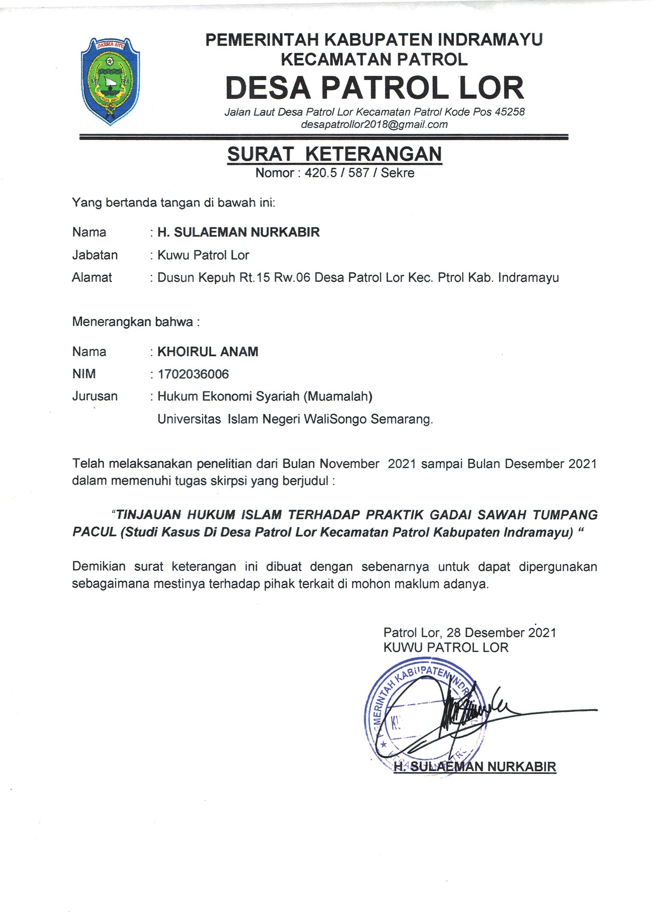

Lampiran 2.
DATA NARASUMBER DESA PATROL LOR KECAMATAN PATROL KABUPATEN INDRAMAYU
- Kepala Desa Patrol Lor
Nama : H. Sulaeman Nur Kabir
Pekerjaan : Kepala Desa Patrol Lor
Alamat : Kantor Pemerintah Desa Patrol Lor Kecamatan Patrol Kabupaten Indramayu
- Tokoh Agama
Nama : Anwar Subhi
Pekerjaan : Tokoh Agama
Alamat : Desa Patrol Lor
- Rahin/Orang Yang Menggadaikan
- Nama : Suja’i
Pekerjaan : Petani
Alamat : Dusun Patrol
- Nama : Rizal Aliyuddin
Pekerjaan : Petani
Alamat : Dusun Patrol
- Nama : Basuni
Pekerjaan : petani
Alamat : Dusun Sumurtumpang
- Nama : Slamet
Pekerjaan : Petani
Alamat : Dusun Sumurtumpang
- Nama : Topik
Pekerjaan : Petani
Alamat : Dusun Seketeng
- Nama : Kastoni
Pekerjaan : Petani
Alamat : Dusun Seketeng
- Nama : Rodi
Pekerjaan : Petani
Alamat : Dusun Kepuh
- Nama : Warmad
Pekerjaan : Petani
Alamat : Dusun Benda

Lampiran 3.

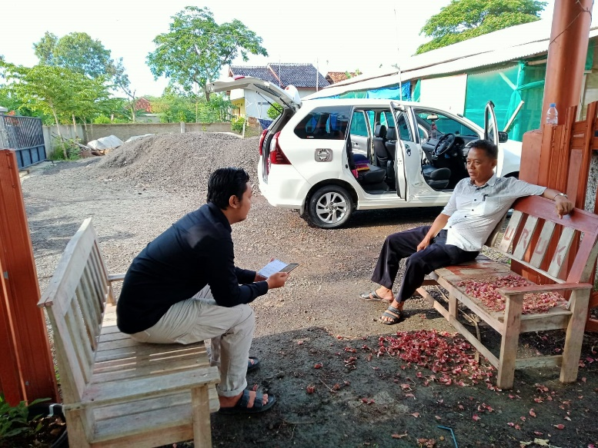
Wawancara dengan kepala desa Patrol Lor

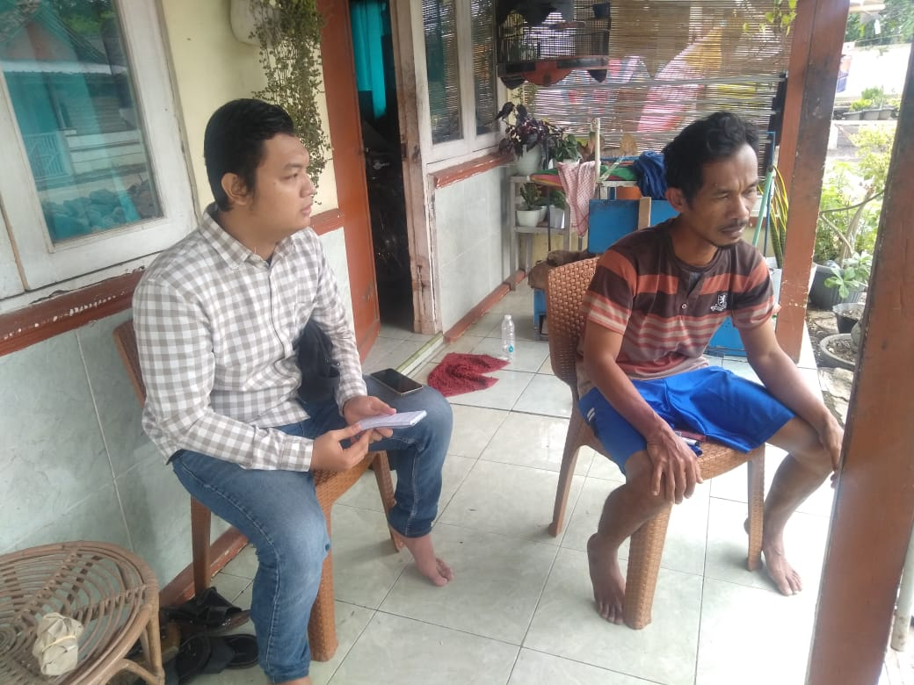
Wawancara dengan Bapak Topik
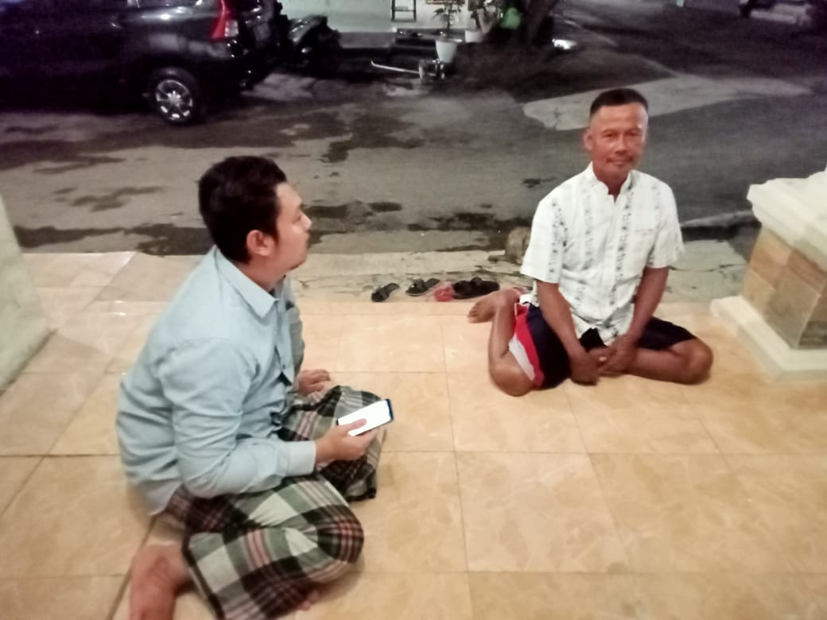
Wawancara dengan Bapak Suja’i
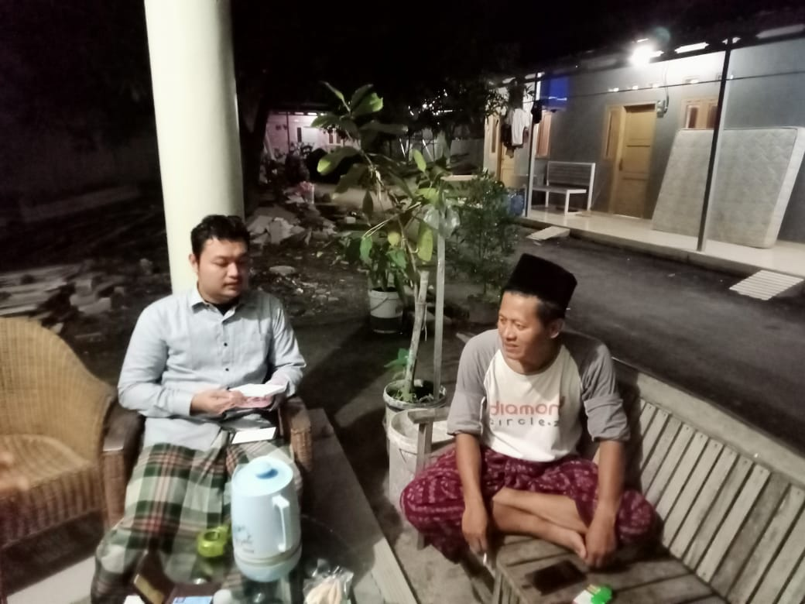
Wawancara dengan Bapak Rijal
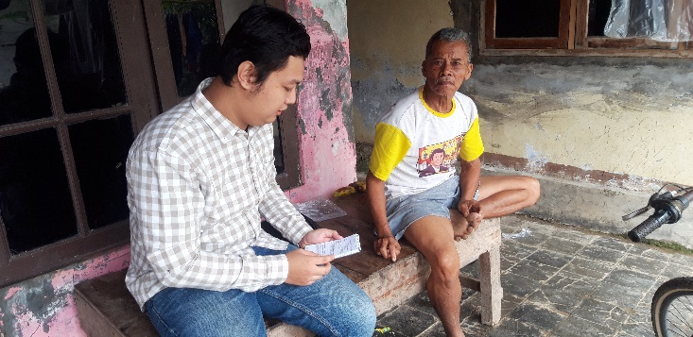
Wawancara dengan Bapak Warmad

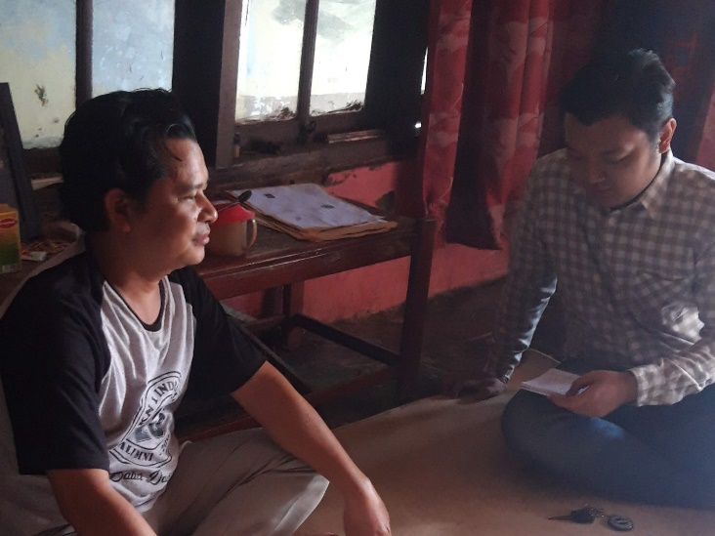
Wawancara dengan Bapak Kastoni
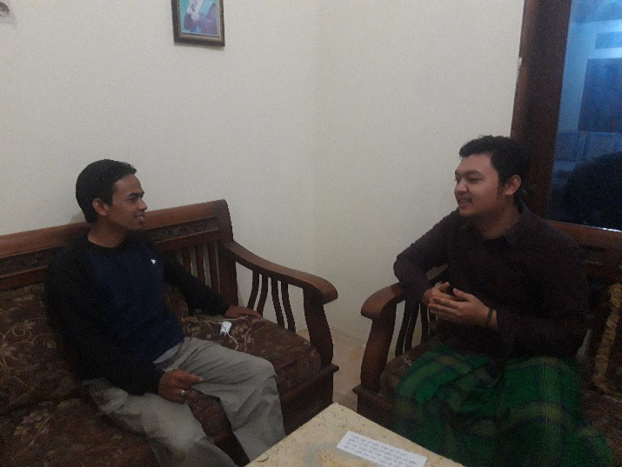
Wawancara denga Bapak Basuni
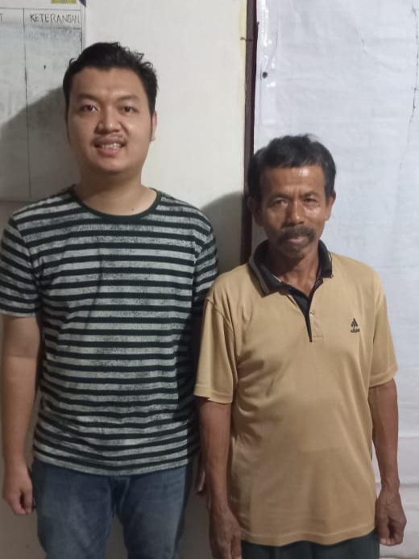
Wawancara dengan Bapak Sukarih

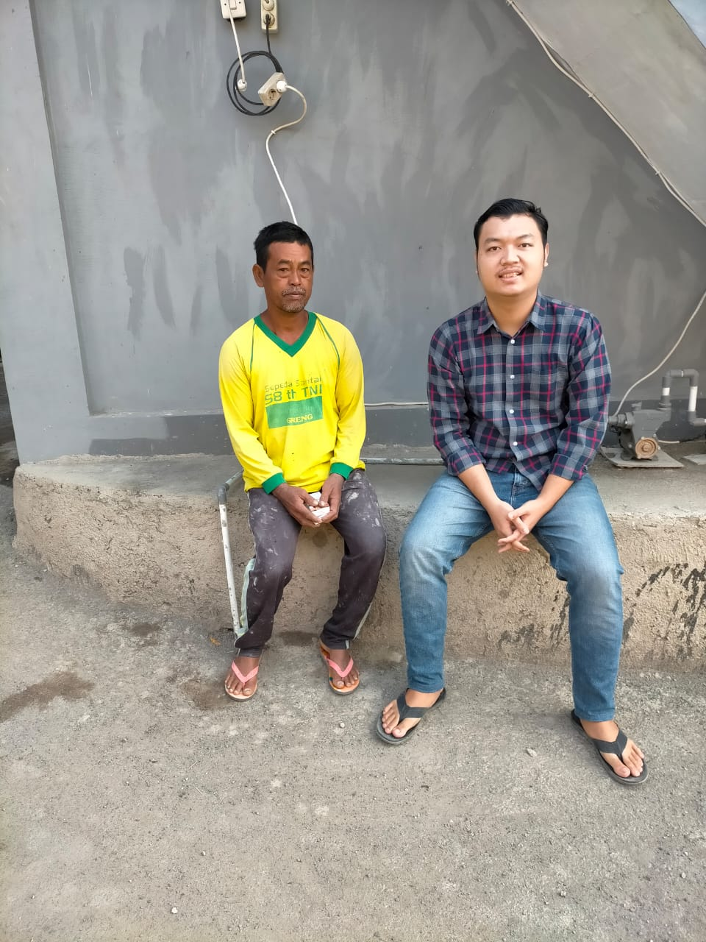
Wawancara dengan Bapak Slamet
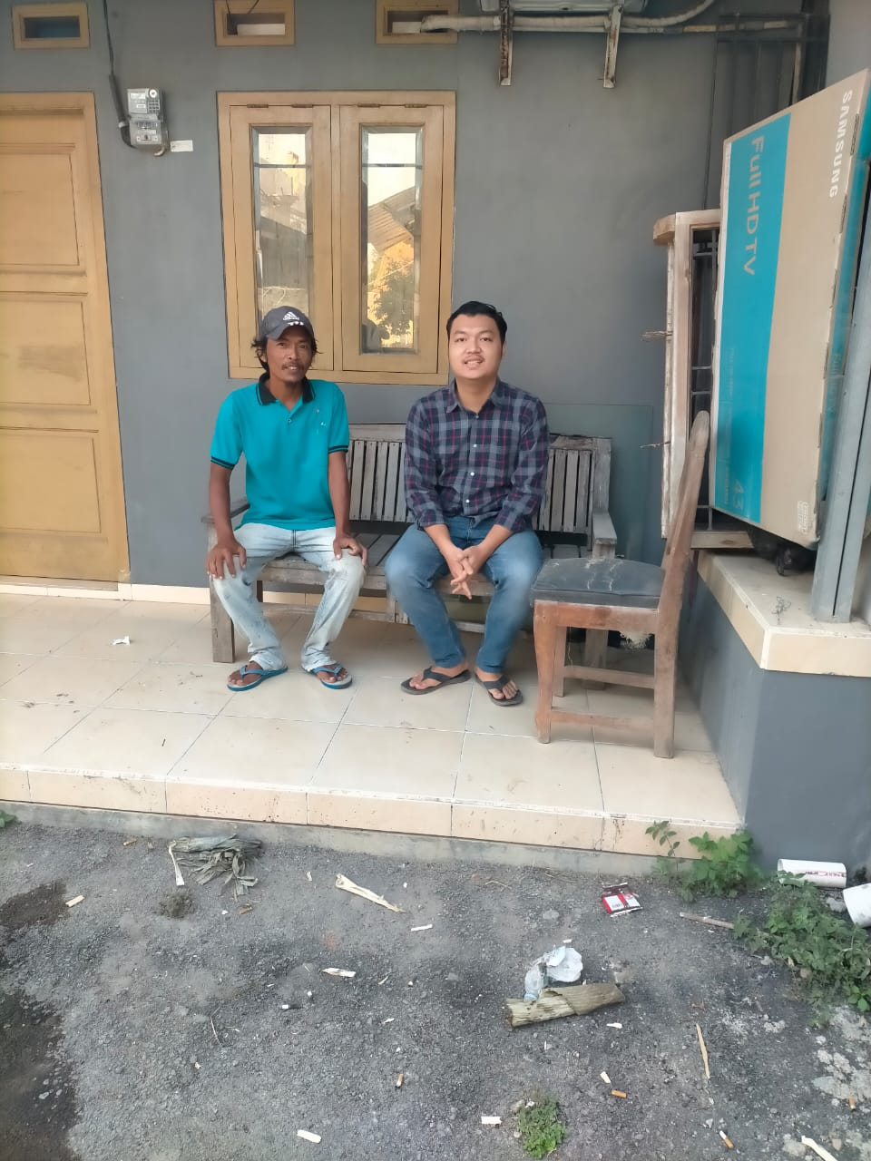
Wawancara dengan Bapak Rodi
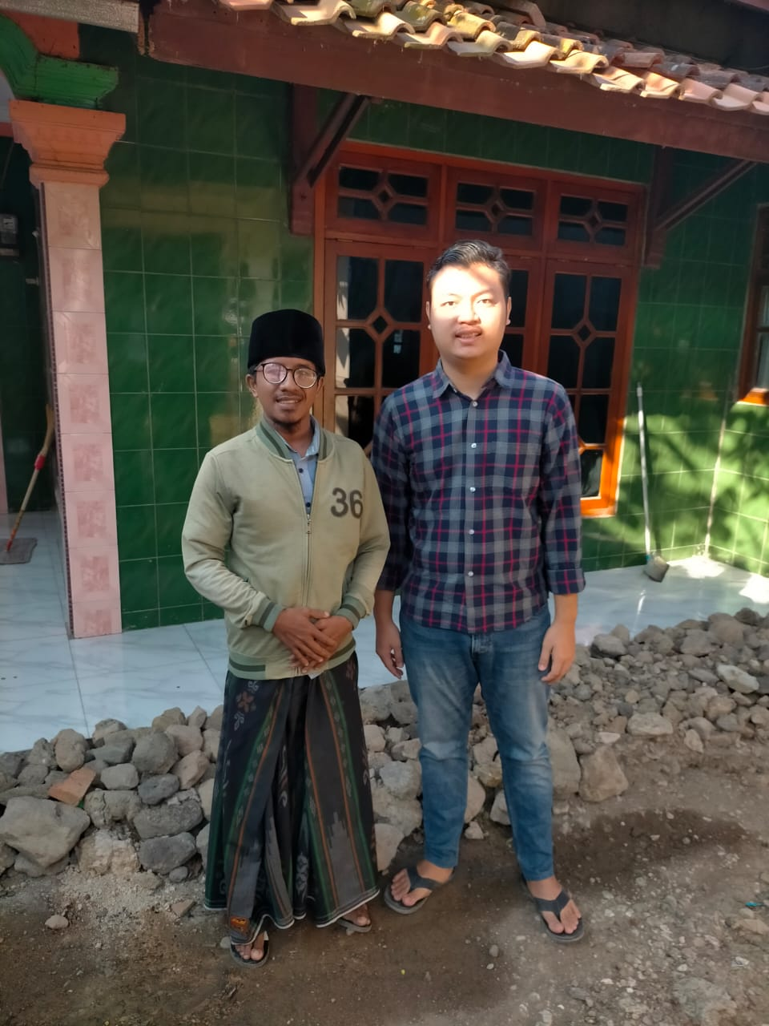
Wawancara dengan Bapak Anwar Subhi

DAFTAR RIWAYAT HIDUP

Nama : KHOIRUL ANAM
Tempat Tanggal Lahir : Indramayu, 25 Agustus 1999
Jenis Kelamin : Laki-Laki
Agama : Islam
Alamat : Desa Patrol Lor RT/RW : 003/001, Kecamatan Patrol, Kabupaten Indramayu Jawa Barat
Email/Gmail : Khoiruulanam2@gmail.com
PENDIDIKAN FORMAL :
SDN Patrol 1 ( Tahun 2005-2011)
SMP Negri 1 Patrol (Tahun 2011-2014)
MANU Putra Buntet Pesantren Cirebon (Tahun 2014-2017)
PENDIDIKAN NON FORMAL :
Pondok Buntet Pesantren Cirebon Tahun 2014-2017
PENGALAMAN ORGANISASI :
Ketua Forum Mahasiswa Santri Buntet Pesantren Cirebon di Semarang
Pergerakan Mahasiswa Islam Indonesia Komisariat UIN Walisongo Semarang
Demikian daftar riwayat hidup ini dibuat dengan sbenar-benarnya dan dapat digunakan sebagaimana mestinya.
Indramayu, 22 Agustus 2022
Khoirul Anam
Nim.1702036006

Sayyid Sabiq, Ringkasan Fiqh sunnah, (Depok: Senja Media Utama, 2016), hlm 624.
Ibid
Kuroh. Analisis Hukum Islam Terhadap Pemanfaatan Sawah Gadai Di Desa Banjaran, Salem, Brebes. (Skripsi: Program Sarjana UIN Walisongo Semarang, 2012).
Nunung Nur Syamsiyah. Perspektif Hukum Islam Terhadap tanah Sawah di Desa Compreng, Subang, Jawa Barat. (Skripsi: Program Sarjana UIN Sunan KaliJaga Yogyakarta, 2015).
Nina Amanah. Tiunjauan Hukum Islam Terhadap Praktik gadai Sawah di Desa Sindangjaya Kec. Ketanggungan Kab. Brebes. (Skripsi: Program Sarjana UIN Walisongo Semarang, 2017).
Maftuhatul Maulida. Gadai Sawah Tumpang Tindih di Desa Ujungaris Kec. Widasari Kab. Indramayu di Tinjau Dari Perspektif Hukum Islam. (Skripsi: Program sarjana UIN Sunan Kalijaga Yogyakarta, 2016).
Suharsimi Arikunto, Prosedur Penelitian: Suatu Pendekatan Praktik, (Jakarta: Rineka Cipta, 2006), hlm12.
Sugiyono, Metode Penelitian Kombinasi “Mix Methods”, (Bandung: Alfabeta, 2015), hlm 5.
Ibid, hlm 5.
Lexy J. Moleong, Metode Penelitian Kualitatif, (Bandung : PT Remaja Rosdakarya, 2006), hlm 6.
Andi Ibrahim, Asrul Haq Alang, Madi, dkk, Metodologi Penelitian, (Makasar: Gunadarma Ilmu, 2018), hlm 46.
Sukandarrumidi, Metodologi Penelitian, (Yogyakarta: Gadjah Mada University Press, 2012), h. 44
Juliansyah Noor, Metodologi Penelitian, (Jakarta: Kencana Prenadamedia Group, 2011), h. 136
Suratman & Phillips dillah, Metode Penelitian Hukum, (Alfabeta, Bandung 2013) h. 67
Imam Gunawan, Metode Penelitian kualitatif Teori dan Praktek(Jakarta:PT Bumi Aksara, 2013), h. 162-163.
Sukandarrumidi, Metodologi Penelitian Hukum, (Yogyakarta:Gadjah Mada University press, 2012), h. 47
Sugiyono, Memahami Penelitian Kualitatif, (Bandung: Alfabeta, 2012), h. l 89.
Saifudin Anwar, Metode Penelitian, (Yogyakarta: Pustaka pelajar offset.1998), h. 128.
Sayyid Sabiq, Ringkasan Fiqh sunnah, (Depok: Senja Media Utama, 2016), hlm 624
Muhammad Nadzir, Fiqh Muamalah Klasik (Semarang: Karya Abadi Jaya, 2015), hlm 86
Rachmat Syafei, Fiqih Muamalah, (Bandung: CV Pustaka Setia, 2001), hlm 159
Abu Bakar Zabir Al-Jazairi, Tafsir Al-Aisar, (Jakarta: Darus Sunnah Press, cetakan ke-5, buku 1, 2013) hlm 284.
Imam Abi Abdullah Muhammad bin Ismail bin Mughiran bin Bardizbah Al-Bukhari Al-ju’fi, Shahih Al-Bukhari, Juz III, (Beirut:Dar Al-Kitab Al-Kitab Al-Ilmiyah, 1996), hlm. 161)
Hasbi Ash Shiddieqy, Koleksi Hadis-Hadis Hukum, (Jakarta: PT Pustaka Rizki Putra, Cet.3, Ed. 2, 2001), hlm.130
A. Qadir Hasan, et al. Terjemahan Nailul Authar, Jilid 4, (Surabaya: PT Bina Ilmu, cet. 2, 1987), hlm 1785.
Chairuman Psaribu Suhrawardi K. Lubis, Hukum perjanjian Dalam Islam, (Jakarta :Sinar Grafika, 2004), hlm 141
A. Qadir Hassan, Terjemahan . . ., hlm 1785
Ibid, hlm. 1788
Hasbi Ash Shiddieqy, Hukum-Hukum Fiqih Islam, (Yogyakarta: PT Rosda Karya, cet. 2, 1990), hlm. 419
Hendi Suhendi, Fiqh . . ., hlm. 107
Zainuddin Ali, Hukum Gadai Syari’ah, (Jakarta: Sinar Grafika, 2008), hlm. 8
Asyraf Muhammad Dawwabah, Meneladani Keunggulan Bisnis Rasulullah, (Semarang: Pustaka Rizki Putra, 2007), hlm. 58-85
Wahbah az Zuhaili, Fiqh..., hlm. 4212
Muhammad Syafi’i Antonio, Bank Syariah: Wacana Ulama dan Cendikiawan (Jakarta: Bank Indonesia dan Tazkia Institute, 2001), hlm. 107
Zainuddin Ali, Hukum Gadai Syari’ah, (Jakarta: Sinar Grafika, ed. 1, cet. 1, 2008), hlm. 22
Hendi Suhendi, Op.Cit, hlm. 107
Ahmad Azhar Basyir, Asas-asas Hukum Muamalat (Hukum Perdata Islam), (Yogyakarta, UII Pres, 2000), hlm. 68-70.
Ahmad Wardi Muslich, Fiqh...,hlm. 291
Rachmat Syafe’I, Fiqh Muamalah, hlm 170
Rachmat Syafe’I, Fiqh Muamalah, hlm 170.
Rachmat Syafe’I, Fiqh Muamalah, hlm 170-171.
Rachmat Syafe’I, Fiqh Muamalah, hlm 171.
Rachmat Syafe’I, Fiqh Muamalah, hlm 171-172.
Rachmat Syafe;I, Fiqh Muamalah, hlm 174.
Rachmat Syafe’I, Fiqh Muamalah, hlm 175.
Rachmat Syafe’I, Fiqh Muamalah, hlm 175-176.
Rachmat Syafe’I, Fiqh Muamalah, hlm 176.
Rachmat Syafe’I, Fiqh Muamalah, hlm 176-177.
Muhammad Shalikul Hadi, Pegadian Syariah, (Jakarta: Salemba Diniyah, 2003) hlm 53.
Zainudin Ali, Hukum Gadai Syari’ah, (Jakarta: Sinar Grafika, 2008), hlm40.
Zainudin Ali, Hukum Gadai Syari’ah, hlm 40.
M. Nur Rianto Al arif, Lembaga Keuangan Syari’ah, (Bandung: Pustaka Setia, 2012), hlm 287
Ibid
Wahbah Zuhaili, Fiqih Islam wa Adillatuhu (Depok: Gema Insani, 2011), Jilid 6, hlm 168.
Wahbah Zuhaili, Fiqih Islam wa Adillatuhu, hlm 165.
Wahbah Zuhaili, Fiqih Islam wa Adillatuhu, hlm 170-171.
Hasbi Ash Shiddiqy, Hukum..., hlm.376
Imam Syafi’i, Al-Umm, Jilid III, (Beirut: Dar al-Kitab al-‘Ilmiyyah, 1993), hlm155
Abdurrahman Al-Jaziry, Madzahibul Arbaah, Jilid III, (Beirut: Darul fikri, t.t)., hlm 333
Muhammad bin Ismail Al-Amir Ash-Shan’ani, Sulubus Salam Syarah Bulughul Maram Jilid II, (Jakarta: Darus Sunnah Press, 2013), hlm 324
Muhammad bin Ismail Al-Amir Ash-Shan’ani, Sulubus Salam Syarah Bulughul Maram, Jilid II, (Jakarta: Darus Sunnah Press, 2013), hlm. 324
Muhammad bin Ismail Al-Amir Ash-shan’ani, Sulubus . . ., hlm. 439
Chuzaimah T, Yanggo dan Hafiz Anshary (eds), Probematika Hukum Islam Kontemporer, (Jakarta: Pustaka Firdaus, 2004). hlm. 90
Abdurrahman Al-Jaziry, Madzahibul . . ., hlm. 337
Ibnu Qudamah, Al-Mughny . . ., hlm. 398
Ibnu Qayyim, Ilamul Muwaqqim, Jilid II, Beirut: Darul Jalil, t.t., hlm, 41
Chuzaimah T. Yanggo dan Hafiz Anshary (eds), Pobematika . . ., hlm 95
Bagus Hermawan, Tinjauan Hukum Islam Terhadap Penggunaan Barang Gadai di Ikhlas Rent Krapyak Kulon Panggungharjo Sewon Batul, (Vol.7.No.2.2015), hlm 189-190.
Nila Pratiwi, Penerapan Pembiayaan Gadai Emas Di BRI Syariah, Jurnal Lembaga Keuangan dan Perbankan, (Vol.1.No.1.2016), hlm 9-10.
https://patrollor.wordpress.com/sejarah-desa/ (diakses pada 5 Desember 2021, pukul 10.10 WIB)
Data Geografis dan Monografis Desa Patrol Lor kecamatan Patrol Kabupaten Indramayu Tahun 2019
Hasil Wawancara dengan Bapak Sukarih, Selaku Ketua Kelompok Tani Desa Patrol Lor pada tanggal 2 Desember 2021 jam 09.00 WIB
Hasil Wawancara dengan Bapak Sukarih, Selaku Ketua Kelompok Tani Desa Patrol Lor pada tanggal 2 Desember 2021 jam 09.00 WIB
Hasil wawancara dengan Bapak Sulaeman, Selaku Kepala Desa Patrol Lor pada tanggal 29 November 2021 Jam 08.32 WIB
Hasil Wawancara dengan Bapak Sukarih, Selaku Ketua Kelompok Tani Desa Patrol Lor pada tanggal 2 Desember 2021 jam 09.00 WIB
Hasil Wawancara dengan Bapak Sukarih, Selaku Ketua Kelompok Tani Desa Patrol Lor pada tanggal 2 Desember 2021 jam 09.00 WIB
Hasil wawancara dengan Bapak Sulaiman, Selaku Kepala Desa Patrol Lor pada tanggal 29 November 2021 Jam 08.32 WIB
Hasil Wawancara dengan Bapak Suja’i selaku Rahin (penggadai) pada tanggal 20 November 2021 jam 21.00 WIB
Hasil Wawancara dengan Bapak Rijal, Selaku Murtahin (yang menerima gadai) pada tanggal 20 November 2021 jam 19.00 WIB
Hasil wawancara dengan Bapak Basuni, Selaku Rahin (penggadai) pada tanggal 21 November 2021 jam 11.00 WIB
Hasil Wawancara dengan Bapak Slamet, Selaku Rahin (penggadai) pada tanggal 21 November 2021 jam 09.00 WIB
Hasil Wawancara dengan Bapak Topik, Selaku Rahin (penggadai) pada tanggal 22 November 2021 jam 09.00 WIB
Hasil Wawancara dengan Bapak Kastoni, selaku Rahin (penggadai) pada tanggal 22 November 2021 jam 13.00 WIB
Hasil Wawancara dengan Bapak Rodi, Selaku Rahin (penggadai) pada tanggal 23 November 2021 jam 11.00 WIB
Hasil Wawancara dengan Bapak Warmad, Selaku Rahin (Penggadai) pada tanggal 23 November 2021 jam 10.00 WIB
Hasil Wawancara dengan Bapak Anwar Subhi, Selaku Tokoh Agama pada tanggal 24 November 2021 jam 09.00 WIB
Hasil Wawancara dengan Bapak Sulaiman, Selaku Kepala Desa pada tanggal 29 November 2021 jam 08.32 WIB
Hasil Wawancara dengan Bapak Sulaeman, Selaku Kepala Desa Patrol Lor dan Rahin (penggadai) pada tanggal 29 November 2021 jam 08.32 WIB
Syaikh H. Abdul Halim Hasan Binjai, Tafsir Al-Ahkam, (Jakarta: Kencana, 2006), hlm. 399
Wahbah Az-Zuhaili, Tafsir Al-Munir, Juz 5 dan 6, (Jakarta: Kencana, 2006), hlm 334.
Abdul Ghofur Anshori, Gadai Syariah di Indonesia, (Yogyakarta:Gajah Mada University Press, 2006), hlm 1
Al-Mausu’ an al-Fiqiyah al-Kuaitiyah, Kementrian Wakaf dan Urusan Islam Kuwait,1427 H, kata:Ahliyah.
Sayyid Sabiq, Ringkasan Fiqih Sunah (Depok: Senja Media Utama, 2016), hlm139.
Departemen Negara RI, Al-Qur’an dan Terjemahannya Al-Jumanatul Ali, (Bandung: CV penerbit Jumanatul Ali-Art, 2004) hlm 635.
Hasil Wawancara dengan Bapak Sukarih, Selaku Ketua Kelompok Tani Desa Patrol Lor pada tanggal 2 Desember 2021 Jam 09.00 WIB
Hasby ash-Shiddieqy, Pengantar Fiqh Mu’amalah (Semarang: Pustaka Rizki Putra,1999) hlm: 21-22
Enang Hidayat, Kaidah Fiqih Muamalah, (Bandung, Remaja Rosdakarya Offset, 2019) hlm: 53
Hasil wawancara dengan bapak Sulaeman, Selaku Kepala Desa Patrol Lor pada tanggal 29 November 2021 jam 08.32 WIB
Rachmat Syafe’i, Fiqih Muamalah, (Bandung: CV Putaka Setia, 2001), hlm 163-164
Hasil Wawancara dengan Bapak Kastoni, selaku Rahin (penggadai) pada tanggal 22 November 2021 jam 13.00 WIB
Burhanuddin, Aspek Hukum Lembaga Keuangan Syariah, (Yogyakarta: Graha Ilmu), 2010, hlm.173
Hasil wawancara dengan bapak Sulaeman, Selaku Kepala Desa Patrol Lor pada tanggal 29 November 2021 jam 08.32 WIB
Hasil wawancara dengan Bapak Basuni, Selaku Rahin (penggadai) pada tanggal 21 November 2021 jam 11.00 WIB
Abu Bakar Zabir Al-Jazairi, Tafsir Al-Aisar, (Jakarta: Darus Sunnah Press, cetakan ke-5, buku 1, 2013) hlm 284.
Imam Abi Abdullah Muhammad bin Ismail bin Mughiran bin Bardizbah Al-Bukhari Al-ju’fi, Shahih Al-Bukhari, Juz III, (Beirut:Dar Al-Kitab Al-Kitab Al-Ilmiyah, 1996), hlm. 161)
Hasil Wawancara dengan Bapak Sukarih, Selaku Ketua Kelompok Tani Desa Patrol Lor pada tanggal 2 Desember 2021 jam 09.00 WIB
Imam Syafi’i, Al-Umm, Jilid III, (Beirut: Dar al-Kitab al-‘Ilmiyyah, 1993), hlm155
Abdurrahman Al-Jaziry, Madzahibul Arbaah, Jilid III, (Beirut: Darul fikri, t.t)., hlm 333
Muhammad bin Ismail Al-Amir Ash-Shan’ani, Sulubus Salam Syarah Bulughul Maram, Jilid II, (Jakarta: Darus Sunnah Press, 2013), hlm. 324
Muhammad bin Ismail Al-Amir Ash-shan’ani, Sulubus . . ., hlm. 439
Chuzaimah T, Yanggo dan Hafiz Anshary (eds), Probematika Hukum Islam Kontemporer, (Jakarta: Pustaka Firdaus, 2004). hlm. 90
Ibnu Hajar Al-atsqalani, Bulughul Maram min ‘Adillati Ahkam, terj. M. Zainal Arifin (Jakarta: Katulistiwa Press, 2014,), hlm 315.
Sayyid Sabiq, Fiqih Sunnah, diterjemahkan oleh Kamaluddin, (Bandung: PT. Ma’arif, 1995), Cet-ke 7, Jilid 12, hlm 141.
Chuzaimah T. Yanggo dan Hafiz Anshary (eds), Pobematika . . ., hlm 95
Sugianto, Membangun Lemma Ekonomi Islam Berbasis Qawa’id alFiqhiyah studi kasus (الضرريزال) dalam jurnal Human Falah, Volume 1. No. 1 Januari-Juni 2014, hlm 5

